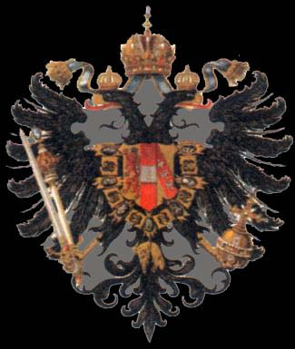

Zjevem samozřejmým jest,že lidé čímž jsou dokonalejšími
a mravnějšími, tím více stavějí školy. Jaký kde lid,
taká i škola. Šťastná říše, země, obec, kde za uhelný
kámen společnosti a pokroku klade se kostel a škola.

Stará jedna pravda

1889/1890

Léta Páně 1889 za slavného panování J.V. císaře našeho Františka Josefa I., za času horlivého předsedy c.k. okresní školní rady Dr. Heřmana barona Pillerstorffa
a milovaného¨inspektora, veledůstojného p. kons. rady P. Aloise Hrudičky dostavena horlivou snahou občanstva zdejšího jednotřídní obecná škola ve Svinošicích.
O stavbu s nevšedním zápalem a nezištností pečoval slovutný obecní výbor obce Svinošic, o jehož lásce ke škole a pokroku vydávejtež potomkům svědectví a příklad jeho jména. Byliť dehdá: Starosta – Jan Záruba, rolník č. 18., Antonín Fikes, Vyskočil Josef, Bartoš František, Víšek Josef, Kovář Josef, Nečas Prokop.
Práce v budově školní ukončeny dne 1.října 1889, načež dne 4.října t.r. prohlédnuta budova školní sl. komisí vyslanou od c.k. okresní školní rady. Komisionelní schválení školy té vykonáno dne 9. října t.r., načež dne 14.října po slavných službách Božích poprvé se vyučovalo. K vyučování tomu ustanoven provizorně podučitel
Josef Slabý. Po krátkém čase přikročeno k volbě místní školní rady. Bylať takto ustanovena a schválena: Předseda – Josef Fikes, místopředseda – Josef Vyskočil,
Dp. p. Valentin Hein, farář z Lipůvky, František Dvořák, revírník, Josef Slabý,
Jan Záruba,
Protože mnohé důležitější věci o zřízení a vystavění zdejší jednotřídní školy prozatímním správcem Josefem Slabým vynechány byly, doplněny jsou definitivně správcem Františkem Pařízkem následujícím:
Podnětem ku myšlence vystavěti ve Svinošicích samostatnou školu byla jednak obava před stavbou nové, tří třídní školy v Lipůvce ( kamž dříve Svinošice přiškoleny byly ), jednak velmi špatná a dosti vzdálená cesta do Lipůvky.
Žádosti, která o zřízení nové školy ve Svinošicích podána, vyhověno
vysokou c. a k. zemskou školní radou v sezení konaném dne 8. srpna 1887. Avšak s přípravami ku stavbě nezapočato ihned, protože městská rada brněnská proti tomuto povolení rekurs podala. Tím se celá věc o 1 a 1/2 roku opozdila. Rekurs onen byl však zamítnut a mohlo se tudíž začíti s přípravami ku stavbě.
Nejprve dostavila se dne 2. března 1889 komise ku zhlédnutí stavebního místa.
Členové její byli: Pan c.k. okresní komisař Procházka, p.c.k. okr. školdozorce
Alois Hrudička, p.c.k.stavitelský adjunkt Karásek, pan stavitel Hemzal z Králova Pole a obecní zastupitelstvo.

Stavební místo pro budovu školní vyhlédnuté také schváleno. Obsahovalo část obecního pozemku ( pastviska ) na němž stála tak zvaná „boží muka“ a přikoupené pole parcela číslo 129 za obnos 160 zl.v.č. Po schválení stavebního místa zhotovil p. stavitel Hemzal plán pro budovu školní. Protože se musela ku docílení většího místa odkopati značná část břehu za školou, započato již s prací tou dne 1.dubna 1889 a do 13.dubna byla odkopávka hotova. Práci tu konali obyvatelé Svinošičtí sami.
Dne 15. května 1889 dostavila se druhá komise, aby zhotovený plán schválila a novou stavbu vyměřila. Sestávala s pánů: c.k. komis. Procházky, c.k. inžen. Karáska, stavitele Hemzala a z několika zástupců obce.Na to započato s dovozem potřebného materiálu. Obec dodala sama: cihly, kámen, písek a vápno. Ku vykonání ostatních prací konána dražba dne 10. června odpoledne. K ní sešel se dosti četný zástup dražitelů.
Při konané dražbě obdržel:
práci zednickou pan Jos. Mičánek ze Šebrova za 1045 zl.
práci tesařskou pan Fr. Novotný z Kuříma za 915 zl.
práci kamenickou pí. Mar. Dvořáková z Hlubokého za 459 zl.
práci ( dlažbu ) pan Ant. Komárek z Lhotky u Bl. za 113 zl.
práci stolařskou pan Fr. Vajgl z Deblína za 523 zl.
práci zámečnickou pan Jos. Filakovský z Vev. Bytýšky za 318 zl.
práci klempířskou pan Ant. Vlach z Tišnova za 127 zl.
práci pokryvačskou pan Jos. Mičánek ze Šebrova za 45 zl.
práci sklenářskou pan Petr Langr z Předklášteří za 135 zl.
práci natěračskou pan Jos. Pour z Blanska za 88 zl.
práci hrnčířskou pan Koudelka z Tišnova za 117 zl.

Základy ku nové budově začaly se kopati dne 1. července a dne 3. července položen již základní kámen. Se stavbou pokračováno dosti rychle, neboť dne 31. července dávali tesaři trámy na zdi a dne 3. srpna byla celá vazba hotová. Potom pokračováno v pracech až do 4. října, kdy se dostavila kolaudační komise skládající se z pánů: c.k. okres. komisaře Pulpana, c.k.zdravot. rady Volfa, c.k. inženýra. Stavba, ačkoli ještě nebyla docela hotová, uznána za správně provedenou.
Protože ale zdi ještě docela syrové byly ( neboť častými dešti při stavbě se dostavujícími také hodně namokly ),nařídil zdravotní rada, aby se v učírně, než se vyučovati začne, aspoň 14 dní pořád při otevřených oknech topilo, nařízení tomu také od představu obce vyhověno. Nová školní budova se toho roku nesvětila. Učitel František Pařízek navrhl totiž občanům, aby svěcení tak krásné a důležité budovy odloženo bylo na krásnou dobu jarní. Návrh ten od občanů přijat.
Jelikož občané chtěli, aby se ještě toho roku v nové škole vyučovalo, žádali o prodloužení prázdnin hlavních a o dosazení nějakého učitele. Oběma žádostem vyhověno. Za prozatímního správce školy dosazen sem podučitel ze Žďárce
p. Josef Slabý ( rodem z Komárova u Brna ), který počal dnem 14.října 1889 vyučovati a působil zde až do 26. února 1890.
Prvním definitivním správcem školy jmenován vys. c.k. zem. školním radou dekretem ze dne 24.února 1890 číslo 1651 pan František Pařízek, podučitel a prozatímní správce dvou třídní školy v Lipůvce, narozen dne 8.ledna 1861 v Osykách na Moravě. Nově jmenovaný správce školy přistěhoval se sem dne 27.února 1890 a přijat jak od občanů, tak i od dítek způsobem okázalým. Představenstvo obce, místní školní rada jakož i školní dítky přišli totiž ráno řečeného dne na služby boží do Lipůvky.

Po ukončení jich veden jest nový učitel za průvodu hudby z Lipůvky až do školy svinošické. Za tento projev lásky poděkoval všem přítomným pan správce školy a připojil přání aby taková úcta a láska i nadále ku škole i k učitelům zachována byla. Dne 28.února a 1.března t.r. nevyučováno, protože učírna i byt učitelův náležitě vyčištěny býti musely. Nový učitel František Pařízek začal poprvé vyučovati v pondělí dne 3.března 1890. Počet žáků obnášel ve školním roce 1889/1890 32 chlapců
a 31 děvčat, dohromady 63 žáků.
Dne 5.dubna 1890 ( na bílou sobotu ) zasazeno v spodním dílu zahrady 6 ovocných stromků a sice 3 hrušky a 3 jabloně.
Druhy hruškové: spodní „Bergamotka zimní“
prostřední „Bergamotka podzimní“
vrchní „zimní máslovka“.
Druhy jabloňové: dolní „krásokvět žlutý
prostřední ( jméno scházelo )
horní „Edelbohmer“.
Jmenované stromky zasazoval první radní Antonín Fikez a správce školy.
Během měsíce dubna dokončovány některé práce zednické jež na podzim se udělati nemohly, také navežena do celého spodního dílu zahrady dobrá hlína. Neboť spodek zahrady byl sám štěrk, který sem při odkopávání břehu navezli. Ku konci měsíce dubna zasazeny též před budovu školní 3 lípy, práci tu konal radní A. Fikez
a mladý J. Víšek z č.20.
Na začátku měsíce května postaven okolo celé zahrady nový plot panem F. Novotným, tesařským mistrem z Kuříma za 163 zlatých.Také obdržela v tomtéž čase školní budova své číslo 1. Že škola 1.číslo obdržela stalo se následovně:
Před časy měla číslo 1. myslivárna bývalá ve starém dvoře. Potom ale přišla k zrušení a tím číslo 1.v obci vymizelo, po vystavění školy dáno jí pak to vymizelé číslo první.
Návrh učitele F. Pařízka dříve již uvedený, totiž aby se svěcení školní budovy odložilo až na jaro roku 1890, uskutečněn dne 8.června 1890.Ku svěcení školy konány přípravy jak od představenstva obce, tak od správy školy. Představ obce zakoupil látku na dva velké prapory, postaral se o hudbu z Lipůvky, pozval ku svěcení
pana c.k. okresního hejtmana Prokeše, p.c.k.okresního školdozorce A. Hrdličky, městskou radu brněnskou, velkostatek v Rájci a jiných více. Pro občany a školní mládež zaopatřen pokrm a nápoj.
Správce školy obstaral zase zhotovení velkých praporů a také 20 malých praporků, okrášlil pomocí mládenců a panen přiměřeně školní budovu vnitř i zvenku. Avšak jakkoli slavnosti této mnoho péče věnováno, nevydařila se bohužel tak, jak vlastně býti měla. Neboť samo nebe nepřálo jí pohody. Již časně ráno dne 8.června 1890 bylo celé nebe černými mraky zahaleno, studený vítr foukal a po sedmé hodině dalo se do deště a pršelo náležitě až do třetí hodiny odpoledne. Potom se znenáhla vyjasnilo a bylo pěkně až do večera. Toť byla hlavní příčina neskvělého výsledku slavnosti.
Samo sebou se rozumí že z pozvaných hostí ani blízkých ani dalekých se nikdo nedostavil. Zamýšlený průvod s hudbou do Lipůvky i zpět odpadl a důstojný pan farář, konsistor.rada a čestný člen zdejší obce, Valentin Hain, dovežen ke čtvrté hodině, aby výkony církevními posvětil novou budovu školní i nový kříž. Vřele milovaný důstojný pan farář uvítán správcem školy, zastupitelstvem obce, místní školní radou a školními dětmi a veden pak za zvuků hudby a střelby z hmoždířů do školní budovy. Zde shromáždil se také zástup lidí ze Svinošic a něco z Lipůvky.

Ve školní světnici měl důstojný pan farář krátkou řeč ku shromážděným a po něm pronesl příhodnou delší slavnostní řeč pan správce F.Pařízek zakončil ji provoláním
Jeho Veličenstvu císaři a králi Františku Josefu I.třikrát „sláva“. Hudba zahrála první slohu národní hymny a stříleno. Žákyně Malá Matylda přednesla pak přiměřenou slavnostní báseň, po jejímž ukončení posvěcen kříž a na to budova školní. Po církevních obřadech vedeny školní dítky za průvodu hudby ku starostovi Janu Zárubovi, kdež poděleny pokrmem a nápojem. Zastupitelstvo obce, místní školní rada, důstojný pan farář a někteří hosté z Lipůvky pohoštěni ve škole. Tím slavnost ukončena.
Za osm dní na to tj.dne 16.června 1890 odbývána na zdejší škole první zkouška z náboženství. Veledůstojný pan děkan z Kuříma F. Mlčoch přijel s důstojným panem farářem V.Hainem do školy. Po skončení zkoušky pochválil pan děkan žáky a povzbuzoval je ještě ku větší pilnosti v příštím školním roce, kdy sám milostivý pan biskup F.S.Bauer zdejší farnost navštíviti míní.
Dne 20.srpna 1890 navštívena zdejší obec hroznou bouří, která zde mnoho škod na domech i v zahradách způsobila. I školní budova při této bouři neušetřena. Komín první od Lipůvky svalen, prorazil kus střechy a část ho spadla na půdu, ostatek svezl se po trámě do zahrady a přetrhl rýnu. Se střechy na budově školní odneseno množství křidlice a daleko větrem zaneseno. Tím byla značná část střechy nepokrytá a zůstala takto poškozená celý týden, což mělo za následek, že zdi na několika místech řádně namokly a podlaha ve všech místnostech kromě učírny buď více nebo méně naskrz promokla ano v bytě učitelově i v kabinetě voda ze stropu kapala. Neboť lilo do takto otevřené budovy dne 26.srpna celý den, ano i před tím dnem několikrát pršelo.
Také střecha na drvárně silně poškozena a odneseno z ní téměř polovic křidlice. Několik tabul v okně rozbito. Oprava porouchané střechy svěřena pokrývači Maškovi z Králova Pole u Brna. Jmenovaný musel celou střechu znova krýti, spotřebovalť na opravu střech 3 100 křidlice a 100 korýtek. Svalený komín opět postaven, avšak o něco nižší. Úhrnné vydání na opravu poškozené budovy a drvárny činilo skoro půldruhého sta zlatých.

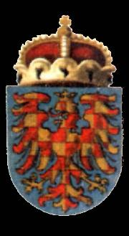

1890/1891

Školní rok 1890-1891 započat v pondělí dne 1.září službami božími. Počet žáků na začátku tohoto roku školního obnášel 33 chlapců 27 děvčat úhrnem 60 žáků.
Dne 18.února 1981 odpoledne konána na zdejší škole ponejprv inspekce panem A.Machačem c.k.okres.školdozorcem. Po vykonané prohlídce nařízeno místní školní radě zaopatřiti záclony do učírny, natříti znova školní tabule a zříditi knihovnu žákovskou. V noci ze dne 15.března na 16.vloupali se zloději o 1,5 hodině do sklepa ve škole, pomocí sochorů vypáčili dvéře, ale ničeho neukradli, protože byli v tom okamžení, když dvéře otevřeli, zastrašeni a dali se na útěk. To se stalo léta Páně 1891.
V měsíci dubnu r.1891nasázen před budovu modrý bez a v horní části zahrady vsazen ořech. V měsíci květnu téhož roku zavěšeny nové záclony ve pěti oknech v předu budovy se nalézajících. Cena jedné záclony 5 zlatých. Později pak dodány mříže do okna v síni na dvůr a nade dveřmi, potom plechová okenice do okna v bytě se nalézajícího. Cena obého 56zl.69kr.
Dne 15.června konána na zdejší škole podruhé zkouška z náboženství. Pan děkan z Kuříma vdp.F.Mlčoch přijel opět sem do školy s důstojným panem farářem V.Hainem a s.p.městským radou Spanielem z Brna. Z občanů zdejších zúčastnili se zkoušky p.starosta J.Záruba a p.místopředseda škol.rady J.Vyskočil. Výsledek zkoušky byl dobrý, pochvaly za vypomáhání při vyučování náboženství dostalo se v hojné míře správci školy. Školní rok 1890-1891 byl skončen dne 15.července

1891/1892

Školní rok 1891-1892 započat v úterý dne 1.září. Počet žáků obnášel 36 chlapců
a 30 děvčat, tedy celkem 66 žáků. Dne 25.dubna 1892 postavil J.Kotlán z Lipůvky nový plot, kterým ohražen školní dvůr. Sochy a rýgle vzaty z obecního lesa, latě donesli žáci. Od práce se dalo 1zl. 90kr.
Dne 31.května 1892 odpoledne navštívil podruhé zdejší školu pan c.k.okres. školdozorce A.Machač, po vykonané inspekci uznal prospěch žactva za dobrý a vybídl dítky aby v pilnosti neustávaly a byly čím dále hodnějšími. Potom se dotazoval, zdali je na letním tělocvičišti nějaké nářadí, jelikož ale nářadí postrádalo, pravil, že místní školní rada bude vyzvána aspoň to nejnutnější nářadí tělocvičné opatřiti.
Na jaře 1892 vyzval správce školy obecní představenstvo, aby dalo zvoničku jež v obci již od roku 1876 stála, ale posvěcena nebyla a v nepořádku se nacházela, opraviti a posvětiti a aby zakoupen byl taky nějaký obraz do vnitřku. Obecní představ skutečně se věci té uchopil, postaral se o opravu vnitřní i venkovní a povolil obnos na zakoupení obrazu. Zároveň požádán také veledůstojný pan farář V.Hain, aby zvoničku, jakož i obraz Panny Marie posvětil. Zakoupení obrazu svěřeno panu učitelovi, stál 16 zlatých.

Avšak působením předešlého získáni ještě někteří dobrodinci, kteří obrazy a jiné věci do zvoničky darovali. Byli to: pan A. Laschmann revírník z Vérazů, který daroval obraz sv.Josefa a sv.Antonína, dále manželé Nečasovi z čísla 12.koupili obraz sv.Floriána
a malý křížek v kapli zakoupila paní A.Skoupá. Od obce zakoupeny potom ještě dva mosazné svícny. Svěcení naznačených předmětů ustanoveno na pondělí svatodušní
dne 10.června a také v ten den vykonáno. Obec poslala po odpoledních službách božích povoz pro pana faráře. Občané, školní dítky jakož i dosti cizích lidí očekávali jej u školy a když přijel, veden jest v průvodu s hudbou od školy ku zvoničce. Zde krátce vyložil shromážděným význam onoho svěcení a napomenul obyvatele,aby vždy všecko v pořádku drželi a uctivě se k posvěceným věcem chovali. Potom vykonáno svěcení, po něm zazpíváno s hudbou „Bože chválíme Tebe“ a „Raduj se nebes královno“, a tím svěcení skončeno. Ve vysvěcené zvonici zavedl pak správce školy v neděli a ve svátek modlení, kteréhož se obyvatelé hojně zúčastňovali.
V měsíci červnu, červenci a srpnu r.1892 stonali ve zdejší obci lidé na hlavničku a sice ve dvanácti domech. Z onemocnělých zemřeli pouze 3, ostatní se uzdravili. Na tu nemoc také stonali někteří školáci, neumřel však žádný.

1892/1893

Školní rok 1892-1893 započal dne 2.září a obnášel počet žáků 61 a sice 37 chlapců
a 27 děvčat. Hned na počátku školního roku a to dne 27.září dopoledne navštívil zdejší školu potřetí pan c.k. okresní inspektor. Dne 29.října zasazeny správcem školy před budovou školní mezi lipami dvě jabloně. Za týden nato dne 5.listopadu zasazeno v zahradě několik stromků kadlátkových.
V noci ze dne 26.listopadu 1892 o 1,5 hodině noční chtěli se podruhé čtyři zloději vloupati do školního sklepa. Aby své předsevzetí uskutečniti mohli, rozlámali od lesa kousek laťkového plotu právě naproti cestě, potom vyzdvihli branku z pantů a vypačovali dubovým kolem dvéře. Byli však zpozorováni a dali se na útěk, aniž by něčeho byli došli.
V měsíci listopadu a prosinci stonali školní dítky na zádušný kašel, v některých domech všecky dítky byly jim postiženy. Úmrtí nenásledovalo žádné. V lednu roku 1893 konána doplňovací volba místní školní rady a za vystouplé členy zvoleni zase ti samí.
Stal se tedy předsedou pan J.Fikes čís.50, místopředsedou J.Vyskočil č.3, členem p.J.Záruba č.18, p.F.Pařízek, učitel, p.V.Hain farář a p.Zabystrzan nadlesní jako zástupce velkostatku. Za náhradníky zvoleni: p.T.Kovář z č.5 a p.F.Motyčka z č.23.
Dne 5.března 1893 daroval zdejší škole krásný obraz Jeho Svatosti
papeže Lva XIII. veledůstojný pan V.Hain, konzistenční rada a farář v Lipůvce a ukázal tím náklonnost svou. Za šlechetný tento skutek vzdány jemu veřejné díky. V měsíci dubnu1893 a sice dne 22.podniklo 19 žáků vycházku do Brna, aby si některé památnosti, zvláště muzeum Františkovo prohlédli. Žáky zavezli z ochoty p.starosta J.Záruba a p. místopředseda J.Vyskočil. Také předseda p.J.Fikes zúčastnil se vycházky. Prohlédnuty chrámy sv.Jakuba a na Petrově, potom oba vrchy Františkov a Špielberk, nato se šlo do radnice, na zelný trh a do muzea. Po prohlídce muzea následovalo občerstvení a potom cesta k domovu. V Linzendorfě prohlédnut ještě telegraf na tamním nádraží.

V neděli dne 14.května 1893 konala se v Lipůvce biskupská visitace. Zdejší občané usnesli se na pokyn p.učitele, že pana biskupa uvítají. Z té příčiny sešli se žáci i obyvatelé z vesnice u školy a šli pak za zvuků hudby na císařskou silnici k „Maňůvce“, kdež příchod nejdůstojnějšího velepastýře očekávali. Když pan biskup k zástupu dojel, uvítal jej starosta J.Záruba jménem obce Svinošic, potom ubíral se průvod do Lipůvky. Po skončených službách Božích konána v kostele se žáky zdejšími zkouška z náboženství. Po skončení jejím obdrželo 8 žáků od Jeho Milosti nejdůstojnějšího pana biskupa F.L.Bauera památné peníze. Před zkouškou darovali družičky Jeho Milosti a ještě některým hostům kytice. Po skončení zkoušky ve škole lipůvské udělována svátost biřmování.
Dne 16.června1893 postavena na vyzvání slavné c.k.okresní školní rady nová hrazda u školní budovy, již zhotovil pan Jakubec, mistr tesařský u sv.Kateřiny.
Začátkem měsíce července1893 opravena školní pumpa panem Boleslavem, studnařským mistrem z Kuříma, nákladem 25 zlatých.
Školní rok 1892/1893 skončen v sobotu dne 15.července službami Božími.

1893/1894

Nový školní rok 1893/1894 započat dnem 1.září službami Božími. Počet žáků obnášel
34 chlapců a 29 děvčat, tedy 63 žáky. Ku konci měsíce dubna a na začátku května stonaly školní dítky na spalničky a z té příčiny byla také škola od 2.do 11.května zavřena. Z nemocných dítek nezemřelo žádné. Dnem 11.května začalo se opět vyučovati. Ve středu 30.května odbývána zde zkouška z náboženství veledůstojným panem děkanem F.Mlčochem z Kuříma.
Odpoledne, dne 23.června1894 vykonána visitace a inspekce zdejší školy panem c.k.okres.školdozorcem A.Machačem. Školní rok 1893/1894 skončen v sobotu dne 14.července božími službami.

1894/1895

Nový školní rok 1894/1895 započat v sobotu 1.září obvyklým způsobem. Tohoto roku obnášel počet žáků 62 a sice 34 chlapců a 28 děvčat. Inspekce a visitace školy konána v tomto roce opětně p.c.k.okresním dozorcem A.Machačem dne 15 prosince odpoledne. Zkouška z náboženství odbývána tohoto roku dne 19.června. Školní dítky uvítavše při příjezdu pana děkana F.Mlčocha z Kuříma, odebraly se pak do chrámu Páně kdež obcovaly službám Božím. Po mši svaté pak byly hned zkoušeny v kostele a po odbyté zkoušce odebraly se domů.
Školní rok zakončen službami Božími dne 13.července, jak nařídila vys.c.k.zemská školní rada.

1895/1896

Nový školní rok 1895/1896 započat v pondělí dne 2.září službami božími. Počet žáků obnášel 35 chlapců a 25 děvčat, tedy úhrnem 60 žáků. Dne 15.října zasazeny před školní budovu k plotu u zahrady ještě jedna jabloň a na to dne 9.listopadu tři hrušně v zahradě pod břehem, stromky ty vypěstovány ve školní zahradě.
Na štědrý den roku 1895 večer konána ve škole slavnost vánočního stromku, ku kteréž se dostavili někteří pozvaní hosté a rodičové školních dítek. Průběh slavnosti dopadl dobře. Po ukončení poděleny dítky školními potřebami a vánočkami.
V měsíci únoru a březnu roku 1896 stonala většina žáků na oteklé krky a na záušnice. Nemoc ale neměla dlouhého trvání. Na jaře roku 1896 přeštěpovány obě pergamotky ve školní zahradě, protože nenesly ovoce. Práci provedl správce školy.
Dne 10.června konána ve chrámu Páně Lipůvském zkouška z náboženství. panem děkanem F.Mlčochem z Kuříma.

1896/1897

Tento školní rok započal dne 1.září a počet školou povinných dítek byl 36 chlapců a 26 děvčat, tedy úhrnem 62 žáků. Dnem 1.listopadu vyloučen okres Tišnovský z obvodu hejtmanství Brněnského zřízením samostatného hejtmanství v Tišnově, kdež se 1.listopadu úřadovati začalo.Z téže příčiny připadla také zdejší obec jak v obecních
tak i v školních záležitostech pod správu c.k.okresního hejtmanství v Tišnově.
O prázdninách vykonána opětná volba členů do místní školní rady a ta dopadla následovně. Za předsedu zvolen J.Sedlák, za místopředsedu J.Víšek a třetím členem F.Krejčí. Nově zvolení členové skládali předepsaný slib v ruce pana c.k.okr.hejtmana v Tišnově dne 20.listopadu.
V noci 18.března poškodil vítr značně střechu budovy školní, z kteréž příčiny byla počátkem měsíce června důkladně opravena. Dne 30.června započato pod školní zahradou se stavbou domku Jana Nečase. V pondělí dne 21.června odbývána zkouška z náboženství se žáky zdejší školy a sice po mši svaté v kostele lipůvském, zkoušel ponejvíce veledůstojný pán biskupský rada a děkan z Kuříma F.Mlčoch, zkouška dopadla uspokojivě. Inspekce školy v tomto roce nekonána.

1897/1898

Nový školní rok začal dne 1.září, počet školou povinných dětí byl 32 chlapců a 24 děvčat, úhrnem 56 žáků. Odpoledne dne 30.října vykonána p.c.k. okr. školdozorcem A.Machačem inspekce zdejší školy.
Ve středu dne 15.června odbývána zkouška z náboženství se žáky zdejšími, kteří zúčastnili se služeb Božích v chrámě Lipůvském a potom byli vyslýcháni ze svatého náboženství veledůstojným panem biskupským radou a děkanem F.Mlčochem z Kuříma. Zkouška dopadla uspokojivě.

1898/1899

Nový školní rok započat vzýváním Ducha Svatého v pátek dne 2.září, počet dítek školou povinných činil 36 chlapců a 22 děvčat, úhrnem 58 žáků. V pondělí dne 19.září slouženo ve farním chrámě slavné requiem za zesnulou J.Vel.císařovnu Alžbětu. Školní mládež v hojném počtu zúčastnila se této smuteční pobožnosti.
Ve výroční den nastoupení vlády Jeho Veličenství našeho slavného císaře a krále Františka Josefa I., totiž dne 2.prosince slouženy ve chrámu Páně Lipůvském slavné služby Boží, jímž téměř všichni žáci obcovali. Po ukončení navrátili se žáci do školní budovy prapory ozdobené, kdež jim vyložen význam slavnosti a poukázáno na mnohá dobrodiní, jež se obyvatelstvu naší říše za doby padesátiletého panování J.V.dostalo. Slavnost zakončena zapěním první sloky hymny rakouské a modlitbou za J.Veličenství.
V sobotu dne 13.května odpoledne konána panem c.k.školdozorcem A.Machačem prohlídka zdejší školy. Zkouška z náboženství konána dne 5.června. Školní dítky zúčastnili se služeb Božích a po nich odbyla se zkouška za přítomnosti vdp.arcikněze
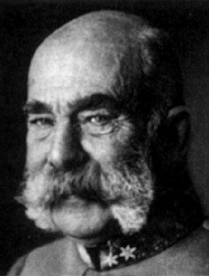
a děkana z Kuříma F.Mlčocha, výsledek uspokojivý.

Císař František Josef I.
1899/1900

Školní rok 1899-1999 začal v pátek dne 1.září službami Božími. Počet dítek školou povinných činil35 chlapců a 21 děvčat, celkem 56 žáků. Dne 26.května dopoledne vykonána panem c.k.okresním školdozorcem A. Macháčem prohlídka zdejší školy. Na jaře i v létě roku 1900 stonali ve vícero domech lidé na hlavničku a někteří i zemřeli.
Dne 18.června vykonána se žáky zdejší školy vysocedůstojným panem kanovníkem, arciknězem a děkanem F. Mlčochem z Kuříma zkouška ze svatého náboženství. Před večerem dne 4.července asi o půl osmé hodině přihnala se na zdejší krajinu strašná bouře s hrozným vichrem podobná té z roku 1890. Vichor sházel na školní budově na třech místech křidlici a před školní budovou zlomil lípu, která se pak musela odstranit.

1900/1901

Školní rok 1900-1901 započat vzýváním Ducha Svatého v sobotu dne 1.září. Počet dítek školou povinných byl 38 chlapců , 22 děvčat, tedy úhrnem 60.
V měsíci lednu a únoru stonaly školní dítky na veliký kašel spojený s dávením. Začátkem měsíce března skácena se svolením místní školní rady lípa před školní budovou, protože překážela vzrůstu jabloní.
V sobotu dne 23.března odpoledne vykonána ponejprv visitace a inspekce zdejší školy p. c.k.okresním školdozorcem A.Kunzem. V měsíci červnu konala se se žáky zdejší školy zkouška ze svatého náboženství v.d.p. kanovníkem F.Mlčochem z Kuříma.

1901/1902

Školní rok 1901-1902 započat službami Božími dne 2.září. Počet žáků školou povinných obnášel 37 chlapců a 19 děvčat, tedy 56 žáků úhrnem. Hned v prvním měsíci školního roku a sice dne 21.září odpoledne visitována zdejší škola panem c.k. okresním školdozorcem A.Kunzem.
Dekretem vys.c.k.zem.školní rady ze dne 22.listopadu 1901 číslo 19.279 jmenován byl učitel zdejší školy F.Pařízek nadučitelem ve Svatoslavě. Dne 19.ledna 1902 sestaven místní školní radou spolu se zastupitelstvem obce tří členný návrh na obsazení místa učitelského na této škole.
Navrženi: pan F.Konečný z Předklášteří, pan K.Vařejka z Nedvědice a pan K.Klouda
z Kynic. Dne 27.února roku 1902 odstěhoval se učitel F.Pařízek na nové působiště ve Svatoslavy. Týž den přistěhoval se ze Svatoslavy F.Kopřiva, podučitel z Veverské Bítýšky ( narozen v Bejkovicích r.1879 ), působil ve Svinošicích do 26.března, kdy se odstěhoval na své působiště.

Dekretem vysoké c.k.zemské školní rady ze dne 21.února 1902, číslo 1428 byl ustanoven správcem školy F.Polanský, učitel ze Žďárce, narozen 24.března 1859 ve Frenštátě na Moravě. Přistěhoval se ve středu dne 26.března do Svinošic a byl u školy představenstvem obce, občany a dítkami uvítán. Jelikož připadly velikonoční svátky, počal vyučovati za týden ve středu dne 2.dubna.
V měsíci květnu upravilo se tělocvičiště, jelikož na místě tom vystupovala voda, která se prýštila ze skály za cvičištěm. Odpomohlo se tomu příkopy a zvýšením místa. Obec dala přivézti písku, ostatek upravil správce školy a žáci.
Ve čtvrtek dne 5.června konána byla zkouška z náboženství v kostele po mši svaté za přítomnosti vdp. kanovníka a děkana z Kuříma F.Mlčocha. V neděli v noci
ze 27.na 28.července okolo půlnoci strhla se veliká bouře s krupobitím, která všechny obyvatele Svinošic ze spaní vyburcovala. Zdálo se že vše na polích bude stlučeno. Krupobití počalo po půlnoci a trvalo asi čtvrt hodiny, pak už jen pršelo. Ráno spěchali rolníci s obavou na pole, shledáno však, že škoda není veliká.

1902/1903

Školní rok započal v pondělí dne 1.září. Počet žáků školou povinných obnášel 39.chlapců a 22.děvčat, úhrnem 61 žáků. V listopadu a v prosinci bylo mnoho dítek nemocno na spalničky, ze školních dítek nezemřelo žádné. V pátek dne 14.listopadu 1902 vykonal visitaci a inspekci zdejší školy p.c.k. okresní školdozorce A.Kunz. V úterý dne 7.dubna 1903 konána opět visitace p.c.k. okresním školdozorcem A.Kunzem.
V dubnu vysázeno pět stromků švestkových u silnice na mez před školní zahradu žáky III. oddělení za vedení učitele. V pondělí dne 25.května udílel veledůstojný pan biskup brněnský F.S.Bauer svátost svatého biřmování v Kuřímě, kteréhož výkonu náboženského zúčastnili se i žáci III.oddělení zdejší školy. Ve čtvrtek dne 18.června konána byla zkouška z náboženství v kostele po mši svaté za přítomnosti d.p. kanovníka a děkana z Kuříma F.Mlčocha.
Tělocvičiště, které minulého školního roku bylo upraveno, opět zničeno lámáním a vozením kamene na stavbu okresní silnice z lomu za školou. Stavba silnice v tomto školním roku byla počata a dokončena. Školní rok skončen ve středu dne 15.července slavnou mší svatou.

1903/1904

Školní rok započal v úterý dne 1.září slavnými službami Božími. Počet žáků školou povinných obnášel 41 chlapců , 25 děvčat, úhrnem 66 žáků, z nichž jeden navštěvuje vyšší školu.
V měsíci říjnu vystavěn byl na dvoře pod srázným břehem taras a břeh poněkud zkopán. Koncem března roku 1904 vysázel správce školy se žáky III. oddělení řadu třešní pod lesem za plotem školní zahrady. Doly pro stromky upravili žáci v říjnu 1903. V pondělí dne 4.ledna vykonal visitaci a inspekci zdejší školy p.c.k. okresní školdozorce A.Kunz.
V dubnu upraven byl na dvoře břeh had tarasem a poset vojtěškou a travou. V témž měsíci upraveno tělocvičiště a postavena nová hrazda, jelikož sloupy staré byly v zemi shnilé a hrazda tím nebezpečná. V měsíci květnu ohradil se školní dvůr. Ve čtvrtek dne 9.června byla konána zkouška z náboženství v kostele po mši svaté za přítomnosti d.p. kanovníka a děkana z Kuříma F:Mlčocha.
V červnu zřízena nová branka u vchodu do zahrady z předu, jelikož stará byla již sešlá a poopraven na dvoře plot zahrady předešlého roku lámáním kamene v lomu poškozený. Školní rok skončen v pátek dne 15.července sl.mší svatou.

1904/1905

Školní rok započal v pátek dne 2.září slavnými službami Božími. Počet žáků obnášel 39.chlapců, 27.děvčat, úhrnem 66.žáků, z nich tři navštěvují vyšší školu.
Počátkem školního roku počalo vyučování ženským ručním pracím, jež bylo povoleno výnosem c.k.zemské školní rady ze dne 4.března 1904, čís.3710. Vyučování to převzala industrialní učitelka z Lipůvky Berta Kladivová za renum.192 K. V pondělí dne 31.října vykonal visitaci a inspekci zdejší školy p.c.k.okres. školdozorce A.Kunz.
V březnu zasadili žáci III.oddělení za vedení správce školy 3 třešně a 2 štěpy
u silnice před školní zahradou. Také pomáhali zasaditi lipku u silnice a 2 štěpy
u tělocvičny. V pátek dne 12.května vykonal opět inspekci zdejší školy p.c.k.okres.školdozorce A.Kunz.
V první polovici června dala místní školní rada na letní tělocvičně zříditi bradla. V pondělí dne 19.června byla konána zkouška z náboženství v kostele po mši svaté za přítomnosti d.p.kanovníka a děkana z Kuříma F.Mlčocha.
Školní rok skončen v sobotu dne 15.července slavnými službami Božími.

1905/1906

Školní rok 1905-1906 počal v pátek dne 1.září slavnými službami Božími. Počet žákův obnášel 42 chlapce a 30 děvčat, úhrnem 72 žáky, z nichž 3 chlapci navštěvují vyšší školu, jedno děvče je na jiné škole obecné a jeden hoch na soukromé škole s právem veřejnosti.
V sobotu dne 30 září vykonal visitaci a inspekci zdejší školy c.k.okrs. školdozorce pan A.Kunz. V pondělí dne 6 listopadu vykonal opět inspekci a visitaci zdejší školy c.k.okrs. školdozorce pan A.Kunz. V pondělí dne 11 června byla konána zkouška z náboženství po mši svaté v kostele za přítomnosti d.p. děkana a kanovníka z Kuříma F.Mlčocha.
Dle výnosu c.k. zemské školní rady z 20 března 1906 číslo 5318 nařídilo c.k.ministerstvo kultu a vyučování výnosem ze 7 března 1906 číslo 9041, aby hlavní prázdniny na obecních a městských školách , jež dle stávajících předpisů šest neděl trvati měly, na dva měsíce byly rozšířeny. Pro tento rok bylo nařízeno, aby hlavní prázdniny na zdejším okresu trvaly od 16 července do 15 září.
Školní rok skončen byl v sobotu dne 14 července slavnými službami božími.

1906/1907

Školní rok počal v pondělí dne 17 září slavnými službami Božími počet žáků obnášel
44 chlapců a 32 děvčat, úhrnem 76, z nich navštěvoval 1 hoch vyšší školu a jinou školu obecnou 1 hoch a 1 děvče.
V měsíci říjnu sjednána byla do učírny nová kamna za 80 K. Ve starých nebylo lze již topiti. Výnosem c.k. zemské školní rady ze dne 5 října1906, číslo 20113 následkem prodloužení hlavních prázdnin bylo ustanoveno, aby dva dni v hodech a dva dni
v ostatcích přestaly býti feriálními. Prázdniny svátků velikonočních počaly v úterý dne 26 března, jelikož na pondělí připadl svátek, trvaly 10 dní.
Dne 4 dubna 1907 byla konána slavnost stromková za účasti žáků, místní školní rady, představenstva obce a některých členů obecního výboru. Zasázeny byly dva štěpy u mostu silnice na návsi. Žáci byly přitom poděleni brožurkami o pěstování ovocných stromů. Mimo to bylo 45 šlechtěných stromků ze školní školky občanům vydáno dílem darmo, dílem za poloviční cenu.
Zkouška z náboženství byla konána ve čtvrtek dne 20 června v kostele po mši svaté za přítomnosti d.p. děkana a kanovníka z Kuříma F.Mlčocha. Visitace zdejší školy byla konána p. školdozorcem A.Kunzem dvakráte a to v pátek dne 10 května 1907 dopoledne a ve středu dne 10 července odpoledne.
Školní rok skončen byl v sobotu dne 13 července sl.službami božími.

1907/1908

Školní rok počal v pondělí dne 16 září slavnými službami božími. Počet dítek školou povinných byl 44 chlapců a 34 děvčat, úhrnem 78, z nich navštěvovali 2 hoši vyšší školu, 1 hoch a 1 děvče jinou školu obecnou, 1 hoch a 1 děvče školu soukromou.
V září před začátkem školního roku sjednány byly nové záclony do oken z látky plátěné, soustavy samočinné, a to 7 kusů, kus po 10 K 60 h. Ku konci září upravena byla komůrka pro správce školy, tj. postavena byla pod schody na půdu zeď a do ní vsazeny dvéře. Z prostoru pod schody povstala komora. V témž měsíci byla dána nová krytba na studni u pumpy a zřízena nová vrata na školním dvoře.
Dne 2 dubna byla konána jubilejní slavnost stromková, jeden štěp byl zasazen nad studánkou u tělocvičny, druhý pod lesem u školní zahrady. Přítomní žáci starší byly poděleni brožurkami o pěstování ovocného stromoví. Mimo to bylo vzato 16 stromků ze školní školky stromkové a vysazeno dílem v zahradách, dílem na polních mezích.
V dubnu byla opravena, vlastně zřízena střecha nad sklepem školním a dána nová krytba na kaliště u záchodů. Ve středu dne 20 května vykonal visitaci a inspekci zdejší školy dozorce školní p. J.Herzog. Dne 24 června byla konána zkouška z náboženství v kostele za přítomnosti biskupa Brněnského hr. Pavla Huyna, odpoledne týž den byla udílena svatost biřmování žákům starším.
Školní rok byl skončen ve středu dne 15 července sl. službami božími.
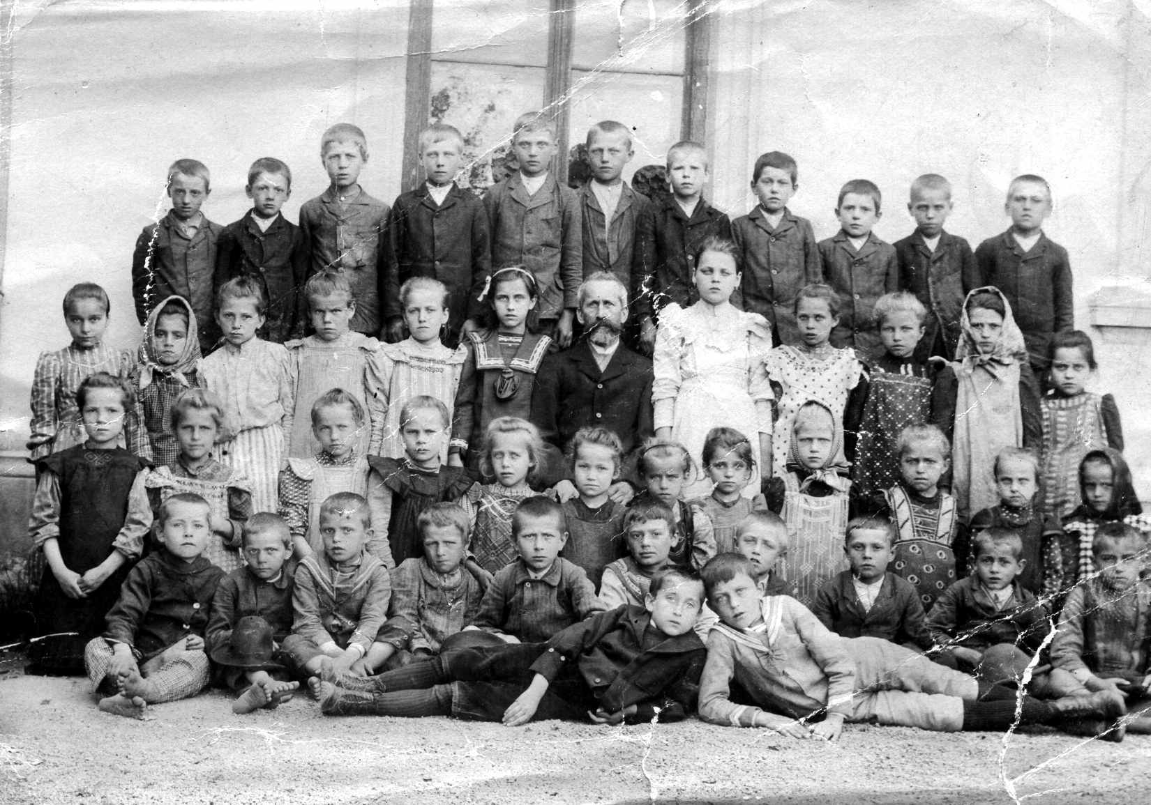

Pan učitel Polanský se svými žáky.

1908/1909

Školní rok započal ve středu dne 16 září sl. službami božími. Počet žáků obnášel
37 chlapců a 34 děvčat, úhrnem 71 dítko, z těch 1 hoch byl ve vyšší škole, 1 ve škole obecné německé a 1 v jiné škole obecné, zdejší školu navštěvovali 34 chlapců a 34 děvčat, úhrnem 68 dítek.
V září byla školní budova opravena a olíčena. Rýny u střechy byly rovněž opraveny a částečně novými nahraženy. Kaliště se spravovalo i odtok od kaliště. Kde bylo potřebí byly položeny nové trubky, aby odtok vody, která do kaliště z lesa vniká, byl pravidelný. Odtok byl dokončen až na jaře v květnu.
Dne 2 prosince byla konána radostná slavnost, bylo slaveno jubileum šedesátiletého panování Jeho Veličenstva císaře a krále Františka Josefa I. Po slavné mši svaté v Lipůvce shromáždily se dítky v učírně, kdež jim správce školy dojemnou řečí význam této slavnosti vysvětli. K závěru slavnosti zapěly dítky jubilejní hymnu.
Na začátku dubna opravily se sloupce bradel tím, že byly nahoře staženy železnými kroužky. Ku hrazdě sjednána nová tyč a jeden sloupec. Dne 16 dubna byla konána stromková slavnost. Starší žáci zasadily 4 štěpy při silnici na východní straně vesnice kolem „boží muky“. Stromky vzaly ze školní stromkové školky. Mimo to obdrželi jednotlivci ze školní stromkové školky 16 stromků ( štěpů ), které vysázeli v zahradách a na mezích u polí.
Dne 7 června byla konána zkouška z náboženství v kostele Lipuvském po mši svaté za přítomnosti pana děkana a kanovníka F.Mlčocha z Kuříma. Dne 8 června vykonal visitaci a inspekci zdejší školy pan c.k.okrs. školdozorce J.Herzog. Počet žáků na konci školního roku byl 33 chlapci a 34 děvčata, úhrnem 67 dítek. Školní rok byl skončen ve čtvrtek dne 15 července sl. službami božími.

1909/1910

Školní rok počal v pátek dne 17 září sl. službami božími. Počet žáků obnášel 37 chlapců a 34 děvčat, úhrnem 71 žáků, z těch 1 hoch navštěvoval německou školu obecnou. Na počátku školního roku bylo ve zdejší škole 36 chlapců a 34 děvčat, úhrnem 70 dítek.
Ve středu ráno dne 17 listopadu zavítal c.k.okresní školní dozorce p. J.Herzog, byla vykonána visitace a inspekce zdejší školy. V pátek dne 8 dubna byla konána stromková slavnost. Starší žáci zasadili dva štěpy pod lesem ( na školním dvoře ). Mimo to bylo vzato ze školní školky stromkové 18 stromků a zasazeno dílem v zahradách, dílem u cest a na mezích v polích.
V pondělí dne 13 května byla konána zkouška z náboženství v kostele Lipůvském za přítomnosti d.p. děkana a kanovníka z Kuříma F.Mlčocha. Školní rok ukončen ve čtvrtek dne 14 července sl. službami božími. Počet dítek byl 33 chlapců , 33 děvčat, úhrnem 65 žáků, všichni náboženství katolického. V měsíci srpnu spravována byla školní pumpa, byl dán nový ventil a roura na vytékání vody. Také mosazná hlavička na tahadle dala se připevniti. Pumpu spravoval F.Boleslav z Kuříma.
1910/1911

Školní rok počal v pátek dne 16 září sl. službami božími. Počet dítek obnášel 38 chlapců a 37 děvčat, úhrnem 75, z těch dva hoši navštěvovali střední školu ( jeden gymnasium, druhý německou reálku ), dvě děvčata měšťanskou školu a 1 děvče bylo v sirotčinci v Nové Vsi u Moravské Ostravy. Na počátku školního roku bylo ve zdejší škole 36 chlapců 34 děvčat, dohromady 70 dítek.
Členové c.k. okresní školní rady.
- Jelínek Alois, c.k. místodržitelský rada, předseda,
Beneš František, inspektor velkostatku v Předklášteří, místopředseda,
- Mlčoch František, čestný kanovník, děkan a farář v Kuřímě,
- Mašek Karel, ředitel chlapecké obecné a měšťanské školy v Tišnově,
Hnátek Antonín, nadučitel v Olší,
- Balák Karel, rolník a zemský poslanec v Drásově,
Matoušek Metoděj, rolník ve Štěpánovicích,
JuDr.Seyfert Karel, advokát a starosta v Tišnově,
- Herzog Josef, ředitel obecné a dívčí měšťanské školy v Novém Městě.

Osmá zemská konference učitelská na Moravě konala se 29 a 30 září a 1 října 1910
v posluchárnách c.k. české vysoké školy technické v Brně v domě č.85 ve Veveří ulici. Zahájena byla dne 29 září o 8 hodině ranní. Stálý výbor se sešel dne 28 září v 5 hod. odpolední k předchozí poradě v místnostech označených.
Dne 22 prosince byl zřízen na zdejší školní budově hromosvod za 80 K. Práci tu konal Tomáš Komprs s Tišnova. V lednu se konalo sčítání lidu dle stavu ze dne
31 prosince 1910. Ve Svinošicích bylo napočítáno 180 osob mužského pohlaví
a 181 ženského, úhrnem 361 obyvatelů vyznání vesměs římsko-katolického, dle obcovací řeči 359 Čechův a 2 Němci.
Dne 7 března vykonal visitaci a inspekci zdejší školy pan c.k. školdozorce J.Herzog. Stromková slavnost byla konána dne 3 dubna. Žáci zasadili štěp na návsi u mostu. Někteří starší žáci byli poděleni brožurkami o pěstování ovocného stromoví. Ze školní stromkové školky bylo darováno 11 stromků jednotlivcům, kteří je vysázeli v zahrádkách a u cest.
Zkouška z náboženství byla konána ve čtvrtek dne 8 června v kostele lipůvském po mši svaté za přítomnosti dp.děkana a kanovníka z Kuříma F.Mlčocha. Školní rok byl ukončen v sobotu dne 15 července sl. službami božími. Počet žáků na konci školního roku obnášel 29 chlapců, 31 děvčat, úhrnem 60, z těch požívali úlevy 4 chlapci
a 5 děvčat, dohromady 9. Všichni žáci byli náboženství římsko-katolického.

1911/1912

Školní rok počal v sobotu, dne 16 září. Počet dítek obnášel 29 chlapců, 35 děvčat, úhrnem 64, všichni náboženství římsko-katolického. Na počátku školního roku bylo ve zdejší škole 29 chlapců, 35 děvčat, dohromady 64 dítky.
Ve středu dne 8 listopadu vykonal inspekci a visitaci pan c.k. okresní školdozorce J.Herzog. V listopadě bylo nařízeno místní školní radě, aby školní dvůr dala ohraditi novým plotem. stará ohrada byla sešlá, pobořená. Do měsíce měl býti plot postaven. Nestalo se. Po důtklivé upomínce slíbeno, že do května příštího roku bude plot postaven.
Dne 2 prosince konala se slavnost dětského dne, při které bylo připomenuto komise pro péči o chudé dítky. Při slavnosti ve prospěch chudých dětí bylo sebráno mezi školními dětmi 1K 48h, od obce bylo dodáno 1K 58h. Obnos 3 K byl zaslán jmenované komisi. ( 6h stálo poštovné ).
V březnu bylo jednáno v místní školní radě o postavení plotu. Předseda nechtěl postaviti plot do těch míst, kde starý plot stál, chtěl jej postaviti na taras ve školním dvoře a tím ubrati školního pozemku asi 64 m2. Správce školy se tomu opřel. Konečně stanoveno v místní školní radě, aby byl postaven na hranicích školního pozemku dle katastrální mapy. Jen severní strana plotu je na hranicích, východní strana plotu ne, školní pozemek sahá dále hranice nejsou nějak označeny, sousední pozemek je obecní. Zbytek živého plotu označuje, kde stával starý plot. V měsíci květnu byl školní dvůr plotem dva metry vysokým ohražen.
V úterý dne 18 června se konala zkouška z náboženství v kostele lipuvském po mši svaté za přítomnosti d.p. místoděkana z Veveří Bytýšky J.Rozendorfa. Školní rok ukončen dle nařízení v sobotu, dne 13 července sl. službami božími. Na konci školního roku bylo 28 chlapců, 33 děvčat, úhrnem 61 dítek, z těch požívali úlevy v návštěvě školy 4 chlapci, 6 děvčat, dohromady 10 dítek.

1912/1913

Školní rok počal v pondělí, dne 16 září slavnými službami božími. na počátku školního roku bylo 32 hochů 34 děvčat, dohromady 66 dítek, z těch 1 hoch navštěvuje střední školu a 1 školu měšťanskou, zdejší školu navštěvuje 30 hochů 34 děvčat, úhrnem
64 dítek.
Školdozorce pan J.Herzog vzdal se úřadu na okrese tišnovském a nastoupil úřad na okrese novoměstském. Na jeho místě byl ustanoven školdozorcem na zbývající období p. F.Nápravník. Dne 2 prosince byla konána slavnost dětského dne, při kteréž příležitosti bylo vybráno na chudé dítky od žáků 2K 70h, od obce bylo dodáno 5K, sebráno tedy úhrnem 7K 70h. Tento obnos byl zaslán komisi pro péči o chudé dítky
v Brně.
Ve středu odpoledne dne 9 dubna vykonal inspekci a visitaci zdejší školy pan školdozorce F.Nápravník. Dne 19 dubna byla konána oslava dvou století pragmatické sankce. Hodina země-a dějepisu ten den byla věnována výkladu o pragmatické sankci a jejich blahodárných následků pro naši říši.

V pondělí dne 16 června byla konána zkouška z náboženství v kostele lipůvském po mši svaté za přítomnosti d.p. místoděkana J.Rosendorfa z Veveří Bytyšky. Školní rok byl ukončen v úterý, dne 15 července sl. službami božími. Na konci školního roku bylo 27 chlapců a 29 děvčat, úhrnem 56 dítek, z těch požívalo úlevy v návštěvě školy 5 chlapců
a 3 děvčata, dohromady 8 dítek.

1913/1914
Školní rok počal v úterý , dne 16 září slavnými službami božími. Na počátku školního roku bylo 31 hochů 34 děvčat, dohromady 65 dítek, z těch 1 hoch navštěvoval střední školu a 1 školu měšťanskou. Zdejší školu navštěvovalo 29 hochů, 34 děvčat, úhrnem
63 dítek. V úterý dne 7 října navštívil zdejší školu pan školdozorce F.Nápravník.
Dne 2 prosince konána byla slavnost dětského dne , při níž žáci učinili sbírku na chudé dítky a vybrali 2 K 69 h od spolužákův a 6 K od obce. Komisi pro péči o chudé dítky v Brně bylo zasláno složenkou 8 K 70 h. V pondělí dne 12 ledna vykonal visitaci
a inspekci zdejší školy pan školdozorce F.Nápravník. Ve středu dne 13 května konala se zkouška z náboženství v kostele lipůvském za přítomnosti d.p. místoděkana J.Rosendorfa z Veveří Bytýšky.
V neděli dne 28 června stali se obětí atentátu v Sarajevu ( Bosna ) následník trůnu Jeho c. a k. Výsost pan arcivévoda František Ferdinand a jeho Nejjasnější choť paní vévodkyně z Hohenbergu a podlehli poranění. Zádušní mše svatá konána byla
V sobotu dne 4 července. Na školní budově byl vztyčen smuteční prapor.
Školní rok byl skončen ve středu dne 15 července sl. službami božími. Na konci školního roku bylo 24 chlapců, 32 děvčat, úhrnem 56 žáků, z nichž požívali úlevy v návštěvě školy 4 chlapci, 6 děvčat, úhrnem 10 žáků.

1914/1915

Školní rok počal ve středu dne 16 září slavnými službami Božími. Na počátku školního roku bylo 30 chlapců a 36 děvčat, úhrnem 66 dítek, z těch 1 hoch navštěvoval střední školu. Zdejší školu navštěvovali 29 chlapců, 36 děvčat, úhrnem 65 dítek.
V srpnu vypukla evropská či světová válka. Podnětem byl atentát sarajevský a jeho následky. 1 srpna byla vyhlášena všeobecná mobilizace, 2 srpna nastupovali vojíni ku svým plukům. V září následovala druhá výzva, dle níž nastoupili vojíni ve věku od 36 do 42 let, pak následovaly domobrany, došlo i na padesátileté.
Děti školní sbírali v září a říjnu ostružinové listí, kteréž pak odesláno bylo svému účelu. Usušené a upravené listí ostružinové sloužilo ku přípravě thé pro vojsko. Děvčata v ručních pracích vyhotovily pro vojíny tři páry vlněných ponožek a dva páry nátepniček. Na materiál těchto teplých částí oděvu dala obec na požádání 10 K.
Nejvyšší jmeniny našeho Nejmilostivějšího císaře a krále Františka Josefa I. oslaveny byly dne 4 října 1914 slavnými službami Božími ve chrámu páně v Lipůvce. Smuteční služby Boží za Její Veličenstvo zemřelou císařovnu a královnu Alžbětu slouženy byly dne 19 listopadu.
Dne 2 prosince oslaven byl IV. Dětský den v hodině dějepisu, při kteréž příležitosti bylo vybráno od školních dítek 3.20K, od obce 5K, úhrnem 8.20K Obnos ten byl zaslán komisi pro péči o chudé dítky v Brně. V hodině dějepisu vylíčeno způsobem přiměřeným zmohutnění naší říše za dlouholeté vlády Našeho Nejmilostivějšího mocnáře a poukázáno na světodějný význam dnešních dnů.
V lednu děvčata v ručních pracích zhotovila 92 párů papírových podešvů pro vojíny, chlapci 87 párů ponožek z Billrothova papíru. V dubnu provedli starší žáci sbírku válečného kovu v obci. Výsledek byl slabý. Sebráno jen 1,8 kg mosaze a něco cínu. Kov odeslán svému účelu.
V pondělí, dne 26 května konána byla zkouška z náboženství v kostele lipůvském za přítomnosti dp. Děkana J.Rodendorfa z Veveří Bytýšky. Dne 27 dubna a 28 května vykonal visitaci a inspekci zdejší školy Vážený pan c.k. okresní škol. inspektor F.Nápravník. V květnu byly žáci poděleni Pamětními listy. Dárek v obnosu 6,98K, vybraný mezi žáky, byl zaslán Vdovskému a sirotčímu fondu veškeré ozbrojené moci. Po rozumu výnosu c.k. okr.škol.rady z 18/4 1915 č.420 zavedeny sbírky mezi žactvem ve prospěch Červeného kříže ( umělé údy pro moravské vojíny ), sebráno 2K 90h a odesláno svému účelu.
Školní rok byl ukončen ve středu dne 14 července sl. službami Božími. Na konci školního roku bylo 28 chlapců, 32 děvčat, úhrnem 60 žáků, z nichž požívali úlevy v návštěvě školy 5 chlapců, 6 děvčat, dohromady 11 žáků. Školní děti, zvláště starší vypomáhaly o prázdninách při pracích polních.
Během roku padli na bojišti: Josef Dobišar – 23 letý mladík, František Charvát – 42 let starý, svobodný ( zemřel ve vojenské nemocnici v Myškovci ) a Stanislav Štěpánek
( padl na Dunajci ), byl 35 let stár.

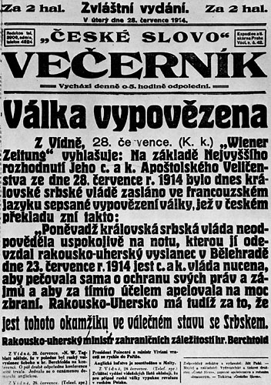
1915/1916

Školní rok započal 16 září slavným službami Božími. Na počátku školního roku bylo
29 chlapců a 32 děvčat, celkem 61 dítek, z těch 1 hoch vstoupil do střední školy. Zdejší školu navštěvovalo 28 chlapců a 32 děvčat, celkem 60 žáků.
Nejvyšší jmeniny Našeho Nejmilostivějšího císaře a krále Františka Josefa I. oslaveny byly dne 4 října slavnými službami Božími ve chrámu Páně v Lipůvce. Na podzim sbírali žáci listy ostružinové jako náhražku čaje pro vojsko. V listopadě sbírala děvčata po domech příspěvky na vlnu ku hotovení teplých částí oděvu pro vojíny v poli. Bylo sebráno 12K 10h, obec dodala 12K, úhrnem sebráno 24K 10h. Koupeny byly 2kg vlny, zač i s poštovným zaplaceno bylo 25K. Z této vlny upletla děvčata v ručních pracích 8 párů ponožek a 4 páry nátepnic. Věci ty byly odeslány 20 prosince .
Slavnost V. Dětského dne konána byla dne 2 prosince. Mezi žáky vybráno na chudé dítky 2K 50h, od obce dáno 6K. Obnos 8K 50h byl zaslán komisy pro péči o mládež v Brně. Dne 31 ledna po vyučování bylo oslaveno pokoření a složení zbraní Černé Hory proslovem k žákům, poukázáním na veliký význam skvělých úspěchů našich zbraní. Žáci byly povzbuzeni ku lásce k panovnickému rodu a k Rakousku. Slavnost zakončena zapěním rakouské národní hymny.
V době od 30 do 7 května uspořádán byl týden pro Červený kříž. 30 dubna prodávali žáci odznaky Červeného kříže a konali sbírku dům od domu. Mimo obnos
6K 40h za odznaky sebrali 19K 34h. V sobotu dne 6 května prodávali žáci opět odznaky, v neděli dne 7 května provedli produkci ( zpěvy a básně ) ve prospěch Červeného kříže, při níž se prodával zbytek odznaků. Produkce vynesla 22K, obec darovala 7K (akcidence). Všeho: 6K 40h za odznaky, 19K 34h sbírka dům od domu, 22K 16h
z produkce, 20K za odznaky (z Vídně), 7K od obce, úhrnem 74K 90h. Z toho zasláno
c.k.okr. hejtmanství za odznaky 6K 40h, do Vídně (Kriegspateuschaft) za odznaky 20K, zbytek 48K 50h zaslán c.k.okr. hejtmanství pro Červený kříž.
V úterý dne 16 května konána byla zkouška z náboženství v kostele v Lipůvce za přítomnosti dp. Děkana J.Rosendorfa z Veveří Bytýšky. Od května do prázdnin byly sbírány listy jahodové a ostružinové jako náhražka čaje pro vojsko. 17 června provedena opětná sbírka vlny a kaučuku školními dětmi. Sebráno bylo 50kg starých látek vlněných a bavlněných. Věci ty byly odvedeny představenstvu obce ku dalšímu zaslání. Sbírka olova a cínu zůstala však bezvýslednou.
Dne 13 května v hodině dějepisu památný den vítězství u Gorlice (2 května 1915) byl objasněn a vlastenecké city žáků povzbuzeny. Dne 4 července vykonal visitaci a inspekci zdejší školy vážený pan c.k.okr. školní inspektor F.Nápravník. Žáci kteří se zúčastnili sbírky kovu, vlny a kaučuku byli poděleni pamětními listy. Školní děti vypomáhaly při pracích polních i menší byly ku rozličným pracím při hospodářství užívány, následkem čehož návštěva školy nebyla pravidelná, jen při špatném počasí býval plný počet žáků. Školní rok byl končen v sobotu dne 15 července sl. službami Božími. Ku konci školního roku bylo 27 chlapců a 30 děvčat, dohromady 57 žáků, úlevy v návštěvě školy požívali: 6 chlapců a 5 děvčat, celkem 11 dítek. V prázdninách vypomáhaly děti při pracích polních a hospodářských.

Kronika válečná.

Ku činné vojenské službě byli povoláni při všeobecné mobilizaci roku 1914 vojáci na dovolené jsoucí, pak vojáci domobranci do 42 let věku. Následujícího roku byly přehlídky domobranců, pak opětné přehlídky, přehlídky ročníků mladších od 18 let počínaje a konečně přehlídky ročníků od 42 do 50 let věku. Roku 1916 byly přehlídky dosáhnuvších 18 rok věku a po těch opětné přehlídky domobranců všech do 50 let stáří.
Ku činné vojenské službě byly povoláni roku 1914 (seřazeni dle domovních čísel):
Vyskočil Bedřich č.3, Kovář Josef č.5, Svánovský Jan č.6, Hedl František č.8,
Charvát František č.9, Buchta Vít č.11, Dobišar Václav č.15 (sloužil ještě u vojska), Dobišar Josef č.15, Záruba Josef č.18, Štěpánek Stanislav č.24, Beneš Jakub č.32, Dobišar Josef č. 33, Vyskočil Jan č.35, Vyskočil Václav č.37, Nečas Josef č.40,
Antonovič Josef č.41, Bábor Josef č.42, Antonovič Englbert č.49, Antonovič Jan č.49, Fikes Josef č. 50, Kovář Jan č.51, Svánovský Josef č.56, Nečas Teodor č.59,
Škarohlíd Václav č.60, Svánovský Jan č.66.
Roku 1915: Polanský František č.1, Polanský Josef č.1, Charvát Eduard č.9, Sedlák Metoděj č.10, Buchta Jan č.11, Dobišar František č.15, Vlček Josef č.17,
Šplíchal Martin č.22, Žďára Josef č.28, Vyskočil Antonín č.35, Antonovič Josef č.38, Vyskočil František č.37, Antonovič Klement č.38, Antonovič Adolf č.41, Kolář Petr č.52, Navrátil Tomáš č.52, Rytíř Jan č.55, Šíbl František č.58, Nečas August č.59,
Nečas Alois č.65, Nečas Jan č.65, Rytíř Josef č.67, Rytíř Bedřich č.67.
Roku 1916: Charvát Jan č.4, Charvát Josef č.9, Sedlák František č.10,
Nečas Josef č.16, Beneš František č.32, Fiala Josef ml. č.29, Alexa Jan č.35,
Antonovič Eduard č.38.
Na práce k účelům vojenským byli povoláni roku 1915: Ondroušek Josef č.31
a Nečas Arnošt č.48. ( jména vojínů, kteří byli žáky zdejší školy, jsou podtržena ).
Mimo uvedené ve školním roku 1914/1915 zemřeli ve vojenské nemocnici Charvát Eduard na zranění 3 září 1915 a Charvát Karel 14 května 1916 nemocí ve vojenské nemocnici na Žižkově. Vyskočil Jan padl na bojišti 17.června 1916.
Rodiny mobilizovaných dostávaly od státu příspěvky na výživu. Počátkem
roku 1915 byly zavedeny chlebové lístky. Ve Svinošicích zásobování moukou rodin nemajících pozemků mělo na starosti představenstvo obce až do září 1915, pak byly také zavedeny lístky chlebové ( chlebenky ). Chleba však k dostání nebylo, jen mouka v krámě na lístky se prodávala. Lístek opravňoval ke koupi 1,40kg mouky pro jednu osobu na týden. Později dáváno na lístek jen 1kg mouky, ba i méně. Ti, kteří měli své zásoby a nebyli odkázáni na lístky, netrpěli nedostatku, dali si semlíti kolik potřebovali. Mouka na lístky byla časem bídné jakosti, neb bylo lze dostati jen mouku ječmennou a kukuřičnou. Žitné a pšeničné mouky často se nedostávalo, přede žněmi vůbec nebyla k dostání. Mouka pšeničná č.0 se prodávala 1kg za 76h, č.1 1kg za 65h, žitná 48h, ječmenná 48h, kukuřičná 82h. To však dlouho netrvalo, nastoupila válečná mouka na vaření 1kg za 82h a č.2 za 65h. Maso hovězí stouplo z 1,4K za 1kg na 4K, pak na 6K, konečně na 8K, 1kg sádla prodáván za 14K, másla za 10K. I jiné věci denní potřeby stoply patero ba i desatero násobně v ceně, jako kupříkladu mýdlo.
Školní děti sbírali v obci kovy, jako měď, mosaz, cín, sebrali jen 2,1kg mosaze a něco cínu, což bylo svému účelu ku válečným potřebám odvedeno. Nádoby a nářadí měděné neb mosazné byly odvedeny, byly však majetníkům zaplaceny.

1916/1917

Školní rok počal v sobotu dne 16 září slavnými službami Božími. Na počátku školního roku bylo 33 chlapců a 33 děvčat, z těch 1 hoch navštěvoval střední školu. Zdejší školu navštěvovalo 32 chlapců a 33 děvčat, celkem 65 dítek. Ženským ručním pracem nebylo vyučováno od počátku školního roku až do 16 listopadu z příčiny nemoci industriální učitelky paní Berty Kladivové.
Nejvyšší jmeniny Našeho Nejmilostivějšího císaře a krále Františka Josefa I. oslaveny byly ve středu dne 4 října slavnými službami Božími ve chrámu Páně v Lipůvce. Při příležitosti oslavy Nejvyšších jmenin projevena byla oddanost Jeho Veličenstvu v době od 4. Do 8 října vzpomínkou vdov a sirotků po padlých vojínech. Období to nazváno „Obětní dnové“. Žáci prodávali odznaky a sbírali dárky ve prospěch vdov a sirotků. Sebrány 22K, které byly zaslány svému účelu.
V podzimu sbírali žáci listy ostružinové a jahodové, kteréž sušené byly odeslány, aby z nich byla připravena náhražka čaje pro vojsko. Na vánoce v poli byl zaslán
obnos 20K 31 října. O Všech Svatých sebráno bylo za 5 plakátů výkupu dušičkového 5K a odvedeno c.k.okr. hejtmanství pro rakouský vojenský vdovský a sirotčí fond.
Dne 22 listopadu došla zvěst, že Jeho Veličenstvo císař František Josef I. zemřel dne 21 listopadu v Schonbrumně po krátké nemoci ( ve věku 86 let 3 měsíců a 3 dní ). Zádušní mše svatá za Jeho Veličenstvo byla sloužena dne 2 prosince ve chrámu Páně v Lipůvce. Ten den vzpomenuto chudých dítek a konány byly sbírky mezi žactvem. Sebráno bylo 5K 48h, od obce 6K, obnos 11K 48h byl zaslán komisi pro ochranu dítek a péči o mládež.
V říjnu a částečně v listopadě bylo mnoho dítek školních nemocno spálou, nikdo však nezemřel. V listopadě sbírala děvčata po domech dárky na látku ku hotovení teplého prádla pro vojíny v poli, sebrala 12K 10h, z pokladny obecní dáno bylo 10K.
Za obnos 22K 50h koupeno bylo vlněné příze, z té upletla děvčata v ručních pracích
3 páry punčoch. Jelikož zásilka byla malá, byla připojena ku zásilce školy lipůvské. Sbírka starého papíru byla dle nařízení odvedena ředitelství měšťanské školy chlapecké v Tišnově 21 prosince.
Na pátou válečnou půjčku upsali Fikes Josef a Fikes Bohumil po 50K,
Bártová Marie 100K. Při měsíčních sbírkách pro Červený Kříž sebráno od září 1916
do února 1917 4K 18h, což bylo poukázkou odesláno. Dne 21 dubna vykonal visitaci a inspekci zdejší školy vážený pan c.k. okresní školdozorce F.Nápravník.
Stromková slavnost byla konána dne 23 dubna odpoledne. Žáci zasadili dva štěpy na obecním pozemku u školy, 3 štěpy a 1 hrušeň byly darovány ku zasazení na jiných místech v obci. Všechny stromky byly vzaty ze školní školky stromkové.
Dne 27 dubna oslaveny byly ve chrámu Páně v Lipůvce jmeniny Jejího Veličenstva císařovny Zity a 9 května narozeniny. V měsících jarních už byla návštěva školy slabší, v letních nepravidelná z příčiny prací polních, při nichž školních dětí bylo užíváno. Uvolnění v návštěvě školy lid zneužíval a do školy neposílal často ani menších dětí, které práce polní konati nemohou.

V druhém pololetí, to je od března do konce školního roku vynesly sbírky na Červený kříž jen 70h. Pro vyhořelé ve Výškově sebráno bylo 3K 40h, obnos ten byl připojen ke sbírce v obci a odeslán. Na pamětní list Červeného kříže zasláno bylo 2K 20h, na knihy pro rakouské zajatce 1K, na zřizování vojenských útulen 2K a na Šátečkoví den 3K. Poněvadž sbírka stíhala sbírku, nebylo lze od dětí už nic vybrati, zvláště v měsících letních, kdy návštěva školy byla nepravidelná.Zkouška z náboženství tohoto roku konána nebyla.
Na šestou válečnou půjčku upsali: Bártová Marie 100K, Fikes Josef a Fikes Bohumil po 50K, Kovář Josef 50K. Školní rok skončen v sobotu dne 14 července slavnými službami Božími. Na konci školního roku bylo 29 chlapců a 32 děvčat, úhrnem 61 žáků, z těch požívali úlevy v návštěvě školy 4 chlapci a 4 děvčata, celkem 8 dítek.

Kronika válečná

V druhé polovici roku 1916 byli povoláni k činné službě vojenské Baumann Josef, lesní správce, Rytíř Jan č.55 a Kotouček Eduard, Baumann Josef a Rytíř Jan byli roku následujícího na neurčitou dovolenou z vojny propuštěni.
Na počátku roku 1917 byli přehlídky vojenské mladíkův osmnáctiletých a opětné přehlídky ročníků starších. Ku vojenské službě povoláni jen mladíci
Bartoš Ferdinand č.19 a Nečas Antonín z č.65.
Ve válce padli: Josef Antonovič č.38, mladík 22 let starý, dne 28 července 1916
a jeho osmnáctiletý bratr Eduard Antonovič dne 1 dubna 1917.
Aprovizace. Ku lístkům na mouku ( moučenkám ) přidružily se v roku 1916 lístky na cukr ( cukřenky ), na kávu ( kávěnky ) a na máslo ( máslenky a tučenky ). Máslenky brzy zanikly. Lístky na kávu a cukr brali všichni občané, tučenky jen asi tři rodiny, byly však málo platny, neboť na ně tuku v obci nebylo lze koupiti a v jiné obci platnosti neměly. Kdo neměl svého tuku, upadl lichvě v šanc. Lístek na cukr pro jednu osobu zněl na 1kg cukru na měsíc, v roce 1917 už jen na 3/4kg. Kávy k dostání už nebylo, leda pod rukou hodně draho. Lístky na mouku zněly na 1kg 40dkg na osobu
a týden, ale dáváno bylo jen 1kg na osobu a týden. Zle se vedlo těm, kdo byli odkázáni na lístky, nejen že málo dostávali, nýbrž bylo se jim spokojiti se špatnou moukou a drahou.
V roku 1916 byla úroda polní státem zabavena, rolník směl své zboží prodávati jen obilnímu ústavu. Ceny zboží byly stanoveny a to 1q pšenice za 38K, žita za 36K,
1q ječmene za 34-36K, ovsa za 34K. Rozmohla se však lichva, potajmo se zboží prodávalo za veliké ceny, například 1q pšenice za 80K i více. Bylo to sice zakázáno, ale dělo se to. Rolníci směli své zboží mléti ve mlýně jen na povolení, ale i tu se stávaly přestupky, mleto bylo bez povolení. Mouka na lístky zůstávala v ceně jako předešlý rok, bílé mouky bylo však málo. Tak zvaná mouka chlebová byla na jaře a počátkem léta bídné jakosti, pak už chlebové mouky nebylo, jen ječmenná, černá pšeničná a kukuřičná mouka byla k dostání. Rolníci však měli pěkný chléb, lepší než v míru. Bylo nařízeno mléti na 80%, ale nedělo se to. Maso hovězí zůstávalo ve stejné ceně, v roku 1917 kleslo na 6K za 1kg, zato sádlo a máslo stouplo z 10K na 12, 14, 16, 18 až 20K za 1kg. Mléko rovněž stoupalo. V srpnu 1916 byl 1l za 28h, v září za 32h, v lednu 1917 za 36h, v březnu za 40h. Prodáván však též l mléka za 50 a 60h, ba i za 1K. Velká lichva panovala ve všem. Koncem února a začátkem března konali se soupisy obilních zásob, rolníci však mnoho ukryli.

Mzda rovněž stoupala z drahotou. Nádeník nechtěl pracovati, nevydělal li nejméně 6K denně, zedník a tesař 10K. Dříví pro školu řezalo a štípalo se v míru 1m3 za 80h – 1K, v roce 1917 vzato od řezání metru dříví 3K, od štípání 3K, tedy 6K za pořezání a poštípání 1m3 dříví. Na čtvrtou válečnou půjčku bylo upsáno 21 600K,
na pátou 32 000K, na šestou 29 000K, na kterouž obec jako tato upsala 13 000K.

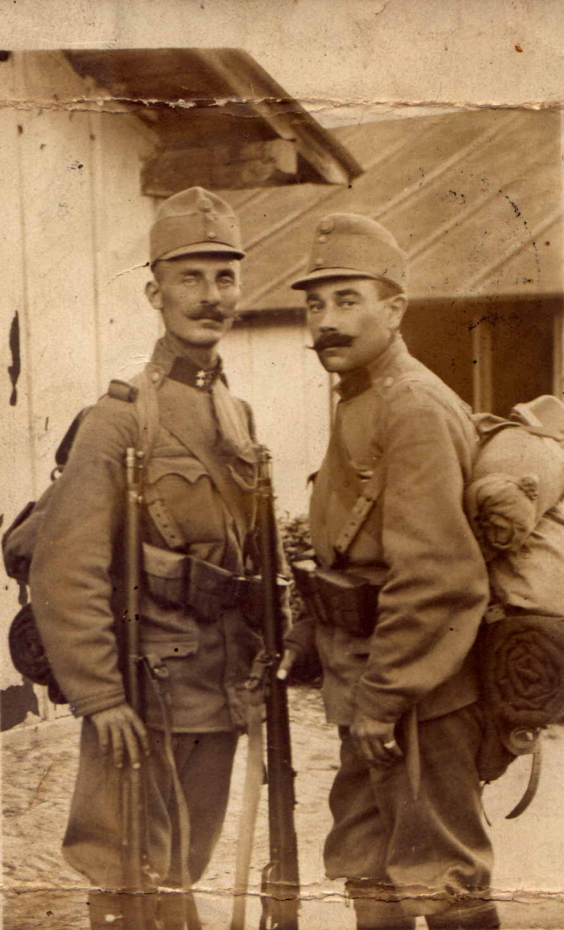

Englbert Antonovič Svinošice č.49
( vpravo )

1917/1918

Školní rok počal v pondělí dne 17 září slavnými službami Božími. Na počátku školního roku bylo 36 chlapců a 38 děvčat, úhrnem 74 žáků, všichni navštěvovali zdejší školu.
V říjnu ( 14, 15 a 16 ) byly konány obětní dnové. Starší žáci provedli 14 října sbírku dům od domu ve prospěch vdov a sirotků po padlích vojínech, sebráno bylo 16K 20h a odesláno bylo svému účelu. Ke konci října konána sbírka mezi žáky, bylo sebráno 6K, kterýžto obnos byl odeslán k účelu „Vánoce v poli“. Dne 3 listopadu bylo prázdno na oslavu dobití Gorice a oslaveny byly ve chrámu Páně v Lipůvce jmeniny Jeho Veličenstva císaře Karla I.
Dne 21 listopadu sloužena byla zádušní mše svatá za zvěčnělé J.V. císaře a krále Františka Josefa I. a dne 22 listopadu byly děkovné bohoslužby za šťastné zachránění J.V. císaře a krále Karla I. z vážného nebezpečí života ( 20 listopadu 1917 ).
Sedmý dětský den byl oslaven po vyučování vzpomínkou chudých dítek a sbírkou v jejich prospěch dne 3 prosince. Sebráno bylo od žáků 5K 22h, od obce 6K, dohromady 11K 22h, kterýžto obnos byl odeslán svému účelu. Dne 2 ledna poděleni byli chudší žáci klobásy, které darovalo c.k. okresní hejtmanství.
C.k. okresní školdozorce navštívil zdejší školu 24 listopadu a 12 června. Za léta dítky školní byly nabádány ku sbírání listového sena. Také sbírali listí ostružinové. Sušeného listí ostružinového byly sběrně v Oberlaa u Vídně odeslány 2kg. Pro spolek péče o studia válečných sirotků a studujících obého pohlaví, jež válkou trpí nouzi ve Vídni sebráno a odesláno 3K.
U hrazdy na tělocvičně byl jeden dole uhnilý sloupec nahražen novým a u vchodu ze dvora do zahrady dána nová branka. Školní rok byl skončen v pondělí dne
15 července slavnými službami Božími. Na konci školního roku bylo 34 chlapců
a 34 děvčat, úhrnem 68 žáků, z těch požívali úlevy v návštěvě školy 4 chlapci a 7 děvčat, dohromady 11 dítek.

Kronika válečná
V roku 1918 po přehlídkách rukovali v březnu z mladíků osmnáctiletých Jan Antonín
a František Víšek, Emerich Bartoš dostal dovolenou a nerukoval. Na italském bojišti padl desátník Josef Bábor, ženatý domkář 43 let starý, dne 11 května 1918.
Z ruského zajetí se vrátili: Jan Aleksa, Bedřich Rytíř, Jan Buchta,
Klement Antonovič a Jakub Beneš. Po dvouměsíční dovolené opět nastoupili k vojsku. Na práce v lese byli propuštěni z vojny: Eduard Kotouček a Jan Charvát. Josef Fikes byl trvale z vojny propuštěn.
Aprovizace. Mimo lístky minulého roku zmíněné byly lístky na mýdlo, konečně
i na tabák. Kávěnky vlastně přestaly, poněvadž kávy nebylo. V užívání je káva žitná, kterou si lidé sami připravují. Drahota ve všem stoupla do míry úžasné. 1kg hovězího masa je za 10K, jiné maso se neprodává, 1kg sádla 100K ( není k dostání ), 1kg másla
za 60-80K, 1l mléka za 1K-1K 60h. Nové brambory se prodávají po 1K 40h – 2K. Mouka na lístky bývala ponejvíce špatné jakosti, přede žněmi mouky na lístky už nebylo. Byla už jen kukuřičná krupice, 1kg po 1K20h. Při nedostatku potravin stoupala lichva měrou úžasnou, za 1q žita žádáno 600-800K, pšenice ceněna ještě výše. Látky na oděv nejsou k dostání, leda za potraviny. Lze-li koupiti, tož za ceny báječné. Rolníci nouze netrpí, mají potraviny doma a za potraviny dostanou i ostatní, čehož v domácnosti potřebují. Nejhůře se mají lidé odkázaní na služné, žijí v nouzi a nedostatku, na venkově je to učitel.
1918/1919

Školní rok počal v pondělí dne 16 září slavnými službami Božími. Na počátku školního roku bylo 35 chlapců a 34 děvčat, úhrnem 69 žáků, z nich 1 děvče navštěvovalo školu měšťanskou. Zdejší školu navštěvovalo 35 chlapců a 33 děvčat, dohromady 68 dítek.
Ve dnech 12 – 18 října byly sbírkové dny ve prospěch vojenského fondu pro vdovy a sirotky. Žáci provedli sbírku dům od domu dne 17 října, sebrali 27K, které složenkou byly odeslány svému účelu.
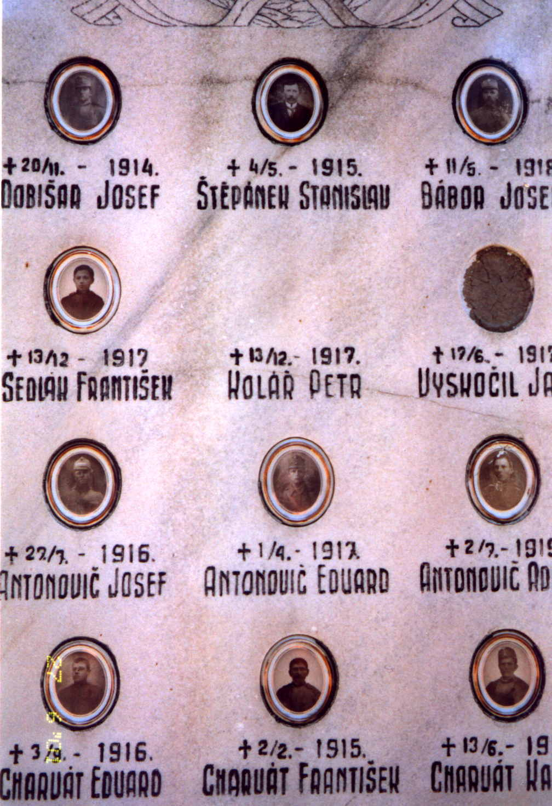

Oběti první světové války

Dne 28 října byla prohlášena Československá republika. Císařství rakousko – uherské zaniklo. Od 1 listopadu ustanovena byla na škole výpomocnou učitelkou
Ema Polanská, narozená ve Žďárci na Moravě dne 2 prosince 1898. Před tím působila v Chudčicích. Správce školy František Polanský obdržel dovolenou do 31 ledna 1919, podržel však správu školy. Dne 8 listopadu konala se oslava samostatnosti národa československého.

Dne 11 listopadu konala se okresní učitelská konference v Tišnově, při kteréž učitelstvo okresu složilo slib republice československé. Osmý Dětský den byl konán dne 9 prosince bez újmy vyučování. Byla konána sbírka ve prospěch sirotků a vdov. Od žáků bylo vybráno 11K 2h, obec dodala 10K, správa školy odeslala složenkou 22K.
V pátek dne 7 března byly oslaveny narozeniny presidenta republiky T.G.Masaryka. Slavnosti byly věnovány dvě hodiny vyučovací. Přednášku k dětem dělala třídní učitelka Ema Polanská. V pátek dne 28 března věnovány byly první dvě hodiny vyučovací oslavě Komenského. V přednášce vyložen dětem význam tohoto slavného muže pro školství.
Ve středu dne 23 dubna byla konána slavnost stromová bez újmy vyučování. Žáci zasadili štěp na obecním pozemku u školy.
Výnosem zemské školní rady ze dne 16/5 č. 13 356 byly tento rok prázdniny svatodušní vyjímečně prodlouženy, trvaly od 7 do 10 června. Učitelka Ema Polanská působila na škole do konce školního roku, poněvadž správci školy byla dovolená prodloužena. Dnem 1 července nastoupil správce školy službu.
Školní rok byl skončen v sobotu dne 28 června. Na konci školního roku bylo
32 chlapců, 29 děvčat, úhrnem 61 žáků. Školní pumpa byla opravena 23 července. Dána byla nová horní trouba, trubka vytékací a nové táhlo. Za opravu zaplacen obnos 318K.

1919/1920

Školní rok počal v úterý dne 16 září pravidelným vyučováním. Na počátku školního roku bylo 39 chlapců a 53 děvčat, úhrnem 72 dítek, z nich 2 chlapci a 2 děvčata vstoupili do školy měšťanské. Zdejší školu navštěvovalo 37 chlapců a 31 děvčat, dohromady
68 žáků.
Indusrtriální učitelka paní Berta Kladivová dostala dovolenou pro nemoc. Po čas dovolené byla ustanovena zatímní industriální učitelka Julie Kadlecová, narozená roku
1894 v Krásnovsi na Moravě, okres Velké Meziříčí. Na zdejší škole působila od 25 září do 15 prosince 1919, pak odešla do Hunína, kde byla ustanovena zatemní industriální učitelkou pro Hunín, Rohozdec a Hluboké.

V pondělí dne 20 října byla konána slavnost devátého Dětského dne. Slavnosti byla věnována jedna hodina vyučovací, pak bylo pravidelné vyučování. Při slavnosti byla konána sbírka ve prospěch chudých dítek. Sebráno bylo 16K 42h, kterýžto obnos byl odeslán poukázkou České zemské komisi pro ochranu dítek a péči o mládež v Brně
( Žerotinovo náměstí č.1 ).
V úterý dne 28 října bylo oslaveno osvobození národa českého. Žákům byl vyložen význam této slavnosti. Někteří žáci přednesl vhodné básně, slavnost pak ukončena národní hymnou. O vánočních svátcích vykonali žáci sbírku ve prospěch Masarykovy ligy proti tuberkulóze. Sebráno bylo 10K, které odeslány byly svému účelu.
Stromkový den konán byl v pondělí dne 12 dubna po vyučování. Žáci zasadili stromek ( jabloňku ) na obecním pozemku u školy. V době od 21 do 22 května, zvané „Letnice mrzáčkům“ konaly se sbírky ve prospěch vydržování a k dalšímu vybudování ústavu pro zmrzačelé. Děti školní měli spolupůsobiti. Obec zaslala obnos 50K a správa školy složenkou 10K 60h. Sbírka dětí činila jen 60h, ostatek dodal správce školy.
Školní rok skončen byl dle nařízení ve středu dne 30 června školní slavností. Na konci školního roku bylo 35 chlapců a 28 děvčat, koncem školního roku vystoupili
3 chlapci, bylo tedy na konci školního roku 32 chlapců a 28 děvčat, úhrnem 60 žáků.

1920/1921

Školní rok počal ve středu dne 1 září. Na počátku školního roku bylo 37 chlapců
a 36 děvčat, úhrnem 73 dítek, z nich 3 chlapci a 2 děvčata navštěvovali školu občanskou. Zdejší školu navštěvovalo 34 chlapců a 34 děvčat, dohromady 68 žáků.
Ve čtvrtek dne 28 října bylo oslaveno osvobození národa českého a zároveň konán desátý Dětský den, přičemž konána byla sbírka ve prospěch chudých dítek. Bylo sebráno mezi žáky 12K 60h, v obci 32K 60h, obnos 45K 20h byl odeslán 9 listopadu České komisi pro chudé dítky v Brně.
O vánocích konána byla sbírka ve škole ve prospěch Masarykovy ligy proti tuberkulóze, bylo sebráno 10K 50h, kterýžto obnos byl odeslán do Prahy. V únoru ze dne 15 na 16 provedeno bylo sčítání lidu, bylo napočteno 320 osob přítomných, z nich 162 mužského, 158 ženského pohlaví, 319 osob české, 1 osoba německé národnosti.
V květnu o svátcích svatodušních vykonali žáci mezi sebou sbírku ve prospěch spolku pro léčbu a výchovu mrzáků na Moravě. Bylo sebráno 11K 60h a odesláno ústavu zmrzačelých v Králově Poli. Na konci školního roku byla konána sbírka mezi žáky pro České srdce. Sebraný obnos 5K a 15h za „Naše domky“ byl odeslán složenkou.
V dubnu byla vyčištěna žumpa a opravena stoka ze záchodu do žumpy.
Školní rok skončen byl v úterý dne 28 června. Na konci školního roku bylo 31 chlapců a 31 děvčat, úhrnem 62 žáků

1921/1922

Školní rok počal ve čtvrtek dne 1 září. Na počátku školního roku bylo 37 chlapců a 33 děvčat, úhrnem 70 dítek, z nich 6 chlapců a 1 děvče vstoupili do školy občanské. Zdejší školu navštěvovalo 31 chlapců a 32 děvčat, dohromady 63 žáků.
V pátek dne 2 října byla konána oslava české samostatnosti. Při této příležitosti byla také konána sbírka mezi žáky ve prospěch české komise pro péči o mládež na Moravě. Sebráno bylo 7K 60h. Obnos ten doplněn na 10K a odeslán poukázkou.
V únoru a na počátku března řádily mezi školními dětmi nemoci, vyučování však přerušeno nebylo. Vážného případu se nepřihodilo.
7 března v den narození prezidenta Československé republiky Tomáše Masaryka vyloženo žákům o životním díle jeho. 1 května národní svátek.
V červnu dána nová krytba na studni, nový obklad na pumpu, pumpa spravena
a opraven přístřešek u sklepa.
Školní rok byl ukončen ve středu dne 28 června. Na konci školního roku bylo
31 chlapců a 29 děvčat, úhrnem 60 žáků.
1922/1923

Školní rok počal v pátek dne 1 září. Na počátku školního roku bylo 35 chlapců a 27 děvčat, úhrnem 62 dítky, z nichž 4 chlapci chodili do školy občanské, 2 do gymnasia a do školy reálné. Zdejší školu navštěvovalo 28 chlapců a 27 děvčat, dohromady 55 žáků.
V sobotu dne 28 října byla konána oslava české samostatnosti. Následujícího dne ( v neděli ) starší žáci na základě sběrací listiny vykonali sbírku v obci ve prospěch české komise pro péči o mládež na Moravě. Sebráno bylo 73 Kč 40h, kterýžto obnos složenkou byl odeslán. Zpráva o výsledku sbírky byla oznámena okresní péči o mládež v Tišnově.
Vlajka Československé republiky byla pořízena v lednu. Ve středu dne 21 února v den pohřbu zesnulého ministra financí dr. Aloise Rašína byla konána smuteční slavnost ve škole. Význam činnosti tohoto muže byl dětem vhodně vyložen. 7 března v den narozenin prezidenta Československé republiky vzpomenuto při vyučování jeho činnosti a zásluh o republiku.
V červnu byly postaveny nové sloupce u hrazdy na letní tělocvičně a zřízena nová vrata u školního dvora. Školní rok byl skončen ve čtvrtek dne 28 června. Na konci školního roku bylo 28 chlapců a 27 děvčat, dohromady 55 žáků, z nichž vystoupili ze školy s vysvědčením propouštěcím 2 chlapci a 2 děvčata, celkem 4 žáci.

1923/1924
Školní rok 1923-1924 začal 1 září 1923. Správce školy Polanský František dostal dovolenou, proto ustanoven byl okresním školním výborem Jindřich Krčál, učitel v Lipůvce, zatimním správcem školy. Školu navštěvovali 23 chlapci a 27 děvčat. Vyučovalo se jenom ve dvou odděleních, protože nezačal nikdo choditi do školy.
V tomto školním roce byly zavedeny nové předměty učebné: občanská nauka a výchova, ruční práce výchovné pro chlapce – na nižším stupni i pro děvčata, tělesná výchova pro všechny žáky a domácí hospodářství pro 7. A 8. Školní rok děvčat. Nové předměty těší se oblibě u žactva. Rodiče však pohlížejí na nově zavedené předměty různě. Ti kterým záleží na výchově dítek, vítají že předměty byly do škol zavedeny. Ale těm, kteří nedbají o výchovu dítek, jsou předměty ty lhostejny. Při vyučování občanské nauce a výchově docíleno celkem dobrých výsledků. Při ručních pracích výchovných však se nedosáhlo účelu, který mají míti. Nepřipravenost úřadů, škol i učitelstva a nedostatek prostředků byly příčinou, že se ručním pracím výchovným nedaří.
Jubileum Smetanovo, narozeniny pana presidenta, Jana A.Komenského a památka Husova oslaveny obvyklým způsobem. Sbírka na jubilejní nadaci Smetanovu vykonána mezi žactvem vynesla 41.90 Kč. Při poučování žactva o příčinách mrzáctví dětí provedena sbírka, která vynesla 24.80 Kč, jež byly odevzdány svému účelu. Dětský den XIII.: Dítky vybraly mezi sebou 21 Kč a v obci 66 Kč. Celkem odvedeno 87 Kč.
Pan okr. Školdozorce visitoval zdejší školu 20 června 1924 a shledal, že vyučování a výchova žactva byla dobrá, bude však třeba mnohých oprav, aby stav školy byl vyhovující. Tak opraven byt správce školy a škola upravena zvenku i uvnitř.
Návštěva školy 3,2% oml. a 2,2 neoml. Na konci roku některé dítky onemocněly spalničkami. 1 listopadu 1923 odstěhoval se František Polanský do Maloměřic u Brna na odpočinek. Do výslužby přeložen byl 1 ledna 1924. O uprázdněné místo správce školy žádal učitel František Šikula, zat. Správce školy v Malostovicích a také místo toto obdržel 1 září 1924.

1924/1925

Dnem 1 září nastoupil na zdejší škole službu Šikula František, zatimní správce školy a dep. Učitel v Malostovicích. Dne 31 srpna konala se ve škole besídka s rodiči. Účast rodičů byla slušná. Správce školy připomenul rodičům veškeré jejich povinnosti ku škole a pak podrobně vytkl cíl učebný i výchovný nového předmětu občanské nauky a výchovy.
Dne 21 září konal ve škole přednášku zdravotnickou zdejší rodák
MUDr. F.Bartoš. Účast velmi četná. Dne 27 října v předvečer Dne Svobody konala se ve škole slavnost. V přednášce na téma: Dílo našeho osvobození a naši osvoboditelé, vylíčil podrobně správce školy toto obrovské a historické dílo. Ku konci vzpomenuto též prvního průbojníka svobody Jana Žižky z Trocnova, jehož 500leté výročí smrti se letos všude oslavovalo. Okna školy byla po celou tuto slavnost osvětlena a národními i státními praporky ozdobena. Průběh celé slavnosti byl důstojný a posluchačstvo se značným zájmem přednášku vyslechlo. Podobná slavnost bude správou školy pořádána každého roku.
Jelikož chystá se celý český národ k důstojné oslavě 75. Narozenin a jmenin našeho milovaného presidenta zakoupila místní školní rada na popud správy školy tato díla ke studiu pro přednášku, kterou bude správce školy konati v sobotu dne 7 března 1925 večer ve škole.
- Dr. In. Arnošt Bláha: T.G.Masaryk
- Dr.Emil Sobota: O presidentu naší republiky.
- T.G.Masaryk: Poselství presidentovo.
- T.G.Masaryk: Česká otázka-O nynější naší krizi-Jan Hus
Uvedené knihy objednány u státního nakladatelství – cena 21 Kč.
Začátkem II. Pololetí nastoupila při školách v Lipůvce, Svinošicích a Šebrově službu učitelka ženských ručních prací slečna Růžena Vrtílkova z Vyškova.
V předvečer narozenin presidentových, letos pětasedmdesátých uspořádána oslava s přednáškou ve škole. Účast byla četná. Správce školy měl hodinovou přednášku na téma: „Význam Masarykův“. Přednáška je z pera univerzitního docenta Dr. Josefa Tvrdého z Brna. Jest to jedna z přednášek která velmi dobře vystihuje práci presidentovu a jeho význam pro náš národ. Po přednášce několik žáků předneslo oslavné a vlastenecké básně. Ku konci zapěny obě státní hymny. Na škole vlál dle nařízení prapor státní od 6.až do rána 8.března.
Dne 10.května pořádána II.besídka s rodiči i občanstvem k Svátku matek. Správce školy v 20 minutovém proslovu vylíčil důležitost péče a práce matčiny, jakož i její velikou a největší povinnost, týkající se řádné a mravné výchovy dětí. Po proslovu přednesli žáci několik básní o matce a o rodičích. Ku konci zapěna píseň „Písně, dcery ducha mého“! Ač přítomným se besídka líbila, tísnivě působilo že účast byla slabá.
V předvečer svátku M.Jana Husi konána přednáška ve škole na téma „Hus
a národ český“. Mimo to večer konáno společné pálení hranice na „Horkách“ večer 5.července. Pálení pořádal „Sokol“ v Lipůvce. Před zapálením byla krátká, ale výstižná a obsažná přednáška správce školy F.Šikuly ze Svinošic na téma: „Hus jako mravní reformátor“. Ač účast lidí pokrokových byla slušná, přece ještě veliká část našeho lidu, ovšem neuvědomělého, Husovy oslavy soustavně a úmyslně nenavštěvuje a jich se nezúčastňuje.

1925/1926

Školní rok započal 1.září. Zapsáno celkem 16 hochů a 15 děvčat = 31 žáků. Z těch nastoupili 3 malí žáčci a 1 žákyně. ( Bárta Miloš, Navrátil Vladimír, Štěpánek Josef
a Koutná Zdeňka ).
Poněvadž loni byla na den Svobody ve škole přednáška, uspořádal letos k oslavě 28.října správce školy s divadelními ochotníky 2 divadla: 1 dětské a 1 pro dospělé. Obojí sehráno večer dne 28.října 1925. Před divadlem učinil výstižný proslov správce školy František Šikula. Pak sehrána dětská scéna: „Den Svobody“, 1 dějství od F.Kňourka. Po malé přestávce hrán kus: „Osudy legionáře“. Divadlo se po stránce mravní i finanční pěkně vydařilo, neboť účast byla četná.
Dne 1.prosince 1925 provedena státními a zemskými zástupci a znalci kolaudace melioračního, odvodňovacího podniku, který byl proveden na podzim a v zimě 1924
a skončen nákladem skoro čtvrt milionu Kč počátkem května 1925. Odvodněno
asi 80 ha.
Oslava narozenin pana prezidenta konána v neděli 7.března o 2 hod. odpolední. Správce školy měl obsažnou přednášku o díle Masarykově, při níž citoval hojně části z jeho „ Pamětí ze světové války“. Žáci přednesli po přednášce některé vlastenecké básně a k zakončení zapěny obě státní hymny. Účast letos byla velmi četná. Na doporučení okr. školního výboru konána dne 28.března odpoledne ve škole slavnost pod názvem „Mír Červeného kříže“ s velikonoční scénou. Po kratší přednášce o významu této slavnosti a po vzpomínce na arciučitele našeho Jana Amose Komenského, provedli žáci 2.a3.oddělení velikonoční scénu: „Smrt nesem ze vsi, nové jaro do vsi!“ se zpěvy.
Po této scéně provedena sbírka pro Čs. Červený kříž a vybráno Kč 50.

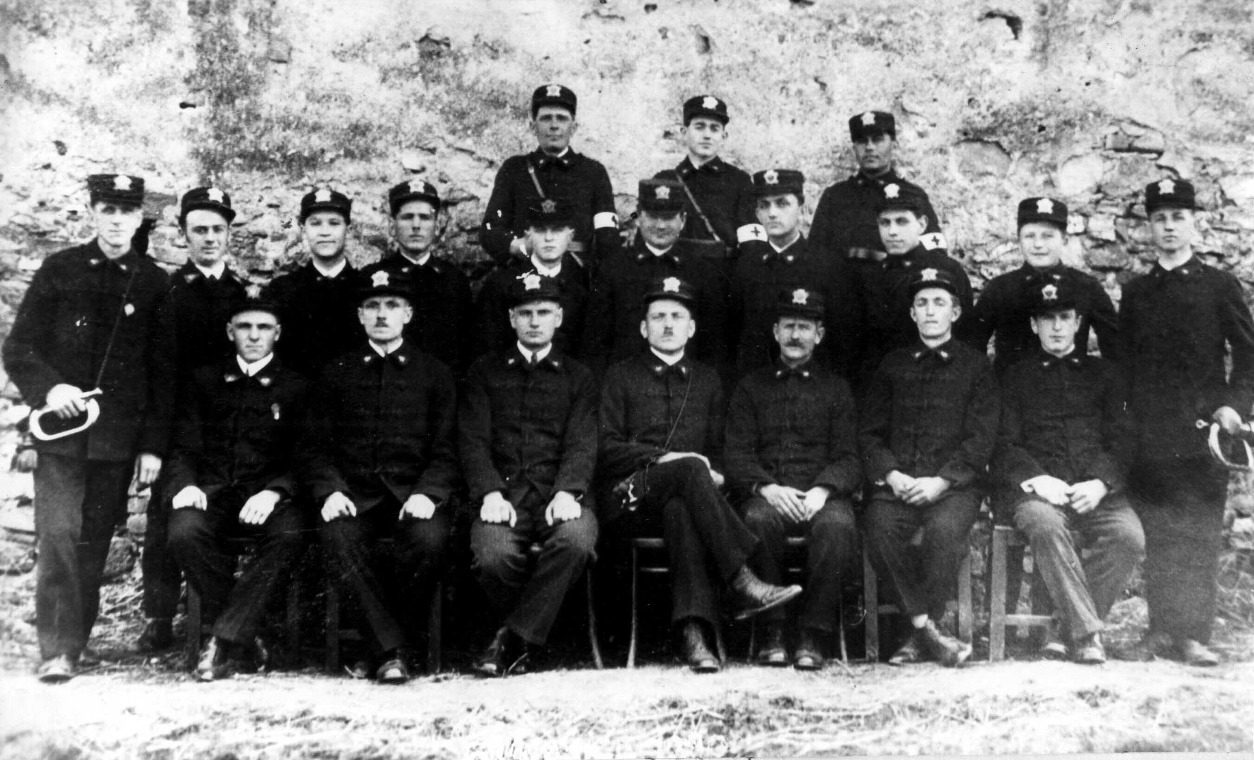
Založení hasičského sboru ve Svinošicích – 1926

Jelikož letošního roku připadá 50leté výročí od smrti otce národa Františka Palackého, vzpomenuto jeho zásluh přednáškou v občanské nauce. Oslava Husova konána večer dne 5.července 1926 ve třídě školní. Byl pozván spolek „Havlíček“, hasičský sbor i obecní zastupitelstvo s místní školní radou. Počet účastníků na oslavě a přednášce byl slušný. Správce školy F.Šikula ve své hodinové přednášce vyzvedl světlou památku Husovu a jeho veliký mravní význam pro národ český. hlavně zdůrazněno, že pro uvědomělého Čecha jest přímo železnou nutností, aby kráčel po stopách Husových a řídil se vždy jeho krásnými a povzbuzujícími mravními zákony a pravidly. Nejvíce ovšem nutno pracovati k očistě našeho života veřejného a bojovati neúnavně, neohroženě, hrdinně i stále pro pravdu a říditi se vždy heslem našeho drahého tatíčka prezidenta Masaryka: Pravda vítězí! Ku konci přednášky vzpomenuto též smrti největšího bojovníka za práva národa českého, Karla Havlíčka Borovského, jelikož letos právě připadá 70leté výročí jeho tragické smrti.
Školní rok zakončen letos mimořádně již 26.června.

1926/1927
Na počátku školního roku 1926-27 zapsáno do zdejší školy 31 žáků, z toho 16 chlapců a 15 děvčat. Dva hoši: Prokop Josef a Aleksa Vladislav navštěvují obecnou školu v Blansku a Sedláková Albertina byla přijata do I.třídy občanské školy v Kuřimi. Malých žáčků-nováčků zapsáno 5, 2 hoši a 3 děvčata.
Dne 12.října byl na inspekci ve zdejší škole nový okresní školní inspektor pan Otakar Kriebel, profesor z Brna. Stav školy shledán celkem přiměřený, výsledky výchovy a vyučování většinou dobré. Mimo pokynů správci školy oznámil pan inspektor správci školy, aby veškeré nedostatky byly místní školní radě oznámeny, hlavně pak, aby byly doplněny dle návrhu správce školy pomůcky k vyučování reáliím.
v den svátku Svobody 28.října konala se v místním hostinci pana Josefa Štěpánka, nynějšího předsedy místní školní rady oslava národního a státního svátku. Začátek slavnosti v 7 hodin večer. Po půlhodinové přednášce na téma“ Kdo se nejvíce zasloužili o naši samostatnost?“ sehrán případný divadelní kus:“Ve spárech rakouského orla“, za režisérství správce školy F.Šikuly. Účast i souhra divadelní a též celková úroveň oslavy byla slušná a důstojná.
V neděli 19.prosince 1926 konal správce školy ve škole pro dospělé přednášku na téma. „Které vlastnosti si musí občan osvojiti, aby byl opravdovým republikánem a demokratem“? Přednáška trvala hodinu. Účast slušná. Dne 13.února 1927 konána ve škole besídka s rodiči jejíž program ohlášený okresnímu školnímu výboru byl následující: 1. Novodobé směry ve školství a nové předměty
2. Občanská nauka a výchova
3. Nutnost shody školy s rodinou
4. Pokyny rodičům
5. Rozhovor
Rodiče svoláni oběžníkem a ze tří čtvrtin se dostavili. V přednášce o občanské nauce a výchově správcem školy zdůrazněno, že tento nový předmět jest jeden z nejdůležitějších. Podotknuto též, že ku zdárnému výsledku u žactva je nepostradatelnou součinnost a shoda rodiny se školou. Kde tomu tak není, vyznívá často práce učitelova vinnou rodiny naprázdno. V závěru besídky zaveden s rodiči rozhovor o žácích a dány rodičům pokyny, jimiž by se měli řídit. Průběh besídky byl pěkný i zájem rodičů se značně v mnohých otázkách projevoval.

V neděli dne 7.března konána ve škole oslava na počest jmenin pana prezidenta. Obraz prezidentův ozdoben chvojím a zelení, postaven na tabulích a pod obrazem rozložen státní prapor, na stupni s obou stran stály dvě skleníkové lipky. Správce školy ve své přednášce, která trvala 1 a 1/2 hodiny ocenil dílo prezidentovo a označil je za dílo světových dějin. V přednášce hojně citováno z „Pamětí prezidentových“. V dokončení vybídnuto občanstvo aby bylo našemu prezidentovi vděčno za jeho práci pro blaho národa a tuto úctu a vděčnost aby mu zachovalo i po časy příští. Po přednášce přednesli žáci některé vlastenecké básně. Nejpěknější přednesla báseň: „Vítání prezidenta Masaryka“ žákyně 3.oddělení Zdeňka Kovářová. Slavnost skončena pak zapěním obou státních hymen. Za poslední tři roky byla tato oslava z nejzdařilejších. Účast byla neobyčejně veliká ač dospělých občanů a hlavně žen mělo býti více. Jinak průběh oslavy byl důstojný, srdečný i slavnostní.
Správce školy konal v neděli dne 15.května 1927 lidovýchovnou přednášku na téma:“Jak máme žíti“. V přednášce hlavně objasněno co se rozumí mravností a na četných příkladech ukázáno jak má vypadati opravdová mravnost. Rodiče vybídnuti, aby co nejvíce přihlíželi k chování žactva a od zlých náklonností a návyků je odvraceli. Skončeno podotčením, že od pravé mravnosti závisí budoucnost dalších pokolení i celého národa. Účast na přednášce byla slušná.
V předvečer Husova svátku pozval správce školy občany i mládež k přednášce a oslavě do školy. Oslava zahájena v 8 a 1/2 hod. večer. V přednášce vyzvednut boj Husův za pravdu, za svobodu svědomí a přesvědčení a posluchači vybídnuti, aby dle příkladu a života Husova žili. Hus musí býti každému upřímnému Čechu zářícím majákem, který svými paprsky obrodí duši každého. Ač přednáška pečlivě prostudována a pozorně vyslechnuta, jest litovati, že letos poprvé byla účast nápadně slabší.
Správce školy navštívil se žáky dne 15.července 1927 Podhoráckou výstavu. Výstava byla navštívena ve všech částech. Hlavně byli žáci zvědavi na školské oddělení, které je mile překvapilo. Podhorácká výstava byla na našem okresu první toho druhu. Obeslána byla nejen výrobky ve všech oborech domácího průmyslu a různých řemesel, ale měla oddělení, která jí dodávala vyšší ceny i významu. Četnými obrazy vysoké malířské úrovně obeslána výstava malířská, kde byla zastoupena díla ceny umělecké.
Obdiv u vzdělanějšího obecenstva musila způsobiti sochařská výstavka Štursova, která byla posmrtnou vzpomínkou na našeho horáckého umělce. Nejpozoruhodnějším bylo však školské oddělení výstavy, jež mělo 2 oddíly: a) školu obecnou a b) školu občanskou. Toto oddělení neobmezovalo se pouze na výstavku kreslířských a písemných žákovských prací, ale bylo cenné hlavně po stránce duševního vývoje a samostatnosti žákově v oddělení ručních prací výchovných. Toto oddělení bylo na Podhorácké výstavě novinkou a těšilo se značné pozornosti obecenstva.
1927/1928

Nový školní rok zahájen ve čtvrtek dne 1.září 1927. Zapsáno 29 žáků, z nichž 12 hochů a 17 děvčat. Žáčků nováčků nastoupilo 5, samých děvčat. Do měšťanské školy v Blansku byli přijati žáci: Nečas Josef a Švancara Antonín, do měšťanské školy v Kuřimi Sedlák Kliment.
Dnem 1.září 1927 nastoupila službu školní v obvodu Svinošice, Lipůvka, Šebrov, zatimní učitelka ženských ručních prací a domácích nauk Anastázie Danielová, rodem z Čebína, dříve působící v obvodu Chudčice – Sentice.
Letošní oslava 28.října, jako svátku Svobody a největšího národního a státního svátku konána ve školní třídě dne 28.října o 14 hodině odpolední. Správa školy pozvala k oslavě místní školní radu, dobrovolný sbor hasičský, divadelní a vzdělávací spolek „Havlíček“ a oběžníkem dům od domu veškeré občanstvo.

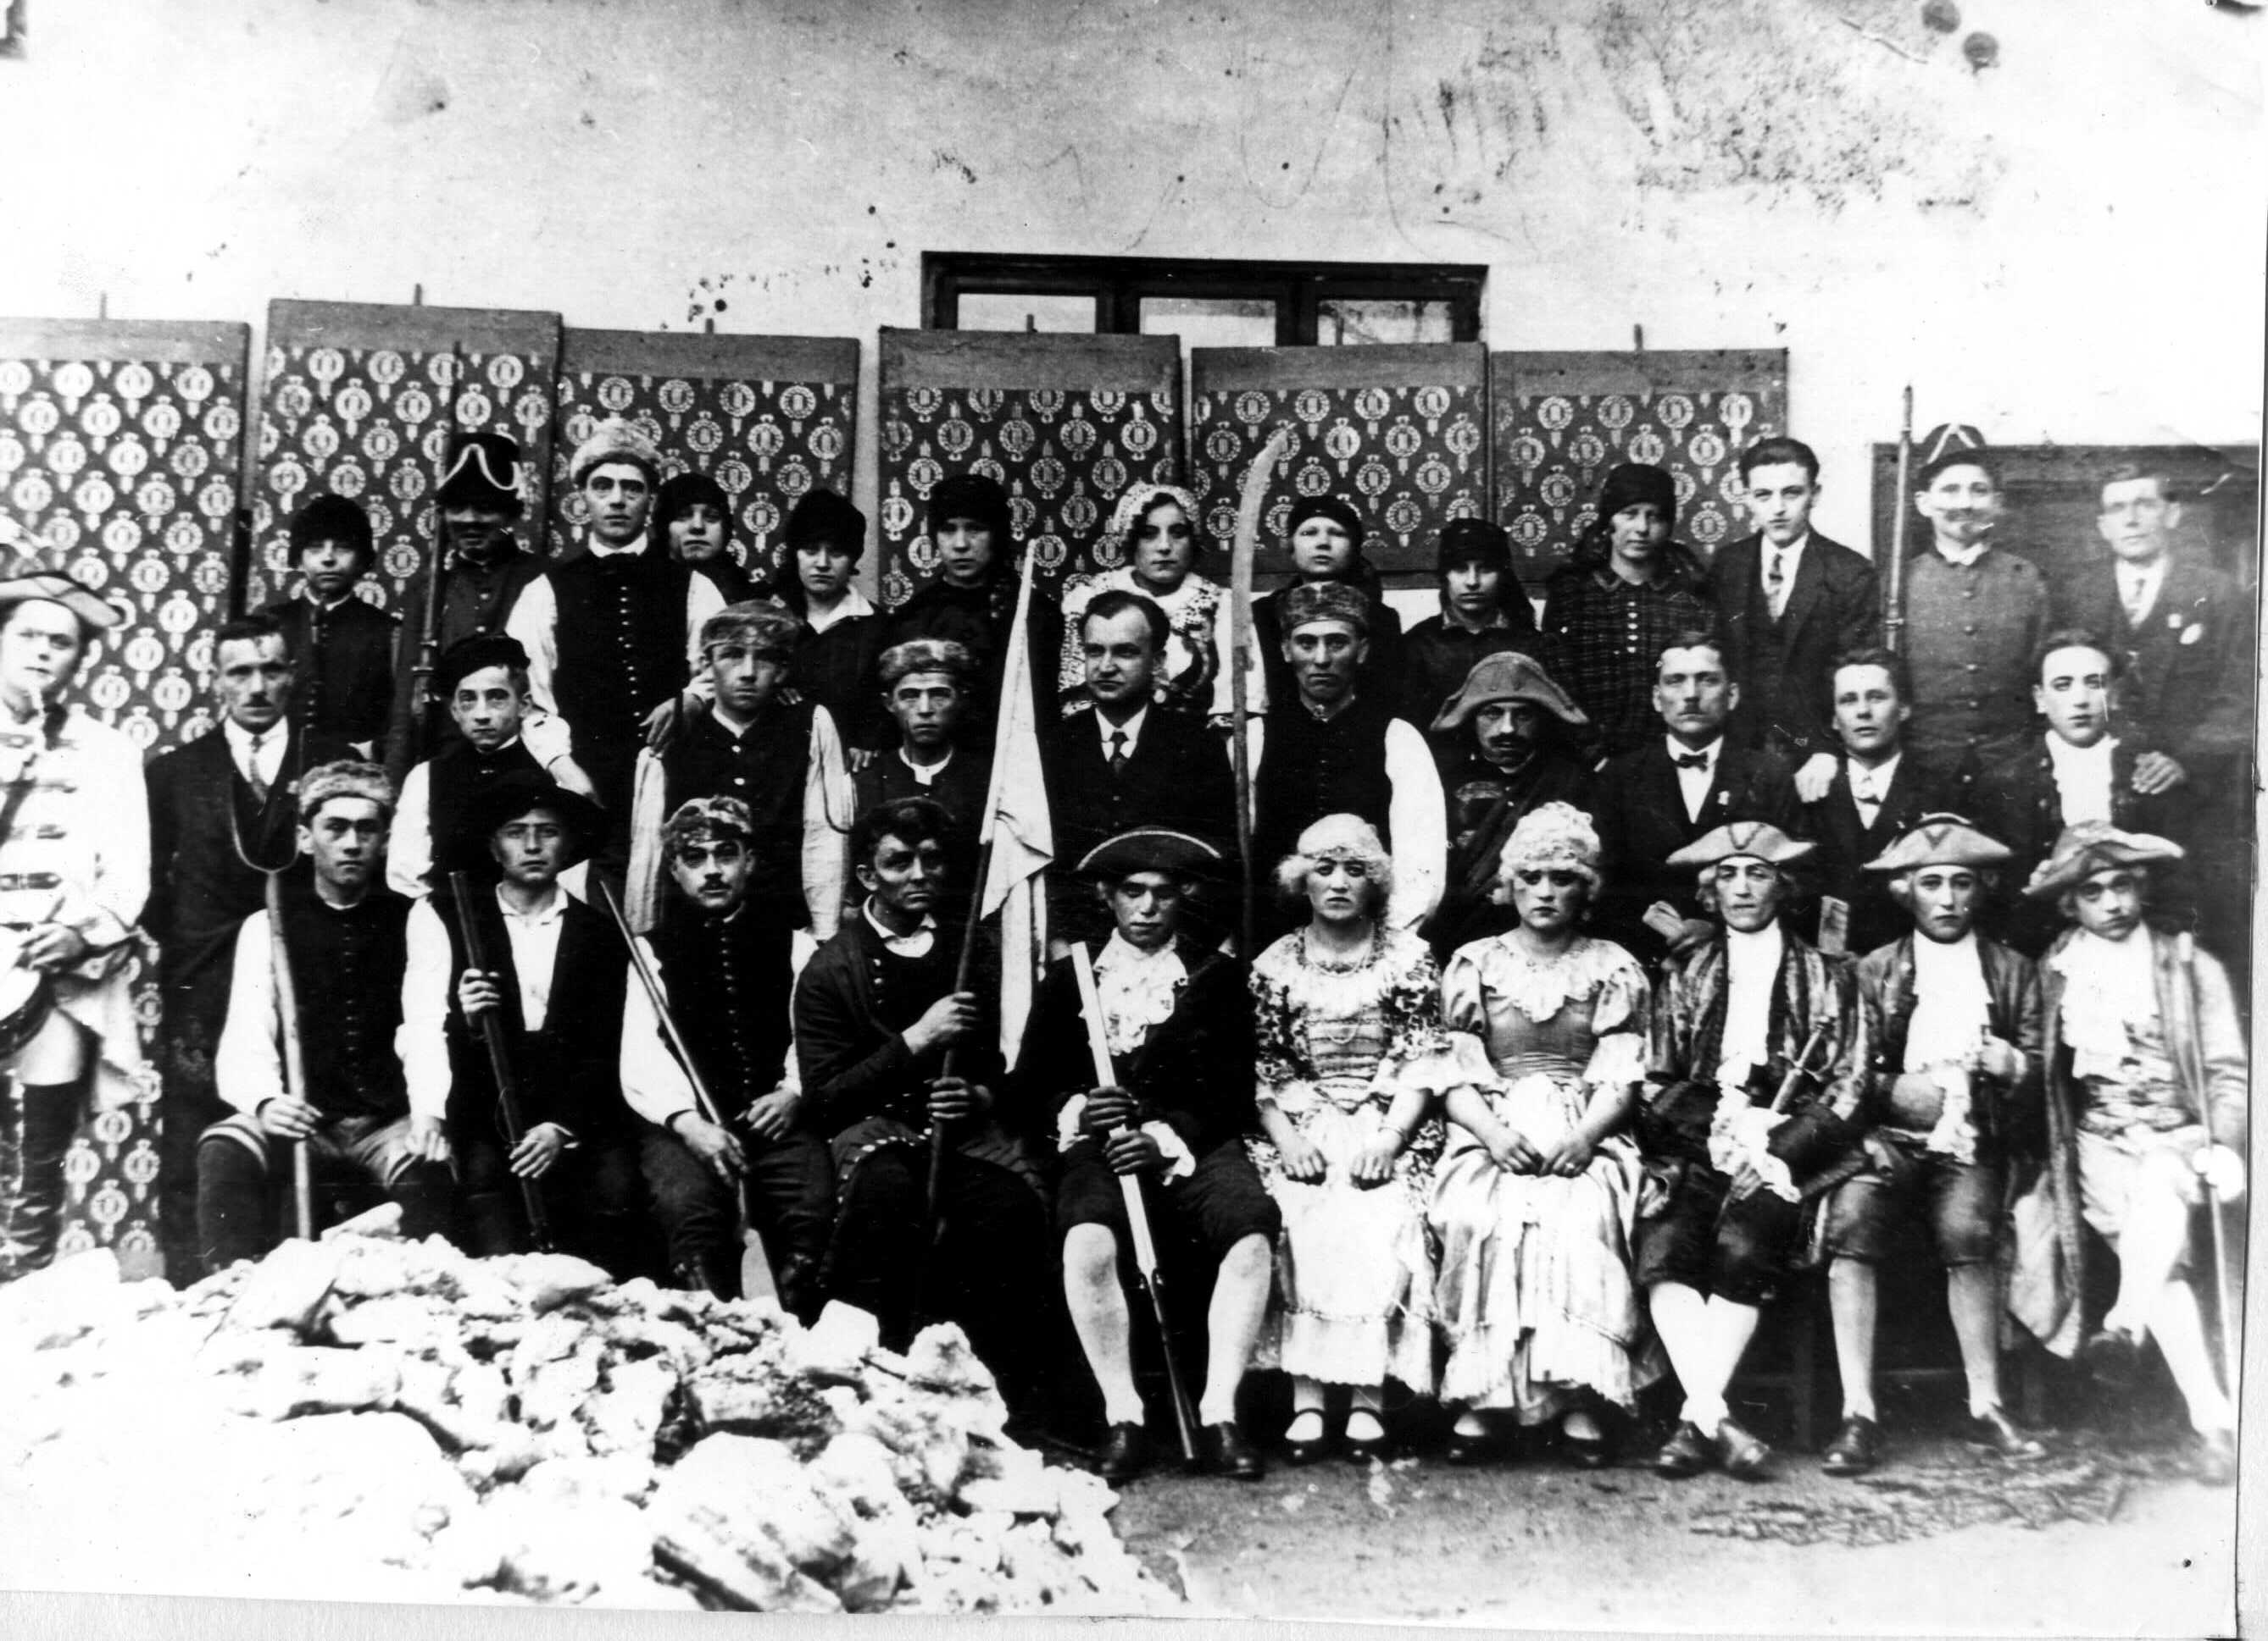

Ochotnické divadlo - 1928

Po přivítání přítomných konal správce školy František Šikula přednášku na téma: „Habsburkové a národ český“ V níž podrobně vylíčil útisk a porobu našeho národa od Bílé hory až do 28.října 1918. Vyzvednuta hlavně neúmorná a velezáslužná práce našeho prvního prezidenta T.G.Masaryka a jeho přátel, jakož i heroické činy našich chrabrých legionářů. Přednáška skončena provoláním: Prací a osvětou k pravé demokracii a svobodě!

Účastníci společně se žáky a správcem školy zapěli pak obě státní hymny. Účast byla velmi četná i pozornost značná. Večer o 20 hodině sehrál pak divadelní a vzdělávací spolek „Havlíček“ vlasteneckou divadelní hru o 4 jednáních: „Za vlast !“ v hostinci pana Josefa Štěpánka. Z výtěžku divadla věnováno Kč 40 na „Dětský den“.
Dne 16.října 1927 konány ve zdejší obci volby do obecního zastupitelstva. Strana republikánská získala 63 hlasů a 5 mandátů, strana občanská 55 hlasů a 4 mandáty a strana národních socialistů 49 hlasů a 3 mandáty.
Na neděli 4.března pozval správce školy všechny občany oběžníkem dům od domu k oslavě narozenin a jmenin pana prezidenta. Oslava započala o 2.hodinách odpoledních ve škole za hojné účasti, hlavně mladších. Nebýti dražby obecního dříví mohla býti účast ještě mnohem větší. Slavnost zahájil správce školy přivítáním přítomných. Ve své hodinové přednášce rozebral a ocenil obrovskou a neúmornou práci prezidentovu za osamostatnění národa našeho, hlavně pak podrobně vylíčil jeho práci ve světové válce za hranicemi. Jsme všichni jemu povinni nehynoucími díky. Konče přáním aby nám pan prezident ještě dlouho byl zachován, správce školy přednášku ukončil. Po přednášce přednesl správce školy báseň: Shemin des Dames, popisující hrdinný boj našich legionářů ve Francii, Pak předneslo případné oslavné básně ještě několik žáků. Žáky pak zapěna vlastenecká píseň: „Moravěnce“ a slavnost zakončena zapěním obou státních hymen. Na tabuli byl zavěšen při oslavě obraz prezidentův, vkusně zelení okrášlený a na státní vlajce položený. Vedle obrazu stály 4 květináče s okrasnými zelenými rostlinami.
Okresní školdozorce p. Otakar Kriebl zaslal počátkem února 1928 správám škol oznámení, že bude dne 9.února 1928 v aule Masarykovi university o 11 hodině promován na doktora věd přírodních. Promoce bylo přítomno hojně učitelstva, několik okresních i zemští inspektoři. Okres tišnovský byl zastoupen učitelstvem velmi slušně. Po skončené promoci přijímal promovaný gratulace. Když byl promoční obřad skončen promluvil za učitelstvo sjednocené v Ústředním spolku učitelů na Moravě
kol. Jan Křivánek. Zdůraznil hlavně, že jedinci, mezi něž patří promovaný, dávají nejlepší příklad pro veškeré učitelstvo, které volá po vyšším vzdělání. Jest si přáti, aby takových jedinců v řadách učitelských přibývalo.
Okresní školdozorce Dr. O.Kriebl visitoval v sobotu dne 25.února 1928 zdejší školu. Výsledky výchovy a vyučování shledány většinou dobré. Na neděli Květnou 1.dubna svoláni do školy rodičové se žáky, kde se o 1 a 1/2 hod. zahájila mírová slavnost Červeného kříže. Ve své přednášce vytyčil správce školy význam a snahy Červeného kříže, týkající se humanity a zdravotnictví. Vzpomenuto též zakladatele Červeného kříže, Henri Dumanta. Žáci pak provedli scénu:“Junák Slunéčko jasné“ a přednesli několik případných básní a zpěv. Okr. Škol. výboru slavnost oznámena. Žákovská sbírka při slavnosti vynesla Kč 20 a zaslána Č. kříži do Brna.
V úterý dne 19.června 1928 konán s 19 žáky zájezd na výstavu soudobé kultury v Brně. Výstava byla prohlížena dopoledne i odpoledne. Nejdelší prohlídka dvouhodinová byla v expozici: Národní školství“, která se žákům velmi líbila. Velmi byla obdivována obrovská kniha pamětí, největší toho druhu na světě. Po prohlídce výstavních expozicí, byla návštěva zábavního parku pro žáky pravím osvěžením. Po 6 hodinovém pobytu na výstavě, odešli žáci se správcem školy do města, kde navštívena brněnská radnice. Tam v průjezdě ukázán žákům brněnský drak a brněnské kolo. Hovoru o výstavě bylo následující dny ve škole dosti, i v rozhovorech vypravovali, co se jim na výstavě líbilo. Dne 28.června 1928 zakončen školní rok. Žactvu připomenuto, kterak se mají o prázdninách chovati a rozdány školní správy. Šesti žákům, 4 dívkám a 2 hochům dáno propouštěcí vysvědčení.

1928/1929

Ve školním roku 1928-29 zapsáno ve školní matrice celkem 30 žáků, z nichž do zdejší školy chodí 9 hochů a 17 děvčat, celkem 26, čtyři hoši chodí do občanské školy v Kuřimi.
Oslava 10 výročí čsl. republiky konána dne 28.října 1928 ve škole o 2 hodinách. Ve své, hodinu trvající přednášce, vylíčil správce školy F.Šikula osvobozenecké dílo za války světové a zdůraznil veliké zásluhy našich osvoboditelů s prezidentem Masarykem v čele. Po přednášce šli všichni účastníci k pomníku padlích, kde měl správce školy Šikula opět 20 minutový slavnostní proslov, po kterém pak za pomníkem vztyčena vlajka a ústy správce školy složen vlajce slib. Žáci při slavnosti přednesli případné básně a slavnost skončena zapěním státních hymen.
V roce 1928 zřízena u školy jubilejní pokusná školka žákovská nákladem 1500Kč.
Dopoledne téhož dne měl správce školy Šikula o 11 hod. slavnostní přednášku u pomníku padlých za veliké účasti občanů z Lipůvky, Lažan, Nuzířova, Svinošic v Lipůvce. Po přednášce rovněž vztyčena státní vlajka a ústy správce školy Šikuly složen vlajce slib. Průvod v Lipůvce s hudbou i celá oslava působila nejen důstojným, ale i mocným dojmem.
Na den 26.října 1928 bylo pozváno všechno učitelstvo okresu tišnovského k jubilejní oslavě, která konána v nové tišnovské sokolovně za četné účasti nejen učitelstva, ale i zástupců místních školních rad a obcí. Slavnostní schůzi zahájil ředitel měšťanské školy Hubert Vítkovič. Po zahájení ujal se slova přednosta okresní politické správy dr. Jura a vylíčil ve své řeči veškeru práci našich státních činitelů za uplynulé desetiletí. Tato obětavá práce našich státník budiž nám vzpruhou k další práci pro blaho vlasti a republiky. Poté v hodinové přednášce podal obraz o stavu školství na okresu okresní školní inspektor dr.Otakar Kriebel. Přiznal v určitých směrech dobrou práci a pokrok, ale vytkl též i vady a nedostatky. V dobrých snahách pokračujme, vad se varujme! Přednáška vyslechnuta s napjatou pozorností i zájmem. Učitelstvo odcházelo z této slavnostní jubilejní schůze posíleno povzbuzujícími slovy a vybídnutím k prohloubení školské práce.
Dne 2.prosince 1928 konány v republice první volby do okresních
a zemských zastupitelstvech. V naší obci obdrželi v okresních volbách:

1) strana republikánská 58 hlasů,
2) strana národních socialistů 35 hlasů
3) strana sociálně demokratická 34 hlasů
4) komunisté 13 hlasů
5) lidovci 10 hlasů
6) živnostníci 04 hlasy

Platných hlasů odevzdáno 154, neplatných 5.

V zemských volbách obdržely:

1) strana republikánská 60 hlasů
2) strana národních socialistů 35 hlasů
3) strana sociálně demokratická 34 hlasů
4) komunisté 10 hlasů
5) lidovci 08 hlasů
6) živnostníci 05 hlasů
7) katoličtí zemědělci 02 hlasy
8) žid 01 hlas
9) němci 01 hlas

K poctě narozenin pana prezidenta sehrál divadelní a vzdělávací spolek „Havlíček“ dne 3.března 1929 historické drama o pěti dějstvích „Jan Výrava“ z dob zrušení roboty za císaře Josefa II. Návštěva na divadle velmi četná. Režisér správce školy F.Šikula. Jelikož kus sehrán velmi pěkně a zvláště občanům ze Šebrova se líbil, opakován v neděli 10.března v Šebrově s pronikavým úspěchem za obrovské účasti. Režisérem byl opět správce školy F.Šikula.
Dne 10.března konána ve škole besídka s rodiči s následujícím programem:
- Hygiena dítěte.
- Součinnost školy a rodiny.
- Občanská výchova.
- Pokyny rodičům i žákům.

Po zahájení besídky měl správce školy nejprve 20 minutovou přednášku o panu prezidentovi k poctě jeho 79.narozenin. Správcem školy zdůrazněna důležitost péče
o zdraví dítěte a péče o čistotu a pořádek. Bez součinnosti a shody školy a rodiny nelze se plně dopracovati patřičných výsledků u žactva. Rodiče jsou povinni učitelů se na své dítky dotazovati a dbáti o jejich dobré a mravné chování i vybízeti je k učení a pilnosti. jak se chovati a jakými pravidly se v životě říditi o tom poučuje se žactvo v občanské nauce a výchově. Rodiče mají pokynů učitelů vždy dbáti. Účast na besídce byla slušná a byl přítomen i předseda místní školní rady pan Josef Štěpánek.
Večer dne 5.července konána Husova oslava ve škole za četné účasti. V hodinové přednášce vyzvedl správce školy význam Husův pro český národ. Hus byl prvním otevřeným bojovníkem pro svobodu svědomí a přesvědčení a tím i prvním průkopníkem naší svobody. Z jeho učení vzešla nám též naše samostatnost. Večer 6.července měl správce školy Šikula přednášku o Husovi na „Nečkách“ u hranice. Hudba po přednášce hrála: „Hranice vzplála“, „Hej Slované“, skončeno státními hymnami. Účast v průvodu byla přes Lipůvku neobyčejně veliká, za posledních pět let největší.

1929/1930

Na počátku školního roku 192/1930zapsáno na zdejší škole celkem 29 žáků: 13 hochů
a 16 dívek. Malých žáčků-nováčků nastoupilo 7 a sice 5 chlapců a 2 děvčata. Do měšťanské školy v Kuřimi nastoupili tři žáci. dva hoši a jedno děvče. Sbor učitelský jest na zdejší škole týž jako ve školním roce 1928/1929 a sice: správce školy F.Šikula a učitelka ženských ručních prací a domácích nauk Anastázie Danielová z Čebína.
V sobotu dne 27.září byla odpolední hodina občanské nauky a výchovy věnována oslavě svatováclavské. Správce školy objasnil žactvu význam svatého Václava, který hleděl tehdejší český stát osamostatniti a upevniti. Jeho snahám se dařilo. Dobré vlastnosti knížete Václava: moudrost, rozšafnost, zbožnost i udatnost dány žákům za příklad.
V neděli 27.října 1929 konaly se v celé republice volby do národního shromáždění a do senátu. Obdržely hlasů: do sněmovny poslanecké:

strana republikánská 66 hlasů
strana soc. demokratická 48 hlasů
strana nár. sociální 46 hlasů
komunisté 09 hlasů
lidovci 08 hlasů
živnostníci 03 hlasy
německé strany 02 hlasy

do senátu:

strana republikánská 59 hlasů
strana soc.demokratická 40 hlasů
strana nár. sociální 36 hlasů
komunisté 08 hlasů
lidovci 06 hlasů
živnostníci 03 hlasy
německé strany 01 hlas

Dne 28.října konána o 4 hod. odpoledne u pomníku padlých oslava svátku Dne Svobody.Průvod vyšel od školy a u pomníku měl slavnostní přednášku správce školy F.Šikula, ve které podrobně vylíčil dílo našeho osvobození. 11 žáků pak přednášelo případné básně. zapěním státních hymen slavnost skončena. Účast mohla býti větší.
O 2.hod. byl správce školy Šikula v Lipůvce, kde též slavnost konána u pomníku padlých a kde slavnostní přednášku měl též správce školy František Šikula. Potěšitelné bylo že účast byla velmi četná.
Ve středu dne 5.února 1930 visitoval zdejší školu v první hodině vyučovací okresní školní inspektor dr. Otakar Kriebel. Prohlédl též nově zřízenou pokusnou školní zahrádku na východní straně školy a udělil správci školy některé pokyny.

V pátek dne 7.března 1930 konána ve škole oslava 80 narozenin a jmenin pana prezidenta T.G.Masaryka. Slavnost zahájil správce školy F.Šikula krátkou přednáškou na téma: Masaryk myslitel a vychovatel. Hlavní přednášku o prezidentovi měl Sedlák Ladislav, studující 8 tř. reformního reálného gymnázia v Tišnově. Přednášky, trvající hodinu, vyslechnuty četným posluchačstvem pozorně. Po přednášce koncertovalo kvarteto 4 studentů z Brna.Mezi jednotlivými hudebními čísly přednášelo celkem 16 žáků básně vlastenecké a o prezidentovi. Kvarteto hrálo pěkně a sklízelo po každém čísle zaslouženou pochvalu tleskáním. Student Veselý hrál dvakráte na housle sólo. Z dospělejší mládeže přednesl oslavnou báseň Štěpánek Stanislav. V závěru slavnosti poděkoval správce školy za četnou účast a velmi pěkná oslava, jaké zde ještě nebylo, státními hymnami skončena. I výzdoba třídy a hlavně obrazu prezidentova, který byl obklopen zelení a květinami dodala lesku a pěkného dojmu při této oslavě. Výzdobu třídy a dekorace na stupni a tabulích provedla choť správce školy.
Dne 24.června konala správa školy zájezd se žáky k soše prezidentově u Kunštátu. Jelo autobusem pana Karla Musila z Nuzířova 20 žáků se správcem školy. Na zpáteční cestě prohlédli si žáci sochu Jiřího z Poděbrad v Kunštátě a zámek kunštácký. Ve Zbraslavci učiněna zastávka a žáci si se správcem školy prohlédli hrnčířskou dílnu. Nálada žactva byla velmi dobrá, získáno látky pro vlastivědu.
5.července konána u školy oslava Husova večera o 20 hodině. Správce školy F.Šikula za četné účasti konal přednášku o významu Husově pro český národ a vyzvedl hlavně jeho boj o mravní obrození a svobodu přesvědčení. Po přednášce zde poprvé zapálena v lomu u školy hranice a zapěna píseň: „Hranice vzplála“!
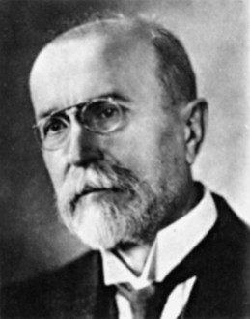

T.G.Masaryk

1930/1931

Zápis žactva konán letos po prvé před prázdninami ve dnech 28-30.června 1930. Ve zdejší škole pro školní rok 1930-191 zapsáno 14 chlapců a 1 děvčat, celkem 30 žák. Žáčci nováčci nastoupí počátkem školního roku 1930-1931 pouze dva a sice dvě děvčata.Dle nových osnov učebných budou ve zdejší třídě oddělení čtyři.
Dne 28.října 1930 v den svátku svobody uspořádala správa školy oslavu ve škole o 14 hodině. Ve své skoro hodinové přednášce vzpomněl správce školy Šikula obrovské a velecenné osvobozovací práce našeho drahého prezidenta Tomáše Garyka Masaryka a ocenil neocenitelné vlastenecké služby legionářů, kteří za naší Svobodu na všech frontách krváceli a jichž životy nám přinesly vytouženou státní neodvislost a samostatnost. Po přednášce správce školy přednesli žáci případné oslavné básně a slavnost zakončena zapěním obou státních hymen. Při oslavě byla též žactvem zpívána píseň:“Náš tatíčku Masaryku“, která se všeobecně líbila.
Jako každoročně i letošního roku uspořádána správou školy oslava narozenin a jmenin prezidentových dne 7.března. Za slušné účasti občanstva i žactva vyzvedl správce školy Šikula zásluhy prezidentovy o zřízení našeho samostatného státu a ku konci připomenul, že i nás jest, abychom si dovedli svobodu, samostatnost a demokracii udržeti a uhájiti. Po přednesu oslavných básní a recitací skončena oslava zapěním obou státních hymen.

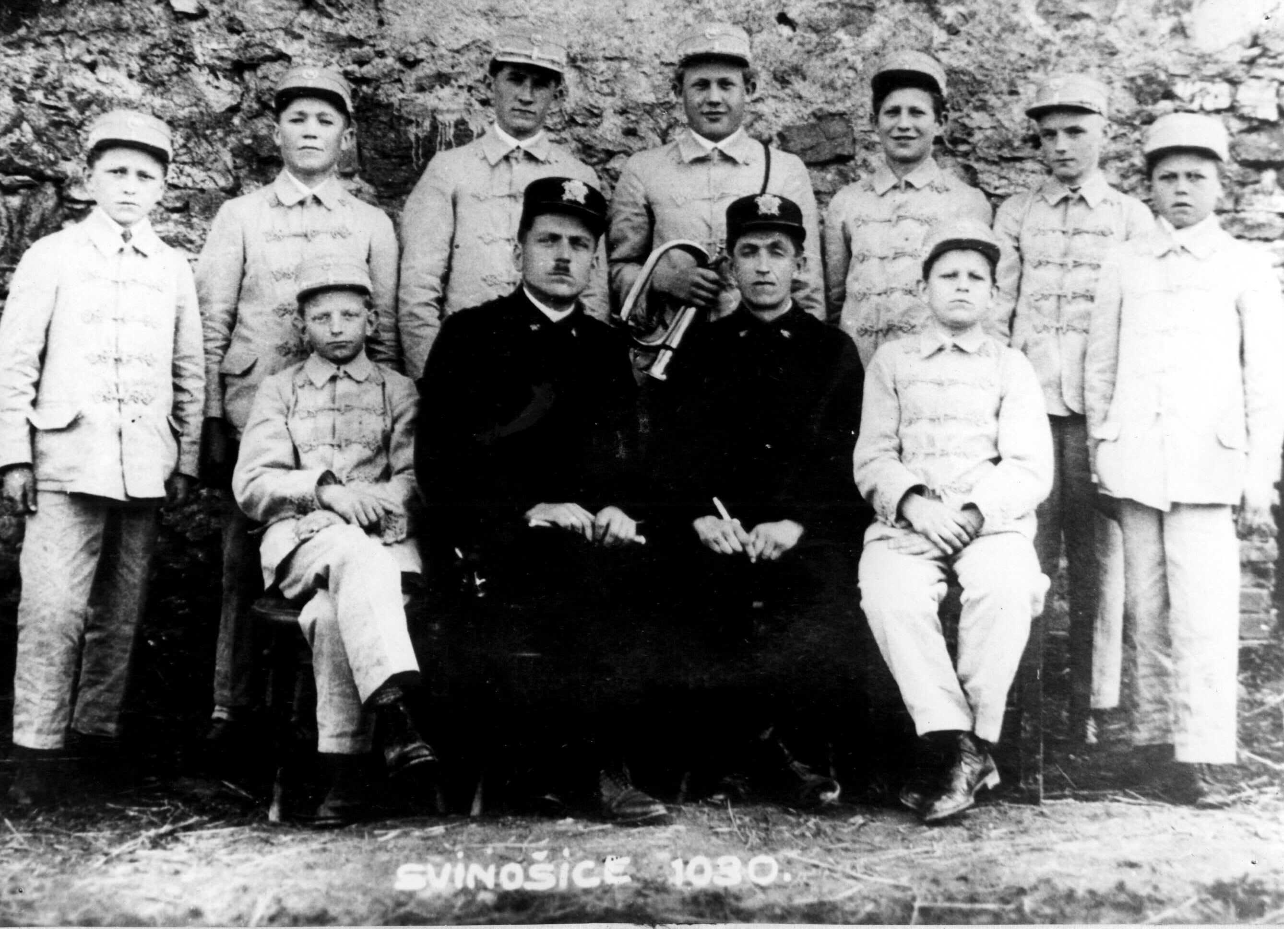
Mladí hasiči - 1930
Správce školy podnikl se žáky 3-8 šk. roku výlet do Adamova do Křtinského údolí. Šlo se přes Kopaniny na Vranov a krásnou serpentinovou stezkou do Adamova. Na této cestě z Vranova do Adamova obdivovali se žáci obrovským bukům, dubům i javorům, příkrým stráním a hlubokým roklím. V Adamově prošli žáci podél továren, zastavili se u řeky Svitavy a šlo se pak asi 1/4 hodiny Křtinským údolím, kde se někteří vykoupali v Křtinském potoku. O 13 hodině jeli žáci osobním vlakem z Adamova do Blanska, kde po odpočinku a prohlídce města šlo se přes Hořice a lesy domů.
Letošního roku konána k oslavě Husově přednáška správce školy Šikuly ve škole o 14 hodině. Správce školy ocenil Husa jako průkopníka svobody, neohroženého bojovníka za svobodu svědomí a přesvědčení a vyzvedl nejvíce jeho úsilí o uplatnění pravé lásky k bližnímu a pravé mravnosti. Účast byla tentokráte velmi slabá (17). Zdejší správce školy Šikula měl téhož dne večer o 20 hodině proslov u zapálené hranice v Lipůvce. Oslava Husova v Lipůvce byla nejmohutnější za poslední léta a účast na ní přímo obrovská.

1931/1932

Školní rok 1931-1932 započal dne 1.září 1931. Dle dodatečně provedeného zápisu vykonaného 1.září na zdejší škole zapsáno celkem 13 chlapců a 22 děvčat, úhrnem 35 žáků. Školu měšťanskou (I.třídu) letos navštěvují 4 žáci a 1 žákyně v Kuřimi.
Počátkem roku 1931 byl ustanoven pro školní obvod Brno-město-jih dosavadní tišnovský okresní školní inspektor dr.Otakar Kriebel. Místo něho úřadoval zástupce okr.školního inspektora pan Karel Hustý, ředitel měšťanské školy v.v. až do konce školního roku 1930-1931. Počátkem školního roku 1931-1932 nastoupil úřad okres.šk.inspektora pan Antonín Krejčí.
Oslava dne Svobody konána 28.října o 14 hodině ve škole. Slavnost zahájil, za hojné účasti občanů, žactva a hasičů v krojích, správce školy Šikula František. Ve 40 minutové přednášce předvedl posluchačům osvobozovací dílo všech našich průkopníků a bojovníků za naši svobodu, Komenským a Husem počínaje a Havlíčkem, Masarykem konče. Po přednášce přednesli oslavné básně 3 hasičští dorostenci a 1 činný člen. Slavnost ve škole zakončena zapěním obou státních hymen. Pak vyšel průvod od školy ku pomníku padlých. Dva hasičští dorostenci nesli veliký věnec, který jménem žactva byl k pomníku po krátké vzpomínce správce školy na padlé, položen.
Dne 13.prosince 1931 konána ve škole o 14 hodině oslava Tyršova. Oslavu zahájil 10 minutovým proslovem o díle Tyršově správce školy Šikula. Hlavní přednášku o Tyršovi měl studující práv Sedlák Ladislav. Po recitování dvou oslavných básní ( Miloš Štěpánek a Vlad.Štěpánek ), zazpíval správce školy se žáky dvě sokolské písně: „Hoj vzhůru pestrý sokole“ a „Lví silou, vzletem sokolím“! Průběh slavnosti byl pěkný, jen jest si pro příště přáti, aby účast na podobných oslavách byla mnohem četnější.
Dne 13.března konány ve zdejší obci obecní volby. Výsledek voleb byl následující:

1) strana nár.socialistů 73 hlasů
2) strana soc.demokratů 18 hlasů
3) strana republikánská 51 hlasů
4) strana živnostenská 21 hlasů
5) strana občanská 39 hlasů
Dělnické strany podaly rekurs.

Oslava narozenin a jmenin prezidentových byla letošního roku ve škole četně navštívena. Přednáška správce školy F.Šikuly o zásluhách prezidentových o stát, vyslechnuta s plnou pozorností. Žáci i žačky přednesli četné oslavné básně, mnozí velmi pěkně. i výzdoba třídy byla pečlivá a všeobecně se líbila. Květinovou výzdobu a zeleň obstará vždy choť správce školy. Jest jen litovati, že se k oslavě sešli pouze příslušníci dělnických stran, kdežto z ostatních stran nebyl téměř nikdo. Zato byla v hostinci u Štěpánků druhá oslava po oslavě školní. Oslavy prezidentovi nemají být tříštěny a mají se všichni občané i rodiče účastniti oslavy pořádné ve škole.
8.května konala správa školy besídku s rodiči spojenou s oslavou „Svátku matek“ Z dosud konaných besídek byla tato nejzdařilejší. Malí žáčci přišli svátečně vystrojeni s kytičkami, které po přednesené básničce podali svým matičkám. Tento bod slavnosti byl nejpěknější a nejdojemnější. Správce školy zdůraznil důležitost výchovy rodinné a označil matku za hlavního činitele ve výchově předškolní i pozdější. Po pěkné oslavě odcházeli matky i děti rozradostněny i povzbuzeny.
Správa školy podnikla se žáky v květnu a červnu dvě vlastivědné vycházky a sice jednu na Nový hrad a druhou na Babí lom. Žactvo na obou vycházkách se hojně obohatilo vlastivědnými poznatky a zkušenostmi. Hlavně starší žáci si oživili hojně poznatků z přírodovědy, zeměpisu i dějepisu. důkladným poznáním krás rodného kraje se učivo nejen rozšiřuje, ale i prohlubuje.
Od poloviny června až do 6.července byl letos pořádán v Praze IX.slet všesokolský. Navštíven nejen statisíci návštěvníků z republiky a z ciziny, ale i ohromným počtem Sokolstva. Slet vyzněl velmi mohutně jako slavnost všenárodní, ukazující nejen sílu ukázněnosti a vůle, ale dokazující též, že následování myšlenek a cílů Tyršových je bezpečnou zárukou pro trvání našeho republikánského a demokratického státu.
Cílevědomou tělesnou výchovou vychová se pak zdravý národní dorost. 6.července konán slavnostní průvod Sokolstva Prahou, kdy armáda Sokolstva v počtu téměř 70 tisíc vzdala srdečný hold našemu drahému tatíčkovi Masarykovi. V žactvu buďtež dle Tyrše nejen buzena, ale i šlechtěna láska k vlasti a státu, budiž též pečováno o zdatnou výchovu tělesnou a vypěstěn v každém jednotlivci ušlechtilý charakter.

1932/1933

Nový školní rok započal dne 1.září 1932. Do zdejší školy zapsáno 16 hochů a 24 děvčat, celkem 40 žáků. Malých nováčků nastoupilo 8 a sice 4 chlapci a 4 děvčata.
Dne 17.září večer pořádala tělocvičná jednota sokol v Lipůvce slavnostní tryznu na oslavu zakladatele Sokolstva dr. Miroslava Tyrše. Pozváni též občané z okolních vesnic. Velmi četný průvod vyšel s černohorskou hudbou od spolkové místnosti Sokola
u „Šudáků“ prošel za jásotu žactva a dorostu celou vesnicí a seřadil se pak před hranicí na nově upraveném cvičišti. po zahrání fanfár měl slavnostní proslov správce školy ze Svinošic F.Šikula, místostarosta Sokola, který ve své temperamentní řeči ocenil vysoce zásluhy Tyršovy o vlast i národ. Řeč správce školy zanechala v posluchačích hluboký a mocný dojem a bylo mu též za pěkný proslov starostou obce panem J.Moocem gratulováno i poděkováno. Po slavnosti, když dohořela hranice, ubíral se průvod s hudbou zpět ke spolkové místnosti, přičemž zpívány národní, vlastenecké a sokolské písně. Hudba černohorská pak ještě do 11.hodin v místnostech spolkových koncertovala.

Dne 13.března konány ve zdejší obci obecní volby. Strany občanské (republikánská, občanská, živnostenská) získaly 7 mandátů, strany dělnické (soc.demokratická, a nár.socialistická) 5 mandátů. novým starostou zvolen pan Josef Fikes, rolník č.50. Správce školy konal s místní tělocvičnou jednotou „Sokol“ v Lipůvce oslavu Husovu, která jako každoročně byla plně zdařilá a konala se za hojné účasti občanstva na sokolském cvičišti v Příhoně. správce školy ze Svinošic F.Šikula měl před zapálením hranice proslov na téma: „Hus,-legie a náš osvobozenecký boj“. po proslovu zapálena hranice velká hranice a zpívána píseň: „Hranice vzplála“! K zakončení oslavy zpívány pak ještě obě státní hymny.
Svátek Svobody, konána slavnost ve škole k níž pozvány všechny místní korporace s místní školní radou a obecním zastupitelstvem. Správce školy Šikula František měl přednášku na téma: „ 28.říjen a jeho význam pro národ český“.
Po přednášce přednášeli žáci případné básně. Ze školy šel pak průvod k pomníku padlých, kde položen věnec žactvem. Správce školy měl krátkou vzpomínku k uctění památky padlých a pak byla věnována mrtvým 1 minutová pietní vzpomínka. Zapěním státních hymen slavnost ukončena.
7.března v den narozenin a jmenin pana prezidenta byla správou školy konána ve škola zdařilá oslava. po přednášce správce školy na téma: „Masaryk, osvoboditel“, přednesli žáci 8 pěkných básní. Následovalo pak zazpívání písně: „Náš tatíčku Masaryku, na své děti spoléhej“! Zakončeno státními hymnami.
14.května za hojné účasti rodičů a matek konána ve škole oslava Svátku matek. Správce školy po uvítání rodičů promluvil na téma: „Rodina a škola“, kde ukázal, jak má vyhlížeti spolupráce rodičů s učitelstvem a jak dosáhnouti co nejužšího souladu, jenž zaručuje zdárné výsledky. 12 žáků předneslo pak pěkné básně věnované matičkám. Malí žáčci podali své matičce kytičku pomněnek. Doslovem správce školy a vybídnutím k svorné spolupráci oslava skončena.
Dne 26.června podnikl správce školy se žactvem výlet do Tišnova a Předklášteří. Nejprve vystoupil správce školy na Klucaninu, odkud žáci se pokochali krásným pohledem na Tišnov a Květnici. Pak šlo se kolem lázní Riegrovou třídou přes město do Předklášteří. v Předklášteří prohlédnuta papírna pana továrníka Kopřivy, kde podal žákům srozumitelný a pěkný výklad jeden úředník – Rus. I kostelník chrámu
„Porta coeli“ provedl žáky po kostele a upozornil na četné památnosti chrámu vně
i vnitř. Pak ještě správce školy vystoupil se žáky na horu Květnici, odkud byl překrásný pohled na Tišnov a okolí Tišnova. Žáci pak se ve velmi dobré náladě vraceli domů.

1933/1934

Školní rok 1933/1934 byl zahájen 1.září 1933. zapsáno celkem 41 žáků, 15 chlapců
a 26 děvčat. Malí žáčci nováčci nastoupili tři. Sbor učitelský jest nezměněn. Chudým žákům letos zapůjčeno 40 učebnic.
Oslava Svátku Svobody byla jako jiná léta správcem školy pečlivě připravena. Žáci přednesli zpočátku několik oslavných básní, načež pokračováno ve slavnosti přednáškou správce školy na téma: „Doba naší poroby – doba vzkříšení a nového života“. Pak vystřídáno ještě několik recitací a vlasteneckých písní. Ze školy šel pak průvod k pomníku padlých, kde po kratším proslovu správce školy o zásluhách našich bojovníků za svobodu vlasti položen správcem školy věnec uvitý chotí správce školy. Účast byla slušná.

Správce školy uspořádal 25.prosince se žactvem vánoční besídku se stromkem
a nadílkou. Při plné třídě započato básněmi a vánočními koledami, které střídány. Správce školy v proslovu k rodičům zdůraznil nutnost pomáhati v dnešní době chudým a strádajícím. Děti poděleny dárky se stromečku, ve škole chudí školními potřebami.
Oslava narozenin a jmenin prezidentových konána ve škole za hojné účasti občanstva. Správce školy ve své přednášce:“Masaryk, náš vůdce“, vy zdvihl životní úsilí a dílo prezidentovo, které má a bude míti cenu nehynoucí. Žactvu i každému občanu dán prezident jako nejlepší vzor občanských ctností i charakteru. Žáci pak přednesli pěkné oslavné básně a zazpívali tři vlastenecké písně. Státními hymnami skončeno.
Dne 24.května dal správce školy bubnovati a vyhlásiti, aby se občané i žactvo sešlo večer ve škole vzdáti hold prezidentovi při jeho čtvrté volbě prezidentem. O 9 hodině večer započal správce školy oslavu proslovem o zásluhách prezidentových o stát. Po proslovu zazpíváno několik vlasteneckých písní z nichž první prezidentova:“Teče voda, teče“. Jest litovati, že účast byla velmi slabá.
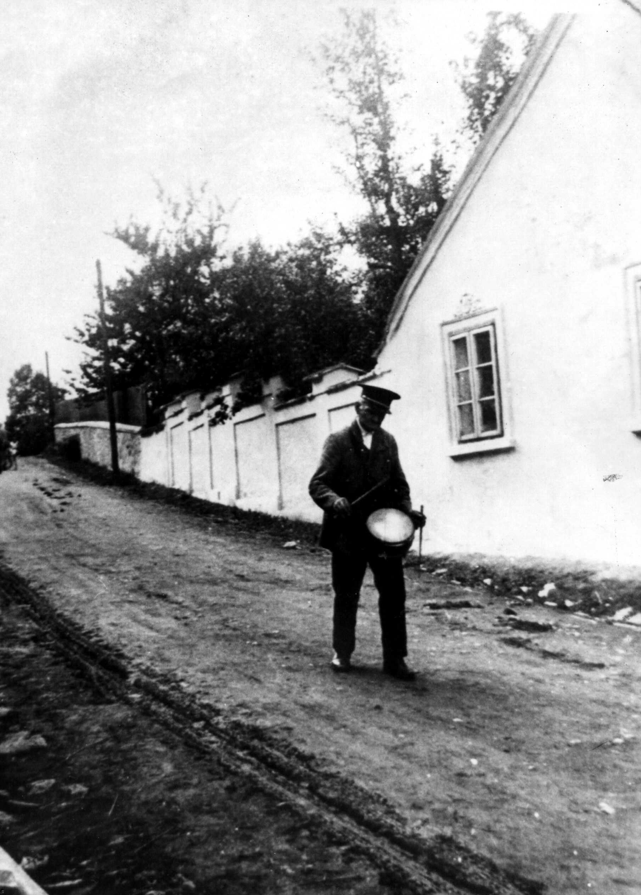

Obecní bubeník ve Svinošicích

1934/1935

Školní rok 1934/1935 začal v pondělí 3.září 1934 s 39 žáky, 14 chlapců a 25 děvčat. Nově zapsaných žáků, nováčků je 7 ( 1 hoch a 6 děvčat ). Počátkem školního roku nastala změna ve sboru učitelském. Dosavadní správce školy F.Šikula odchází 1.září 1934 na vlastní žádost na nové působiště jako učitel do Kuříma. Dotyčný odstěhoval se ze Svinošic dne 29.8. Na uprázdněné a konkursem vypsané místo ustanoven byl zatímně def.uč. Bohumil Vařílek ze Svatoslavě, který si o vypsané zde místo podal žádost. Nežli se nový správce školy nastěhoval, provedla se v bytě správce školy následující úprava. Poněvadž kuchyně správce školy byla místnost tmavá, hygienicky nevyhovující provedena byla se souhlasem místní školní rady, na žádost správce školy změna. Kuchyně byla přemístěna do místnosti bývalého kabinetu a kabinet na místo bývalé kuchyně. Bylo nutno přemístiti jedny dveře, spojující novou kuchyň se světnicí a bývalé místo jejich ve staré kuchyni ( nyní kabinetu ) zazdít. do nové kuchyně zavedeno jedno el.světlo a topný proud. Všechny tyto úpravy bytu provedeny byly nákladem nového správce školy. Rozměry změněných místností jsou přibližně stejné a jako kabinet zadní místnost úplně vyhovuje. touto úpravou získal byt správce školy, jelikož je nyní kuchyně světlá a hygieničtější. O dodatečné schválení zmíněné úpravy požádán byl okr.školní výbor.
V neděli 8.září večer svolal správce školy rodiče malých i školních dítek a vykonal přednášku o zhoubné a zákeřné dětské nemoci záškrtu, který se poslední dobou úžasně rozmáhá a kosí mladé dětské životy a o ochranném očkování proti záškrtu. Rodiče po přednášce přihlásili k očkování 28 dítek, které pak 10.září 1934 byly obvodním lékařem panem Dr.Vališem z Kuřímě proti záškrtu očkovány. ( 3 injekce po třech týdnech
kus 10 Kč, celkem 30 Kč.). Bylo by si přáti, aby byly děti povinně očkovány proti záškrtu a zdarma aspoň děti rodičů chudých a nemajetných.
Dne 28.října uspořádána byla sdruženými korporacemi a školní mládeží oslava státního svátku, ve škole s následujícím pořadem:

- Recitace
- Země česká ( smíšený sbor )
- Princezna Svoboda ( báseň V.Víšková )
- Přednáška: 16 let republiky ( správce školy )
- Básně „Tak zle není“ ( B.Vyskočil ), „Bratrství od Sv.Čecha ( A.Charvátová ),
„Česká země“ ( J.Filka ), 28 říjen ( společná báseň nováčků )
- České hory ( píseň žáci )
Potom odebrali se občané k ozdobenému pomníku padlých, kde správce školy vzpomněl těch, jejichž těla práchniví na světových bojištích, kteří krví a životy vykoupili naši svobodu a jimž jsme povinni věčnou úctou a vděčností. Při této příležitosti vzpomenuto dvou obětí marsejlského atentátu apoštolů míru Jugoslávského krále Alexandra I.sjednotitele a francouzského ministra zahraničních věcí L.Barthouea, kteří na cestě, aby upevnili mír v Evropě zavražděni byli zločinnou rukou vrahovou 9.října 1934 v Marsejle ve Francii. Rovněž věnována vzpomínka těm, kteří se letošního svátku svobody nedočkali. Pak recitoval báseň J.Kvapila „Mrtvým hrdinům“ ( ze sbírky Na sklonku října ) pan Stanislav Štěpánek a zapěn byl sbor „U Zborova“. Státní hymnou pak byla oslava za účasti všeho místního občanstva skončena. Sbory na oslavu nacvičil B.Vařílek.

Večer 28.10 navštívila dospívající mládež divadlo Sokola v Lipůvce „ Když děla zahřmí, prapor zavlaje“. Před divadlem vzpomněl správce školy obětí marsejlského atentátu a v proslovu „Sokol a jeho úkoly v dnešní neklidné době“ připomněl povinnosti členů sokolských jednot zvláště k trpící mládeži a rodinám bratří bez práce.
Dne 19.října konala se ve škole smuteční tryzna za jugoslávského krále Alexandra I Sjednotitele.Průběh pohřbu krále Alexandra vysílaný rozhlasem vyslechla školní mládež i dospělí občané ve škole. Koncem října uspořádali žáci zdejší školy sbírku naturálií ve prospěch okr. dětského domova v Tišnově. Sbírka dětský den 1934 pořádána počátkem listopadu vynesla 84 Kč. Částka tato zaslána složenkou Čes.zem.péči o mládež v Brně 10.11.1934. Dne 21.prosince 1934 v rámci hodin občanské nauky a výchovy vzpomenuto 100 výročí naší národní hymny „Kde domov můj“, jejího tvůrce J.Kajetána Tyla a Františka Škroupa, význam této písně, její vývoj a význam v našem národním osvobození. v lednu 1935 zakoupila místní školní rada jako pomůcku vyučovací promítací přístroj skioptikon značky „Praha“ za 1760 Kč.
V předvečer osmdesátých pátých narozenin pana prezidenta Dr.T.G.Masaryka 6.3.1935 konaly sdružené místní spolky pod protektorátem obecní rady společnou oslavu ve škole, za účasti všeho občanstva. Oslavu zahájil místní sbor dobrovolných hasičů zapálením oslavné hranice o 7 hod. a pak pokračováno ve škole s následujícím pořadem:

- Žáci I a II oddělení píseň „Tatíčku starý náš“
- Přání panu prezidentovi ( B.Rytířová I odd. )
- Přednáška spr. školy na téma: „Masaryk sjednotitelem republiky a pilířem demokracie“.
- Báseň: „K sedmému březnu“( J.Filka II odd. )
- Píseň „Teče voda, teče“ ( žáci III a IV odd. )
- Proč má pan prezident rád píseň „Teče voda, teče“ ( ž. Navrátilová )
- Báseň Jana Rokyty: „Masarykovi Osvoboditeli ( ž.Hemzalová F. )
- Recitace básní: P.Štěpánek a p. Aleksa
- Slib dětí státní vlajce ( žák Bedřich Vyskočil )
- Státní hymny.
V přednášce vyzval správce školy zástupce místních organizací, aby na památku 85 narozenin pana prezidenta zakoupili do knihovny veřejné, díla p. prezidentova, aby krásné myšlenky a poznání jeho plodného života staly se majetkem co nejširší veřejnosti. po oslavě rozdány dětem na památku a pokud zásoba stačila do každé domácnosti obrázky p. prezidenta vydané byt.odborem Ústř.spolku jednot učitelských v Brně.
O velikonocích uspořádána žáky sbírka na velikonoční pomlázku Národní Jednoty pro jihozápadní Moravu v Brně ve prospěch dětí v menšinách, jež vynesla
47.10 Kč ( zasláno složenkou ).

Dne 19.května konaly se volby do národního shromáždění při nichž jednotlivé politické strany ve zdejší obci obdržely hlasů:
Do poslanecké sněmovny

1-strana republikánská 91 hlasů / při posledních volbách…..66, přírůstek-25 hlasů
2-soc.dem. dělnická 24 hlasů / při posledních volbách…..48, úbytek -24 hlasů
3-národ. socialistická 90 hlasů / při posledních volbách…..46, přírůstek-44 hlasů
4-komunistická 01 hlas / při posledních volbách…..09, úbytek -08 hlasů
5-lidová 10 hlasů/ při posledních volbách…...08, přírůstek-02hlasů
10-živnostenská 06 hlasů/ při posledních volbách…...03, přírůstek-03hlasy
13-fašistická 03 hlasů/ při posledních volbách….. ---……………----……
celkem 225 hlasů

Do senátu

1-str. republikánská 77 ( 59+18 )
2-str. soc. dem. dělnická 20 ( 40-20 )
3-str. nár. socialistická 74 ( 36+38 )
5-str. lidová 09 ( 06+03 )
10-str. živnostenská 05 ( 03+02 )
13-str. fašistická 02 ( -------- )

Dne 26.května 1935 konaly se volby do zemského a okresního zastupitelstva při nichž obdrželi jednotlivé politické strany ve zdejší obci hlasů.

Volby do zemského zastupitelstva

1-strana republikánská 87 hlasů
2-strana soc. dem. dělnická 21 hlasů
3-strana národ. socialistická 83 hlasů
10-strana živnostenská 01 hlas
23-strana fašistická 01 hlas
celkem 202 hlasů

Volby do okresního zastupitelstva

1-strana republikánská 85 hlasů
2-strana soc. dem. dělnická 22 hlasů
3-strana národ. socialistická 85 hlasů
5-strana lidová 08 hlasů
10-strana živnostenská 01 hlas
23-strana fašistická 01 hlas
celkem 202 hlasů

Dne 29. května podnikli žáci zdejší školy vlastivědný výlet do Brna k prohlídce Muzea odboje na Špilberku, kasemat na Špilberku, zem. muzea a památností brněnských.
Od 1.1.1935 uspořádal správce školy několik přednášek se světelnými obrazy pro dospělé i žactvo, 12.1.1935 Šumava, 13.1. Z kraje věčného jara, 25.1 Podkarpatská Rus, 15.2.Ze světa zvířat, 17.2 Japonsko, 24.2.Čs.hornictví a hutnictví, 17.2. Za vysokou čínskou zdí, O tuberkulóze, Potrava, zuby, zdraví.
Během školního roku 1934/1935 provedeny ve zdejší škole velmi nutné opravy. Na dvoře betonový chodník, nad sklep betonový kryt na místo střechy, nová pumpa, olíčení budovy, nátěr oken a dveří z venku. Jako pomůcka vyučovací zakoupena mapa polokoulí zemských a do školní zahrady zařízeno pařeniště.

1935/1936

Školní rok 1935/1936 začal dne 2.září 1935 s 45 žáky z nich 18 hochů 27 děvčat,
10 nováčků ( 5chl. 5 děv. ). Na výzvu správce školy dne 7.března 1935 pronesenou k místním organizacím, aby památku 85 narozenin pana prezidenta uctili zakoupením jeho děl do knihovny veřejné, neb nějakým jiným kulturním činem, vyhověla místní organizace národních socialistů ve Svinošicích a zakoupila pro školu bustu pana prezidenta T.G.Masaryka za 130 Kč. Za dar bylo jim správou školy poděkováno.
17.výročí naší samostatnosti oslavily místní sdružené spolky 28.října o 14.30 hod. odpoledne ve škole. Oslavu zahájil správce školy uvítáním občanstva, četných hostí z okolních vesnic a pánů řečníků pana profesora Aloise Macků a pana profesora Jana Kosíka předsedu okr. osvět. sboru z Tišnova, kteří pak promluvili na téma p. prof. Macků: „Brannost národa“, pan prof. Kosík: „Obrana demokracie“. Před přednáškou přednesli školní dítky příležitostné básně a zahrála hudba pana kapelníka Macka výňatky ze Smetanových oper. V květinové výzdobě velmi pěkně se vyjímala busta pana prezidenta. Na konec požádal správce školy místní občanstvo, aby štědře a hojněji než léta minulá přispěli na jubilejní Dětský den 1935 a aby i ostatní místní korporace uctily narozeniny pana prezidenta nějakým kulturním činem. Za zvuků státní hymny pak slavnost skončena. Na jubilejní Dětský den 1935 vybráno bylo 127.60 Kč.
Dne 14.prosince 1935 pozval si pan prezident T.G.Masaryk na 12 hod. polední předsedu vlády Dr.Milana Hodžu, předsedy poslanecké sněmovny Malypetra a senátu Dr.F.Soukupa a v přítomnosti členů své rodiny a úředníků prezidentské kanceláře oznámil své rozhodnutí, že se vzdává úřadu prezidenta republiky těmito slovy:
„Prezidentský úřad je těžký a zodpovědný a vyžaduje proto plné síly. Vidím, že již nestačím a proto se ho vzdávám. Byl jsem čtyřikráte zvolen prezidentem naší republiky, snad mi to dává legitimaci, abych vás poprosil a celý národ československý
i spoluobčany národností ostatních, abyste při správě státu pamatovali na to, že státy se udržují těmi ideály, z nichž se zrodily. Sám jsem si toho byl vždycky vědom. Potřebujeme dobrou zahraniční politiku a doma spravedlnost ke všem občanům, ať jsou kterékoliv národnosti. Rád bych vám ještě řekl, že za svého nástupce doporučuji Dr. Beneše. Pracoval jsem s ním za hranicemi i doma a znám ho. Mám plnou důvěru, že vše půjde dobře a dá li Bůh,budu se na Vás ještě chvíli dívat, jak to vedete. Vás, pane ministerský předsedo prosím, abyste vzal mou rezignaci na vědomí a zařídil co je třeba.“

Když pak téhož dne o 16 hodině rozhlasem oznamoval ministerský předseda Dr.Milan Hodža rozechvělým hlasem občanstvu našeho státu rozhodnutí páně prezidentovo, vyslechli jsme tuto správu se slzami v očích a uvědomovali jsme si, kdo nám odchází z nejvyššího úřadu státu a přáli si aby Prozřetelnost prezidentu Osvoboditeli popřála v jeho zaslouženém odpočinku ještě hojně a dlouho zdraví.
Volba nového prezidenta republiky byla stanovena na 18.prosince 1935. V těchto čtyřech dnech prožívali jsme horečné napětí jak dopadnou prezidentské volby a bude li zvolen kandidát Dr.Edvard Beneš doporučený prezidentem Osvoboditelem. Události těchto dní jsou ukázkou, jak se zachoval ústřední tisk nejsilnější politické strany
( strany republikánské ). Přece však zvítězila rozvaha a připomenutí předsedy vlády
Dr.Milana Hodži, jimž končil zprávu o abdikaci prezidenta Osvoboditele že: „ Láska k státu a národu musí být větší, nežli nenávist k odpůrci.“
Dne 18.prosince 1935 ( ve středu dopoledne )byl zvolen v památném Vladislavském sále na hradě pražském druhým prezidentem republiky Masarykův žák a spolupracovník za naši státní samostatnost, dosavadní ministr zahraničních věcí
Dr.Edvard Beneš.
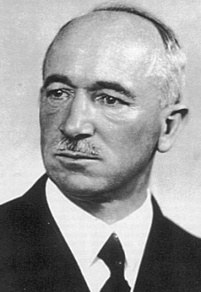
Dr.Edvard Beneš – druhý prezident Československé republiky.

Dne 7.března 1936 v den 86 narozenin prezidenta Osvoboditele Dr.T.G.Masaryka zvolily všechny obce našeho tišnovského okresu, rovněž i naše obec čestným občanem milovaného prezidenta Osvoboditele T.G.Masaryka při slavnostních schůzích, jež se konaly jednotně v celém okrese o 20 hodině. Téhož dne přednášel správce školy na oslavách v sousedních vesnicích o 19 hodině v Lažanech a o 20.1/2hod. v Lipůvce.
8.3. pak štafety běžců z řad sokolských dětí, děl. těl. jednoty, hasičů a orlů dopravily výsledky volby do okr. města Tišnova, kde se konal den brannosti a pohotovosti, za účasti všech spolků a korporací. Tam o významu dne promluvil k mohutnému davu pan předseda okr. osvětového sboru prof. Jan Kosík a j. Hymnami pak byla tato krásná manifestace skončena. 7.3. zapáleny byly o 19 hod. hasičskými sbory ohně „Masarykovi vatry“ po celé republice.
Dne 8.března odpoledne a večer sehráli žáci zdejší školy na oslavu narozenin prezidenta Osvoboditele divadelní hru se zpěvy a tanci od J.Průchy „Krakonošova medicina“ s velkým úspěchem. Před představením uspořádána byla besídka na níž žáci Vyskočil Karel, Víšková Vlasta st., Buchtová Marie, Zdeněk Odehnal a všichni žáci
1. školního roku přednesli příležitostné básně, žákyně F.Hemzalová proslov pro žáka
14 a 18.prosince 1935 a správce školy promluvil o významu dne a prezidentově odkazu při abdikaci. mezi jednotlivými čísly zazpívány byly nacvičené sbory a písně. Státními hymnami pak besídka skončena a následovalo dětské divadlo. Hrubý příjem na divadle byl 365 Kč.
V lednu t.r. zřízena byla ve škole veřejná čítárna, vždy v sobotu večer a v neděli odpoledne. Různé časopisy a revue, noviny, opatřoval správce školy a pan Stanislav Štěpánek. Čítárna byla zvláště mladými lidmi hojně navštěvována. O velikonocích provedli žáci sbírku ve prospěch Č.Č.K. s heslem „Zdraví nemocným“, jež vynesla ve zdejší obci 58.80Kč. Je zajímavé, že ti občané, ač dobře situovaní, jeví velmi málo porozumění pro ty, kteří pomoci v dnešní těžké době potřebují, na sbírku nic nepřispěli a všelijak se vymlouvali.
Dne 17.května uspořádána ve škole besídka Svátek matek. Po proslovu správce školy přednášeli všichni žáci básně, výstupy vážné i žertovné. po besídce rozdali žáci svým maminkám na památku srdíčka a jetelíčky. Maminky odcházely velmi uspokojeny. 30.května ( v sobotu večer ) uspořádána ve škole besídka na oslavu 52 narozenin pana prezidenta republiky Dr. Edvarda Beneše při níž účinkovali všichni žáci. O životě a práci pana prezidenta promluvil správce školy. Besídka byla četně navštívena ( až na místní rolníky, kteří se jí nezúčastnili ). V den narozenin visely ve vesnici pouze dva prapory, ve škole a u Hrnčířů. Ani na obecním úřadě prapor nebyl vyvěšen.
5.června 1936 navštívil zdejší školu pan okr. škol. inspektor. 10.června podnikli žáci 3-8 šk.r. vlastivědný výlet na hrad Veveří ( pěšky ). 16.června zúčastnili se žáci vojenské přehlídky brněnské posádky za účasti pana prezidenta republiky Dr.E.Beneše. Po přehlídce prohlédli si pak brněnské letiště, letouny vojenské bombardovací a stíhací i civilní dopravní Čs. aerolinií.
Školní rok skončen dne 27.června 1936 s 45 žáky ( 18 chl., 27.dívek ). koncem školního roku objevila se ve třídě v podlaze pod stupněm houba. ( Podlaha položena nově r. 1933 ). Jelikož po zjištění byla houba rozšířena asi ve 1/3 plochy podlahy, musila býti podlaha celá vytrhána a položena podlaha nová. Násyp pod podlahou byl vykopán, vyvezen ( vrstva asi 25 cm )zhotovena na celou plochu betonová plotna 8 cm silná. Štěrbiny ve zdi mezi cihlami vypáleny, desinfikovány. Na beton položena dehtová lepenka zalitá asfaltem na to pak kladeny nakarbolinované polštáře a mezi navezena struska (škváry) z pece a teprve kladeny prkna 33 mm silná(loďovka). Výměnu podlahy
a desinfekční práce provedl pan stavitel Otto Kotlán z Lipůvky za 3100 Kč. Rovněž dveře u komory byly už houbou zasaženy a opraveny.
1936/1937

Školní rok 1936-1937 začal 1.září se 46 žáky, z nichž je 19 chlapců 27 děvčat, 8 nováčků ( 6 chlapců a 2 děvčata ), 7 žáků navštěvuje měšťanskou školu v Kuřími 1 měšťanskou školu v Brně.
V září 1936 zhotoveno nové hnojiště, na dvoře plot drátěný a nový kanál od žumpy k Filkovým. Trubky staré pálené vyjmuty a nahrazeny cementovými. Kanál byl snížen o 30 cm a svedena do něho odpadová voda z okapových rour. Rovněž kanál od zadního rohu školní budovy u lomu byl obnoven. Staré trubky pálené byly už zvětrány, rozsypány a kanál ucpán, stejně jako kanál od žumpy.

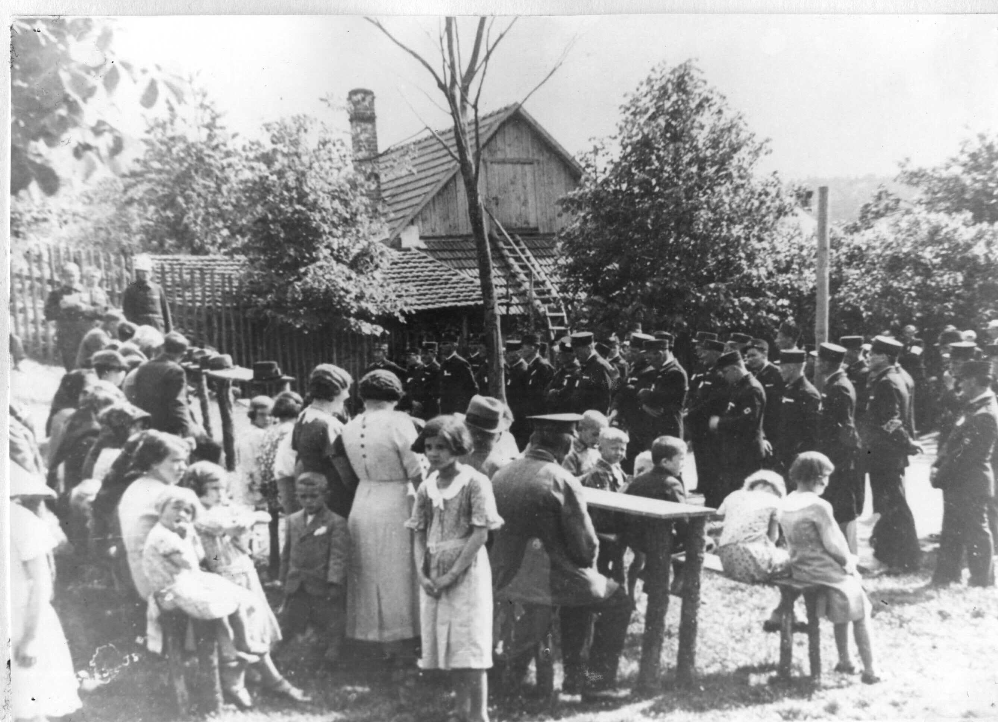

Desáté výročí založení hasičského sboru – 1936

Oslava státního svátku 28. října konala se se všemi místními honoracemi společně pod protekt. M.O.K. v hostinci u Štěpánků. Většinu pořadu oslavy vyplnili žáci básněmi, výstupy a dívky národními tanečky. O významu dne v dnešní době promluvil
p. Stanislav Štěpánek. U pomníku padlých pak byla oslava státními hymnami skončena. Na Dětský den 1936 vybráno bylo 120.50 Kč.
Dne 4.prosince 1936 konalo se ve zdejší škole komisionelní jednání ohledně přemístění kuchyně správce školy za účasti pana okres.hejtmana Dr. Jury, pana školního inspektora A.Krejčího, okr.lékaře a staveb.znalce, starosty obce a zástupce místní škol.rady p.F.Dobišara. Přemístění kuchyně a úprava bytu byla schválena a nařízeno opatřiti dvojité dveře z kuchyně na školní chodbu.
V tomto školním roce dosáhli akademické hodnosti bývalí žáci zdejší školy a byli prohlášeni doktory práv p.Bohumil Fikes, Ladislav Sedlák a doktorem lékařství p.Miloslav Štěpánek.
Oslava 87 narozenin pana prezidenta Osvoboditele T.G.Masaryka konána byla 6.března večer ve škole za účasti všeho místního občanstva. pořad oslavy vyplněn žáky, recitacemi básní, výstupy, vážnými i veselými písněmi a přednáškou zdejšího řídícího učitele. Slavnost skončena byla hymnami. 7.března dopoledne zúčastnilo se asi 35 osob ze zdejší obce společné manifestace v Kuřimi zvané „Mobilizace mravních sil na obranu státu“ kde promluvili plukovník generál. štábu E.Vlasák a referent státní osvětové služby Petr Konečný. tyto manifestace konaly se 7.března v 6 okrscích na okrese ( V. Bitýšce, Kuřimi, Tišnově, Žďárci, Nedvědici a Lomnici ). Večer sehrál dram. odbor Sokola v Kuřimi jako první ochotnická scéna populární divadelní hru Karla Čapka „Bílá nemoc“ již se zúčastnilo ze zdejší obce 20 osob.
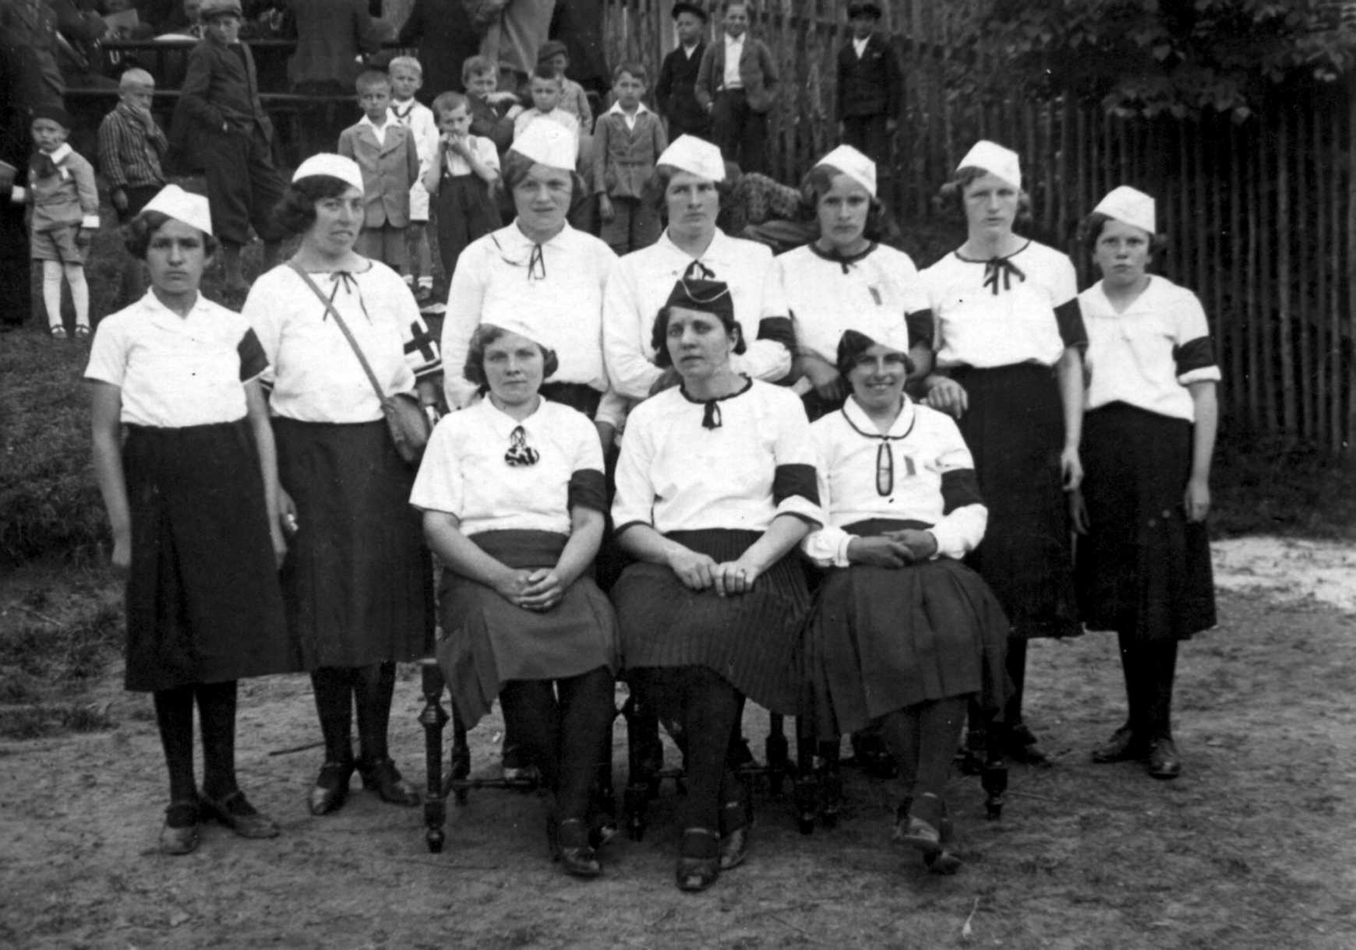
V lednu t.r. znovu byla zreorganizována místní C.P.O. ( civilní protiletecká obrana ). Správce školy ustanoven byl velitelem samaritánské čety. V únoru a březnu konal se ve škole 15 hodinový kurs první laické pomoci při leteckých útocích za účasti všech místních žen od 18 do 50 roků, pro něž byl povinný. průměrná účast v 1 hodině 38 účastníků. Látka probírána podle podrobné osnovy pro samaritánské kurzy CPO. Kurs vedl zdejší řídící učitel Vařílek. Na ukončení kurzu promítnuty byly diapozitivy Čs.Č.Kříže, „Protiletecká ochrana“. Z kursistek vybrány byly schopné ženy pro stanici první pomoci a samaritánky k domovním družstvům.

Družstvo „Samaritánek“ – 1936

Dne 9.května (v neděli odpoledne) uspořádali žáci besídku na oslavu Svátku matek, za účasti všech maminek z obce. Po proslovu řídícího učitele recitovali žáci básně, předvedli žertovné výstupy a zazpívali písně. Každý žák věnoval mamince srdíčko
a jabloňový (umělý) květ.
V neděli dne 30.května konala se ve škole oslava narozenin pana prezidenta republiky Dr.E.Beneše s přednáškou řídícího učitele zdejší školy na téma „Prezidentova osobnost a cíl jeho životní práce“. Ostatní pořad oslavy vyplnily žáci recitacemi básní a zpěvy. Účast zdejších občanů byla podstatně lepší než na oslavě loňské.
4.června podnikli žáci 3-8.šk.roku exkurzi do pivovaru v Černé Hoře pěšky. Po prohlídce pivovaru a náležitém poučení, jak se pivo vaří prohlédli si tamní zámek a novou měšťanskou školu. Na konci školního roku při zápise zapsáno nově do školy 11 žáků nováčků. Místní školní rada přihlížejíc k výsledkům zápisu, kdy stoupl počet žáků přes 50, podala žádost k zemské školní radě o povolení zatemní pobočné třídy pro šk.r.1937/1938 a o povolení střídavého polodenního vyučování dvou tříd v jedné učebně dvěma učiteli při plném počtu vyučovacích hodin. Zem.šk.rada výnosem ze dne 13.srpna 1937 č.43421 za souhlasu zem.výboru vyjímečně povoluje zřízení zatemní třídy při zdejší jednotřídní škole na rok 1937/1938.
Dne 7.června konala se ve škole ustavující schůze nové místní šk.rady na příští období. Předsedou zvolen zase pan Václav Hrnčíř dělník Čs.Zbrojovky, č.71, místopředsedou pan František Dobišar, rolník č.15. Je tedy složení místní školní rady takové jako v období minulém. Členové: Václav Hrnčíř, František Dobišar a Bohumil Vařílek, náhradníci: A.Švancara a F.Víšek. Zmocněncem o.š.v. byl pan učitel
Josef Čuhel z Kuřímě, který vzal dotyčné do slibu.
V sobotu večer dne 17.července konala se na návsi u pomníku padlých oslava 20.výročí památné bitvy u Zborova. O významu Zborova v dějinách odboje promluvil řídící učitel zdejší školy. Starší žáci recitovali básně. Oslava za účasti všeho občanstva vesnice ukončena holdem státní vlajce a hymnami.
Školní rok 1936/1937 ukončen byl 26.června 1937.

1937/1938

Školní rok 1937/1938 začíná 1.září 1937 s 51 žáky a vyučují se 2 třídy. v třídě I. je
30 žáků 21 chlapců, 9 dívek, z nich 12 prvního školního roku. V třídě II. 21 žáků (4 chlapci, 17 dívek), 4-8 škol. roku. 1.září nastupuje nově při zdejší škole výpomocná učitelka Antonie Nejezová z Tišnova, narozena 25.3.1914 v Tišnově, jež před tím učila na Slovensku a v Křenovicích u Kojetína. I.třídu vyučuje řídící učitel B.Vařílek, II.třídu paní učitelka A.Nejezová. Vyučuje se podle osnov škol dvojtřídních, polodenně střídavě, ráno od 1/2 8, odpoledne od 13 hod.
Začátkem září sledovali jsme s účastí zprávy v novinách a v rozhlase o zdravotním stavu pana prezidenta Osvoboditele T.G.Masaryka, který onemocněl. Ale jitro 14.září 1937 překvapilo nás velmi bolestnou zprávou. Když o 6.hodině ráno v rozhlase zazněla smuteční znělka, tušili jsme co se přihodilo.Zemřel největší a nejlepší z našeho národa, první prezident naší republiky tatíček náš

Dr.T.G.Masaryk
dne 14.září 1937 ve 3 hodiny, 29 minut.Jen proudy slz mohly uleviti naší bolesti.
Žákům byla tato novina oznámena v první vyučovací hodině, vzpomenuto zásluh prezidenta Osvoboditele a žáci propuštěni domů. v den pohřbu 21.září bylo též prázdno.
Žactvu vyložen vhodným způsobem význam toho dne a pak současně žáci sledovali s obecenstvem průběh pohřbu vysílaný rozhlasem. Pohřbu prezidenta Osvoboditele v Praze zúčastnil se za zdejší školu správce školy. Téhož dne večer byla ve škole uspořádána smuteční tryzna za prezidenta Osvoboditele za účasti všech žáků a všeho místního občanstva. Slavnost zahájena smutečním sborem Forstrovým Oráč z gramofonové desky a pak proslov pana odb.učitele V.Sošky z Kuřímě
Dne 28.října odpoledne konala se ve škole besídka na oslavu 19 výročí naší republiky za účasti všeho žactva a všeho občanstva. 4.listopadu navštívil zdejší školu pan okresní inspektor A.Krejčí a přítomen byl vyučování ve II.třídě. Začátkem listopadu provedli žáci zdejší školy sbírku na Dětský den 1937, jež činila 136.70 Kč.
Do třídy zavedeno začátkem listopadu nové elektrické osvětlení, tři osvětlovací tělesa (dříve bylo jedno), aby bylo zajištěno náležité osvětlení třídy k pozdnímu odpolednímu vyučování. Osvětlení bylo odborně zkoušeno inženýrem Záp.mor. elektráren. Jelikož celková svítivost nevyhovovala předpisům byly 75W žárovky vyměněny a dány žárovky větší svítivosti 150W. Nyní je ve třídě osvětlení 156 luxů.
Začátkem ledna 1938 nastoupila zdravotní dovolenou učitelka dom.nauk
Marie Šikolová a vyučování dom.naukám ženských ručních prací přiděleno lit.uč. A.Nejezové. v dubnu provedli žáci sbírku Čs.Č.Kříže Pravda vítězí 1938, výtěžek 73.50Kč a na pomlázku Nár. jednoty pro jihozápadní Moravu vybráno vajíček za 39.50Kč. V zimě 1937/1938 onemocnělo mnoho žáků I. a II. třídy zarděnkami.
Dne 7.března bylo důstojně vzpomenuto 88. narozenin prezidenta Osvoboditele ve škole, besídkou. Večer 7.3 konala se ve škole oslava narozenin prezidenta T.G.Masaryka za účasti žactva a všeho místního občanstva a místních korporací pod protektorátem obecní rady. Po přednášce správce školy přednášeli žáci básně, zpívali a provedli vzpomínkovou scénu „Prezidentův odkaz“. Hymnami slavnost skončena. Téhož dne přednášel zdejší řídící učitel ráno na slavnostní schůzi učitelské jednoty Budeč v Tišnově na téma „Masarykova osobnost a učitelstvo“ a odpoledne pak na okrskové manifestaci v Olší a večer ještě po místní oslavě na vzpomínkovém večeru v Lipůvce.
Dne 8.května v neděli konána ve škole oslava Svátek matek. Účinkovali žáci všichni z obou tříd. Jednotné oslavy svátku práce 1.května konaly se v celém státě
a vynikly početností a nebývalou účastí. Vyzněly pevnou odhodlaností hájiti nedotknutelnost hranic republiky, neboť po obsazení Rakouska Německem bylo mezinárodní napětí vyvoláno obavami že bude Čs.republika napadena Německem a že se bude muset bránit. 21.května povolala naše vláda jeden ročník zálohy a jeden ročník náhradní zálohy k mimořádnému cvičení. Ze zdejší obce narukovali ppor.Bohumil.Šplíchal, Oldřich Šplíchal, Kolář Josef, Fikes Josef, Aleksa Ladislav, Kolář Petr.
Dne 26.května uspořádali obce Lipůvka, Lažany, Nuzířov a Svinošice okrskovou manifestaci v Lipůvce u pomníku padlých pod protekt. obec. rad na oslavu 54 narozenin prezidenta republiky Dr.E.Beneše. Manifestace vyzněla velmi mohutně republiku bránit do poslední kapky krve. Řečníkem byl odb.uč. B.Kladivo z Blanska. Účast 1364 osob. Pak konány v obcích sbírky na obranu státu. Zde ve Svinošicích vybráno 540 Kč. Evropský tisk se velmi o nás (ČR) zajímá. V Praze při volbách dne 29.května bylo na obranu státu vybráno 800 tisíc Kč. 30.května hlásí Sudetoněmecká strana 1 300 000 hlasů. 5-6 června konal se v Bratislavě sjezd ludové strany. Vyslovil se pro autonomii (samosprávu) Slovenska.
Dne 23.5 navštívil zdejší školu pan okr.škol.inspektor A.Krejčí a byl přítomen vyučování v I.třídě. Školní rok ukončen dne 28.června 1938

1938/1939

Školní rok 1938/1939 začal dne 1.září 1938 s 56 žáky: 30 chlapců, 26 děvčat. Vyučuje se ve dvou třídách jako roku minulého. I.třídu, ve které je 20 chlapců a 11 děvčat, vyučuje řídící učitel Bohumil Vařílek, II. třídu, ve které je 25 žáků. 10 chlapců, 15 děvčat, vyučuje výp. učitelka Antonie Nejezová. Vyučování je střídavé, polodenní, protože je pouze jedna místnost.
Dne 14.září, ve výročí úmrtí prezidenta Osvoboditele bylo vzpomenuto jeho práce a zásluh o náš stát. dne 28.října, v den 20 výročí trvání Československé republiky bylo pravidelné vyučování a žákům byl v době vyučovací připomenut význam tohoto dne. Na sbírku Dětský den 1938 bylo vybráno 180 Kč.
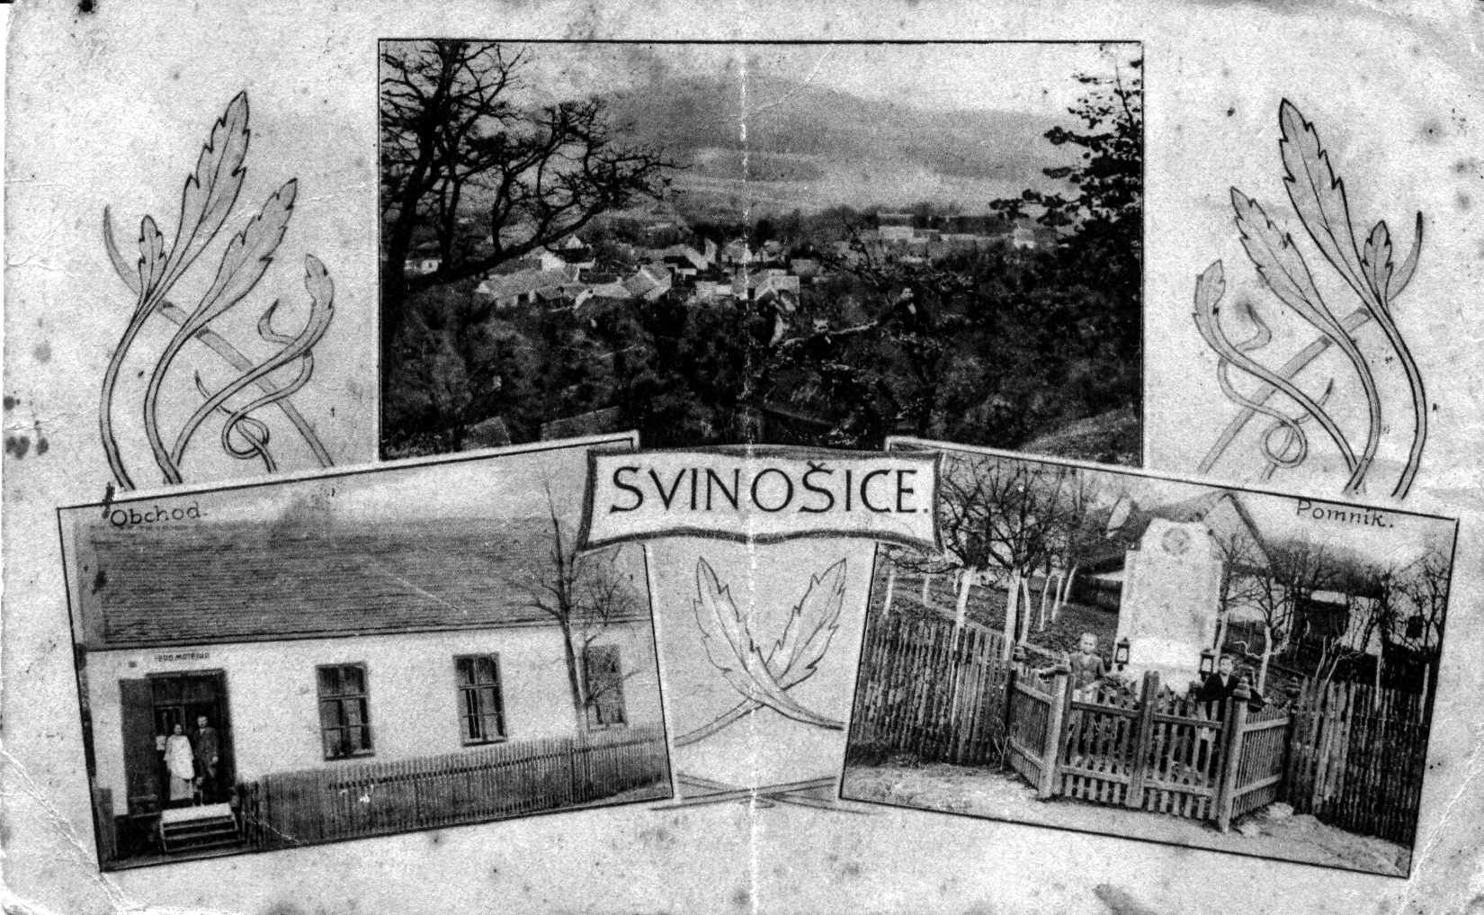

Svinošice – 1938

Dne 22.října odcestoval Dr.Edvard Beneš letadlem do Londýna. 1.listopadu dojednány hranice s Polskem. Slovensko vydává území u Čadce: Javorinu a části Vysokých Tater. Dne 2.listopadu ve Vídni rozhodnuto: Slovensku se odejmou Košice, Podkarpatskou Rusi Užhorod a Mukačevo, která byla obsazena 5.listopadu. 18.listopadu vznikla česká strana: Národní Jednota. Dne 24.listopadu obsadili Němci zabraná místa, mezi nimi několik chodských vesnic: Klenčí, Chodov, Pec, Trhanov a jiné. 30.listopadu je zvolen 272 hlasy třetím prezidentem republiky první prezident nejvyššího správního soudu Dr.Emil Hácha. Vláda generála Syrového odstoupila. 1.prosince je ustanovena nová vláda, předsedou zvolen R.Beran. 2.prosince byla Podkarpatská Rus převzata Maďarskem.

Pro děti uprchlíků sebraly děti starší věci, jako šatstvo, boty a prádlo. V ručních pracích ženských prádlo vyspraveno a vše zasláno Okresní péči o mládež v Tišnově, k dispozici dětem uprchlíků. Dne 15.března obsadilo německé vojsko naši republiku všemi směry.
Dne 7.března v den narozenin prezidenta Osvoboditele konala se ve škole besídka o 7.hod. večer. Účinkovali žáci II.třídy. Proslov k dětem měla paní učitelka Nejezová a k občanstvu správce školy Bohumil Vařílek.
50.narozeniny Vůdce a říšského kancléře Adolfa Hitlera byly důstojným způsobem oslaveny. Branná výchova byla na národních školách odvolána. Dne 14.května večer konala se ve škole besídka na Svátek matek. Po proslovu paní učitelky Nejezové přednesli žáci obou tříd básně, scény a zapěli příležitostné písně. 7.května provedli žáci sbírku Národní pomoci matkám a dětem: Týden národního zdraví a vybrali 87 Kč a v neděli 14.5. prodali za 66 Kč srdíček k Svátku matek po 50 h za kus. Celkem 153 Kč zasláno Okresní péči o mládež v Tišnově.
Většina žáků prodělala v měsíci lednu chřipku. Kromě osýpek nebylo na škole žádných nemocí. Dne5.června navštívil zdejší školu pan okrs. školní inspektor
Jan Severa a byl přítomen vyučování v I.třídě i ve II.třídě. Koncem května byla provedena revise učitelské a žákovské knihovny. 22.června podnikla školní mládež výlet na Macochu a do krápníkových jeskyní: Punkevní, Masarykovy, Kateřinských
a Ostrovských ( Balcarka ).
Školní rok skončil 28.června. Ze školy vychází 5 žáků ( 4 děvčata, 1 chlapec ), do měšťanské školy rovněž 5 žáků ( 4 děvčata, 1 hoch ).

1939/1940

Školní rok 1939/1940 začal dne 1.září s 52 žáky. V I.třídě je zapsáno 29 žáků: 17 chlapců 12 děvčat, ve II.třídě je zapsáno 23 žáků: 12 chlapců 11 děvčat. I.třídu vyučuje řídící učitel Bohumil Vařílek, II.třídu výp. učitel Antonín Slezák z Kuřimě, který byl ustanoven na zdejší škole od 25.září. Vyučování je zase polodenní, střídavě v jedné učebně ( povolení zemskou školní radou výnosem z 9.září 1939 č.j. 71087 )
Dne 24.září bylo obnoveno rodičovské sdružení pro školní rok 1939/1940. Předsedou zvolen pan František Rytíř. Ostatní členové výboru: J.Kučera, V.Kovář
a členové učitelského sboru.
Na oslavu vstupu německých oddílů do Varšavy byly vztyčeny vlajky. 1.prosince navštívil zdejší školu pan okres. škol. inspektor L.Malec a byl přítomen vyučování ve II.třídě. Pololetní prázdniny byly prodlouženy tento školní rok do 4.března.
V den výročí zřízení Protektorátu dne 15.března bylo žactvo upozorněno na význam tohoto dne. Narozeniny ( 51 ) Vůdce a říšského kancléře byly dne 20.dubna důstojným způsobem oslaveny. Po celý rok byly sbírány školní mládeží kovy a papír, v letních měsících léčivé byliny. Tento školní rok byly na škole 2 případy záškrtu.
Školní rok skončil 28.června.

1940/1941

Školní rok 1940/1941 začal 1.září 1940 s 49 žáky. V I.třídě zapsáno 25 dětí: 11 chlapců 14 děvčat, ve II.třídě 24 žáků: 16 chlapců 8 děvčat. Učitelský sbor je nezměněn, vyučuje se polodenně jako roku minulého.
V měsíci listopadu onemocnělo 7 školních dětí na záškrt. ( V obci celkem 11 dětí ). Nezemřel nikdo na tuto nakažlivou nemoc. Škola byla pro tuto nemoc od 20.listopadu
do 27.listopadu uzavřena. První pololetí školního roku 1940/1941 končilo na všech školách 15.února.
4.prosince a 24.února byl pan inspektor Josef Rokyta přítomen vyučování v obou třídách.

1941/1942
Školní rok 1941/1942 začal dne 1.září. Zapsáno bylo 51 žáků: 7 chlapců a 24 děvčat. Z nich do 1.post.ročn. 7 chlapců a 5 děvčat. výnosem zemské školní rady je povolena zatímní třída postupná, avšak pro nedostatek učitelských sil vyučuje řídící učitel Bohumil Vařílek všechny žáky sám.
Dne 28.listopadu je řídící učitel B.Vařílek zatčen gestapem a odvlečen do Kounicových kolejí v Brně. Na opuštěné místo je ustanoven Bohumil Pospíšil, učitel ze Všechovic. Od 1.prosince je do druhé třídy ustanovena učitelka Milada Prášková. Vyučování je polodenní, střídavé, neboť je jen jedna učebna. Od 1.února 1942 se vyučuje opět pouze v jedné třídě kmenové, neboť počet žactva klesl na 50. Učitel B.Pospíšil odchází na dvoutřídní školu v Malhostovicích. Na zdejší škole vyučuje
a správu školy vede učitelka Prášková.
Vánoční prázdniny byly v roce 1941/1942 prodlouženy do 17.ledna. Žákům byly zadány jednou týdně opakovací úkoly. První pololetí bylo ukončeno dne 28.2.1942. Výnosem ministerstva školství ze dne 17.11.1941 bylo zastaveno vyučování dějepisu a dějinám literatury, v zeměpise povoleno probírati jen území říše. Důvodem bylo zjištění, že učitelé ve své většině neposkytují jistoty, že svým vyučováním vychovávají žáky
„k říšské myšlence“. Na úkor prvouky, jaz.vyuč., náboženství, tělesné výchovy, vlastivědy a místo dějepisu je od II.pololetí rozšířeno vyučování němčině. Žactvo při počtu 35 děleno na dvě samostatné skupiny a ustanovováni zvláštní učitelé němčiny. Nad vyučováním němčině dohlíží zvláštní německý inspektor.
Dne 28.3. bylo vzpomenuto 350 výročí narozenin J.A.Komenského. Dne 12.4. vykonal inspekci pan inspektor F.Kadlec. Stav vyučování a celé školy byl shledán dobrým.
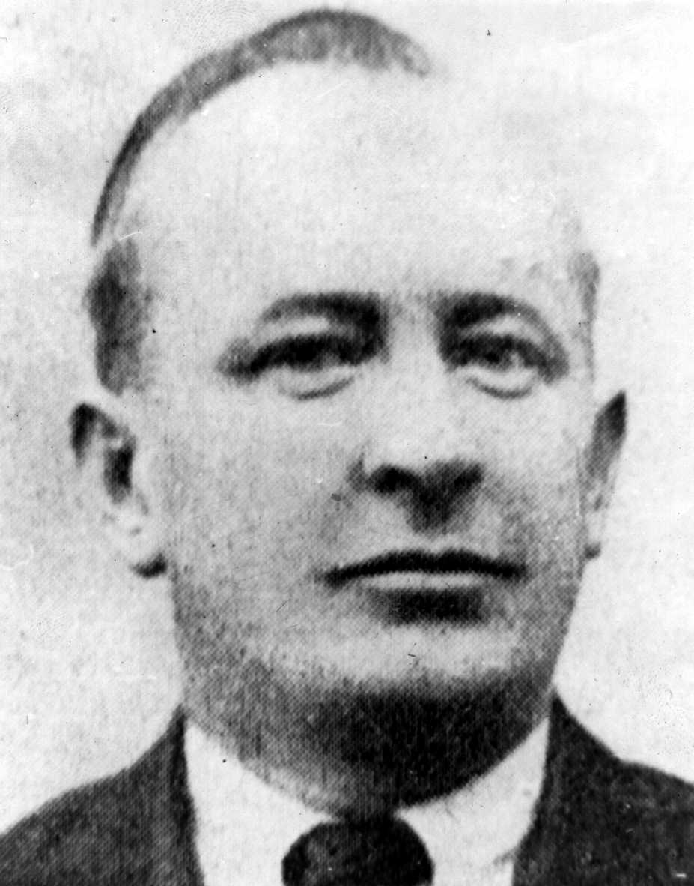
Dne 25.4. 1942 byl ubit v koncentračním táboře v Mauthausen řídící učitel Bohumil Vařílek. Zůstává vdova s dvěma chlapci.

Řídící učitel Bohumil Vařílek.

Z nařízení ministerstva školství byly všechny knihy z žákovské knihovny, vyloučené jako „závadné“, odeslány ke zničení. Školní rok 1941/1942 byl ukončen dne 9.července s 53 žáky. Po skončení povinné školní docházky vycházejí ze školy tři žákyně. Do školy měšťanské, zvané hlavní, smí býti posláno jen 40% žactva 4.post.ročníku. do 1p.r. pro rok 1942/1943 je zapsáno 5 dětí. Celkem pro rok 1942/1943 zapsáno 49 dětí.

1942/1943

Školní rok byl zahájen ve středu dne 2.září. Zapsáno 47 žáků. Vyučuje a správu školy vede učitelka Milada Prášková. Učí též dívčím ručním pracím. Učitel J.Kovář z kmenové školy v Lipůvce vyučuje němčině. Náboženství vyučuje řím.katolický farář z Lipůvky Jan Jeřábek.
I. pololetí školního roku 1942/1943 bylo ukončeno dne 31.ledna. Průměrný prospěch žactva dobrý. Počátkem března začala vyučovati ženským ručním pracím výpomocná učitelka Anna Jurková. Ke konci března začalo starší žactvo pěstovati ve školní zahrádce zeleninu, aby bylo získáno chutné a výživné doplnění přesnídávek.
Od měsíce května byl prováděn sběr bylin. Inspekci na škole vykonal pan inspektor Kadlec dne 21.června. Shledal vše ve stavu dobrém.
Školní rok byl ukončen dne 14.července se 49 žáky ( 25 chlapců a 24 děvčat ).
Ze školy vycházejí dvě žákyně, do měšťanské školy 4 děti. Do prvního postupového ročníku nově zapsáno 5 dětí. Pro školní rok 1943/1944 zapsáno 48 dětí.

1943/1944

Tento školní rok byl zahájen v pátek dne 3. září se 48 žáky. Správu školy vede dále učitelka M.Prášková, J.Kovář vyučuje němčinu, pro ženské ruční práce ustanovena učitelka paní Věra Bulíčková.
Žactvo sbírá staré hmoty – každý žák je povinen ( z nařízení ministerstva ) odvésti měsíčně 2kg starých hmot ( bez železa ). Výnosem ministerstva školství je prodloužena vyučovací jednotka na 50 minut. Na podzim byly sbírány pecky z domácností. Na všech školách se konají přípravy na protileteckou ochranu – žactvo je poučováno a cvičeno.
I.pololetí ukončeno dne 29.ledna. Prospěch žactva označován nově šesti stupni. Ve dnech 5. a 6.února sehrálo žactvo divadelní hru J.Máchy, Poctivost vítězí. V měsíci únory bylo vzpomenuto výročí smrti velkého badatele J.J.Mendla.Od 18.4. pomáhají žáci a žákyně 6-8 postupových ročníků při zalesňovacích pracích v revíru Svinošice. Pracují po 12 pracovních dní 6 hod. denně za odměnu 2K za hodinu.
Dne 3.4. vykonal pan okresní školní inspektor F.Kadlec inspekci na naší škole. V neděli dopoledne dne 23.4. se zúčastnilo žactvo za vedení třídní učitelky oslavy Bedřicha Smetany – oslava byla v Kuřimi. Dne 5.5. byly děti očkovány proti záškrtu. Očkování bylo dobrovolné a zdarma. Až na jednoho nemocného žáka se očkování podrobily všechny děti.

Školní rok 1943/1944 byl ukončen dne 13. července po třetí vyučovací hodině. Stav žactva k tomuto dni je 25 hochů a 23 děvčat. Ze školy vychází jeden žák a jedna žákyně, do měšťanské školy odchází jeden žák a jedna žákyně. Do 1 postupového ročníku je zapsáno 7 hochů a 1 děvče. Pro školní rok 1944/1945 jsou zapsáni 52 žáci. Protože na jednotřídní škole je při počtu 51 dětí zřizována druhá třída, bude podána žádost
o zřízení této druhé třídy ve Svinošicích.

1944/1945

Školní rok 1944/1945 byl zahájen v úterý dne 5.září s 53 žáky. Vyučování započato ve dvou třídách. V I. třídě vyučuje a správu školy vede učitelka Milada Prášková,
v II. třídě vyučuje učitelka Drahomíra Zouharová. Od 18 je však vyučováno opět v jedné třídě společně, neboť učitelka Zouharová je ustanovena pro vyučování němčině na školách v Drásově. Ručním pracím vyučuje opět paní Věra Bulíčková. Žákyně
6-8 p.r. se učí vaření. Kuchyni a zařízení propůjčil s nevšední ochotou pan F.Rytíř.
Vánoční prázdniny, určené do 11.ledna jsou prodlouženy do 22.ledna. Ani potom není zahájeno pravidelné vyučování. Dvakrát týdně se schází žactvo v nevytopené třídě pro domácí úkoly. Učitelstvo vypomáhá při obecních úřadech. Pravidelné vyučování (trvalo i po celý březen) bylo zahájeno až po velikonočních prázdninách dne 5.4.
Pro přiblížení se fronty bylo vyučování dne 19.dubna zastaveno. Školu obsadili němečtí vojáci. Stůl a skříně ve třídě i v kabinetě násilím otevřeli a mnoho školních věcí zcizili nebo zničili. Obsazení trvalo do ranních hodin dne 8.května. Pak nastal útěk Němců směrem od Blanska k Tišnovu. Na polích u silnice stříleli němci koně a podpalovali vozy, naložené různým zbožím, zahazovali náboje, helmy, plynové masky atd. Po druhé hodině popoledni nastal úplný klid. O šesté hodině vjela do obce Rudá armáda. Nepřetržitý proud projížděl směrem na Tišnov. Projíždění trvalo několik dní.
Od 20.dubna až do skončení války žila většina obyvatelstva v lese v boudách z chvojí nebo v bunkrech. Naštěstí byly Svinošice ušetřeny bombardování. Žádný dům neutrpěl škody válečnými událostmi, nebyl zmařen žádný lidský život. Přičiněním místního národního výboru byla škola dána do pořádku a připravena k zahájení vyučování. Dne 21.května se sešlo všechno žactvo k zahájení vyučování ve svobodné škole československé. V proslovu k dětem promluvila učitelka M.Prášková o významu tohoto dne. Dne 28.května byly ve slavnostně vyzdobené třídě oslaveny 61 narozeniny pana prezidenta. Večer byla oslava pro občanstvo.
Práce ve škole je radostná a intenzivní. Hlavní péče je věnována mateřskému jazyku, vlastivědě, dějepisu a zeměpisu. Je třeba vytvořit, především žactvu ze školy vycházejícímu, pravdivý obraz o naší vlasti a její slavné minulosti i zápase o svobodu.
Školní rok ukončen dne 19.července.

1945/1946

Školní rok 1945/1946 byl zahájen v pondělí dne 3.září s 28 žáky: 17 chlapců a 11 děvčat. Nově zapsaných žáků nováčků 4: Jabůrek František, Prokop Josef, Alexová Marie a Doležalová Marie.
Počátkem školního roku nastala změna ve sboru učitelském. Milada Prášková, definitivní učitelka podle § 4 UZ, která vedla správu školy jest ustanovena od 1.září na obecné škole v Kuřimi. Od 1.září jest ustanoven na zdejší škole Josef Sedmík, definitivní učitel § 4 UZ, ze Svatoslavě a jest pověřen správou školy. Dívčím ručním pracím vyučuje učitelka Věra Bulíčková. Náboženství řím.katolické vyučuje Jan Jeřábek, farář z Lipůvky.
Dne 2.září se nastěhoval do školního bytu učitel Josef Sedmík s rodinou. Byl srdečně přivítán zdejšími činiteli. Byt byl nově vymalován a uklizen a plně vyhovuje životním požadavkům.
V neděli dne 9.září se konala pietní vzpomínka na národního mučedníka Bohumila Vařílka, řídícího učitele na zdejší škole.

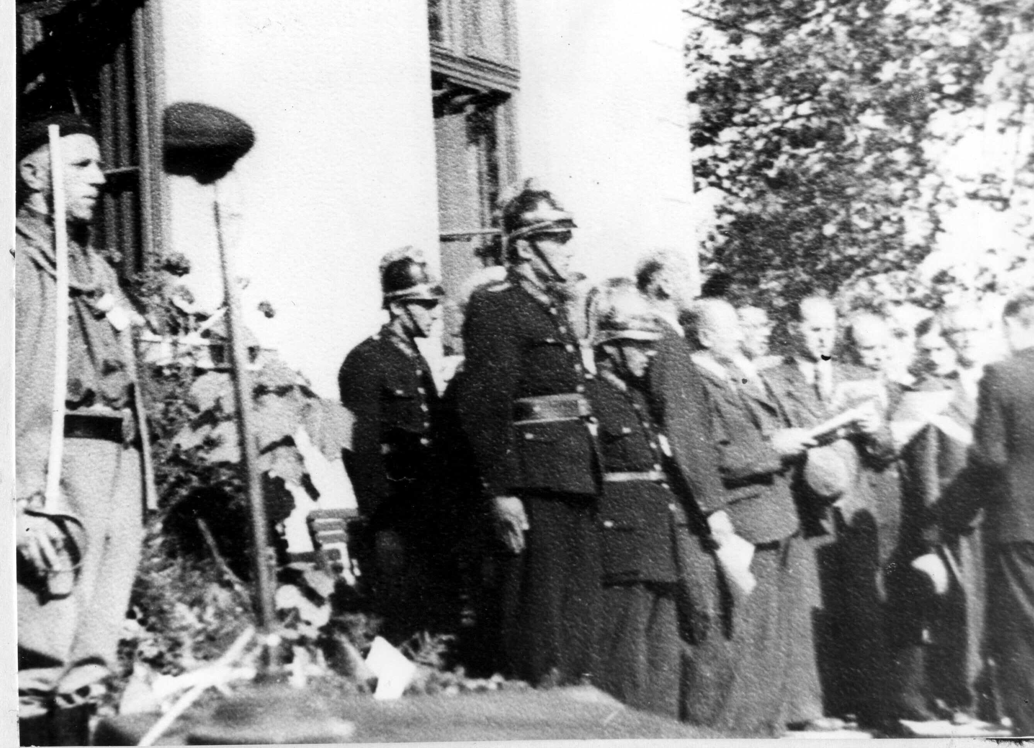

Pietní vzpomínka na řídícího učitele B.Vařílka – 9.září 1945

Bohumil Vařílek se narodil dne 4.října 1900 ve Svatoslavi, jako syn stolařského dělníka Josefa Vařílka a manželky Josefy Vařílkové, porodní asistentky. Po světové válce v roce 1918 vstoupil na učitelský ústav v Brně. Rozhodl se že se stane učitelem, aby mohl pracovat pro osvobozený národ, vychovávat pravé vlastence, pravé syny českého národa. V roce 1922 se stal učitelem. Učiteloval na zdejším okrese do roku 1925, kdy odchází do našeho pohraničí na menšinovou školu do Vratěnína. Zde neohroženě hájí českou menšinu. A tato za vedení statečného učitele se necítí popelkou ve vlasti, nýbrž dýchá volněji. Zde se také seznamuje se svojí paní Ludmilou ( Vařílkovou ). Po dvou letech se vrací do rodné obce Svatoslavě, kde vyučuje. Na opravdového učitele, vlastence a lidumila nedovedou jeho rodáci zapomenout. Pracoval nejen ve škole, ale i v životě veřejném, sokoloval, pořádal přednášky a dělal lékařskou službu spoluobčanům.
V roce 1934 odchází jako správce na zdejší školu. Zde našel smysl života nejen v milém soužití rodiny, ale i v práci pro národ a spoluobčany. Nastávají léta našeho národního úsilí o vybudování pevného a zdravého státu, založeného na zásadách pana prezidenta Osvoboditele T.G.Masaryka. A tu řídící Vařílek poznal kde je jeho místo. Pracuje nejen ve svém působišti, ale i v široké veřejnosti, pracuje s našimi vynikajícími lidmi, vstupuje do předních řad národních pracovníků. Při vší práci nezapomíná na školu a spoluobčany. Pořádá přednášky a oslavy, pomáhá každému radou i skutkem a pracuje jako ranhojič a pomocník lékaře. Řídí se heslem „Ni zisk, ni slávu“.
Přichází plavovlasá germánská bestie a uchvátí náš národ, aby jej ničila do kořene. Úzkost zachvátila národ z běsnění germánských pochopů. Ale praví obránci národa se nezalekli, pracují dál. Mezi nimi řídící Vařílek. Slídivé zraky gestapáků za spolupráce zrádců a udavačů odkrývají jejich činnost a vraždí je. Přichází den 28.listopad 1941. Gestapo odvezlo pana řídícího Vařílka, aby se už nevrátil, aby umlčelo člověka, který miloval vlast. Byl vězněn v Kounicových kolejích v Brně a potom spolu s ostatními mučedníky odvezen do koncentračního tábora v Mauthausenu v Rakousku. Zde podlehl nelidským mukám dne 24.dubna 1942. Přichází tato smutná správa, orosí se oči všech, kteří jej znali. Bůh pomáhej jeho rodině, aby byla odčiněna částečně křivda jí spáchaná.
Z lásky k svému řídícímu a náhradou za jeho práci pro obec Svinošice jmenovali jej občané svinošičtí „čestným občanem“ a dali zasadit do přední stěny zdejší školy pamětní desku, aby na věčné časy hlásala příštím pokolením:

„Zde žil a vyučoval národní mučedník Bohumil Vařílek, řídící učitel, narozen 4.10.1900 ve Svatoslavi, zatčen 28.11.1941 gestapem ve zdejší škole, umučen 24.4.1942 v koncentračním táboře v Mauthausenu“
„Pro národ žil, pro národ zemřel“.

Pořad pietní vzpomínky:
V 10 hod. odpoledne se konala ve zdejší škole pamětní schůze MNV, kde bylo uděleno „čestné občanství“ řídícímu učiteli B.Vařílkovi. Vlastní pořad začal odpoledne. Sjeli se zástupy lidu z okolí i z daleka v počtu 1300. V prvé řadě jest nutno připomenout, že se zúčastnil spoluvězeň pana řídícího pan Dr.Rajmund Habřina, spisovatel z Brna. Společně prožívali muka novodobé mučírny. Dostavili se zástupci úřadů: Za ZORU odborný učitel Králík z Kuřimi, za okres.škol.výbor a národní výbor odborný učitel B.Filka z Kuřimi, členové MNV, Sokol Svinošice, Lipůvka a Šebrov, SČM ze Svinošic a Šebrova, hasičstvo ze Svinošic a Šebrova, školní děti aj.
O 13 hod. vyšel smuteční průvod od Fikesových, složený z jmenovaných korporací a občanstva. U katafalku pod pamětní deskou byly položeny věnce. U katafalku stála čestná stráž již od ranních hodin. Tišnovští učitelé zazpívali chorál „Kdož jste boží bojovníci“, načež předseda MNV Václav Hrnčíř zahájil a přivítal přítomné. Předal slovo hlavnímu řečníkovi odbornému učiteli Janu Brabcovi z Tišnova, který promluvil na téma: „Za kolegou, Sokolem, řídícím učitelem“. Následoval proslov Dr.Rajmunda Habřiny „Můj mrtvý spoluvězeň“. Potom promluvil učitel Josef Sedmík ze Svatoslavě: „Rodná obec vás vzpomíná“. Kuřímské kvarteto zahrálo smuteční hudbu. Přichází proslov F.Rytíře ze Svinošic: „Náš pan řídící učitel“. Dr.R.Habřina přednáší svoji báseň složenou v koncentračním táboře. Školní mládež skládá slib. Učitelé zazpívali národní hymny. Tím byla vzpomínka zakončena.
Nesmí býti zapomenuto horlivé práce zdejších občanů při opravě školy, jejího okolí a při přípravách na pořádání pietní vzpomínky na řídícího učitele B.Vařílka. Od 1.října 1945 odchází správce školy J.Sedmík na 5 měsíců na vojnu. Za jeho nepřítomnosti vyučuje na škole Milada Roháčková.
Po návratu z vojny zakládá na škole rodičovské sdružení. Ve spolupráci s rodiči uspořádala škola první radovánky, které byly zdařilé a setkaly se s pochopením občanů.
Na konci školního roku byl uspořádán školní výlet do Moravského Krasu, jelo mnoho rodičů dětí. V měsíci květnu byla v kuchyni bytu postavena nová bílá kachlová kamna. Práci provedl kamnář z Černé Hory, pan Majer. Pumpa v zahradě byla chatrná, proto byla postavena nová.
Během prázdnin, začátkem měsíce srpna byla v obci větrná smršť, která odnesla část střechy na západní straně budovy.

